Управление образования
администрации г.Бодайбо и района
МКУ «Ресурсный центр г.Бодайбо и района»

Аналитические материалы
по итогам ОГЭ в 9 классах
г.Бодайбо и района
2019 год


г. Бодайбо
2019г.

Аналитические материалы по итогам ОГЭ в 9 классах в г. Бодайбо и районе 2019 год. [Текст] / сост. А.Е.Евтухович – Бодайбо: МКУ «Ресурсный центр» , 2019г.

В сборнике представлены аналитические материалы по итогам проведения основного государственного экзамена в 9 классах в 2019 году.

Издание предназначено для педагогических и руководящих работников города и района, специалистов системы образования.

Редакция: июнь, 2019г.

©МКУ «Ресурсный центр» 2019

Оглавление
Введение 4
Математика 5
Русский язык 15
Литература 24
Английский язык 29
Обществознание 35
История 44
Биология 50
Химия 56
География 62
Физика 69
Информатика 74
Рекомендации по подготовке к ОГЭ 80

Государственная (итоговая) аттестация выпускников
9-х классов

Введение
В 2019 году зарегистрировано 248 выпускников 9-х классов из 8 общеобразовательных организаций района, из них 5 обучающихся были не допущены к итоговой аттестации (МКОУ «Перевозовская СОШ» - 1 ученик, МБОУ «СОШ № 1» - 2 ученика и МКОУ «СОШ № 3» - 2 ученика). В число допущенных входили выпускники текущего года - 223 обучающихся (участники ОГЭ – 221 и участники ГВЭ - 2) и 20 выпускников, не завершивших основное общее образование в предыдущие годы. Основной государственный экзамен проводился по 11 образовательным предметам (математика, русский язык и предметам по выбору) и государственный выпускной экзамен по двум предметам (русский язык, математика).
Для проведения государственной (итоговой) аттестации:
1. Создана нормативно-правовая база.
2. Определены 5 пунктов сдачи экзаменов:
- ППЭ -2003 (МКОУ «СОШ № 3 г. Бодайбо»), задействовано 7 аудиторий и штаб ППЭ, наличие видеонаблюдения;
- ППЭ -2005 (МБОУ «СОШ № 1»), задействовано 15 аудиторий, наличие видеонаблюдения;
- ППЭ-2006 (МКОУ «Артемовская СОШ»), задействовано 2 аудитории;
- ППЭ-2008 (МКОУ «Кропоткинская СОШ»), задействована 2 аудитории;
- ППЭ-2011 (МКОУ «Перевозовская СОШ»), задействована 1 аудитория;
- ППЭ – 2012 (МКОУ ООШ № 4» на дому).
3. Утвержден штат ППЭ. Штат ППЭ составили педагогические работники образовательных учреждений МБОУ «СОШ № 1», МКОУ «СОШ № 3 г.Бодайбо», МКОУ «ООШ № 4 г.Бодайбо», МКОУ «Балахнинская СОШ», МКОУ «Кропоткинская СОШ», МКОУ «Артемовская СОШ», МКОУ «Мамаканская СОШ» и МКОУ «Перевозовская СОШ», а так же работники Управления образования администрации МО г.Бодайбо и района и работники МКУ «Ресурсный центр г.Бодайбо и района»:
Руководители – 6;
Уполномоченные ГЭК – 6;
Организаторов в аудитории – 47;
Организаторов вне аудитории – 22;
Технических специалистов – 6;
Специалист по инструктажу и лабораторным работам – 2.
4. Согласованы мероприятия по обеспечению медицинского обслуживания во время проведения ОГЭ с отделом здравоохранения. Медицинских работников – 8 человек.
6. Организовано взаимодействие с ОВД г.Бодайбо и района по обеспечению безопасности участников ОГЭ.
7. Организованы обучающие семинары для руководителей и сотрудников штата ППЭ. Все работники ППЭ сдали зачёт в дистанционном режиме по теме: «Организация и проведение государственной (итоговой) аттестации выпускников».
8. За процедурой проведения экзаменов следили общественные наблюдатели из числа родителей (29 человек), дети которых не являлись выпускниками 2019 года.
9. Экзаменационные работы выпускников проверяли региональные предметные комиссии.

Статистический анализ результатов
оГЭ в 2019 году по предметам

математика
В 2019 году в Бодайбинском районе государственная итоговая аттестация по математике для обучающихся, освоивших образовательные программы основного общего образования, проходила в форме основного государственного экзамена (ОГЭ). В общей сложности на ОГЭ зарегистрировано 244 участника, приняли участие 237 обучающихся (5 участников не допущены до сдачи ГИА, 1 неявка, 1 по уважительной причине назначен на дополнительный срок сдачи ОГЭ).
Таблица 1
Количество участников ОГЭ по математике
Год | 2016 | 2017 | 2018 | 2019
Количество участников | 221 | 225 | 226 | 237

Статистические данные по результатам за основной период

В 2019 году процент участников, подтвердивших освоение основной общеобразовательной программы по математике из числа допущенных к ГИА составил 89%. В 2019 году для получения удовлетворительной оценки нужно было набрать 8 баллов, не менее 2 по блоку «Геометрия».
Таблица 2
Освоение основной общеобразовательной программы по математике
по району в сравнении с региональными данными
Год | 2016 | 2017 | 2018 | 2019
Процент участников, подтвердивших освоение ООП по математике по району | 90,0 | 86,6 | 85,8 | 89
Процент участников, подтвердивших освоение ООП по математике по региону | 80,6 | 75,4 | 75,4 | 91

В образовательных организациях за последние три года освоение ООП по математике снизился в МКОУ «Перевозовская СОШ» на 20%. В 2019 году повысили освоение ООП учащиеся МКОУ «Артемовская СОШ», МБОУ «СОШ № 1», вечернего отделения МКОУ «СОШ № 3 г. Бодайбо», МКОУ «Кропоткинская СОШ» и МКОУ «ООШ № 4». Стабильно хорошие результаты показывают учащиеся МКОУ «Мамаканская СОШ» (гистограмма 1).

Гистограмма 1
Освоение основной общеобразовательной программы по математике
по образовательным учреждениям

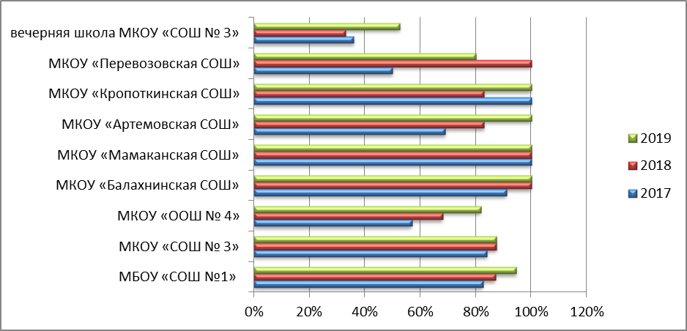
Динамика отметок участников ОГЭ по математике в 2016-2019 годах отражена в таблице 3. Количество обучающихся, получивших отметку «неудовлетворительно», уменьшилось; количество обучающихся, получивших отметку «удовлетворительно» увеличилось на 3%; количество обучающихся, получивших отметки «хорошо» в сравнении с прошлым годом увеличилось на 3% и количество обучающихся, получивших «отлично», уменьшилось в сравнении в 2018 годом на 3%.
Таблица 3
Отметки участников ОГЭ по математике по району
Год | 2016 | 2017 | 2018 | 2019
Процент участников, получивших отметку «2» | 9,9 | 13,3 | 14,1 | 10,9
Процент участников, получивших отметку «3» | 39,8 | 36,4 | 47,3 | 50,2
Процент участников, получивших отметку «4» | 45,7 | 42,7 | 32,3 | 35,4
Процент участников, получивших отметку «5» | 4,5 | 7,1 | 6,6 | 3,4

В 2019 году средняя отметка, как и в прошлом году, «удовлетворительно», а средний тестовый балл - 13.
Таблица 4
Средняя отметка и средний балл ОГЭ по математике
Год | 2016 | 2017 | 2018 | 2019
Средняя отметка | 3,45 | 3,0 | 3 | 3
Средний первичный балл | 14,18 | 14,0 | 12,0 | 13

Наибольший средний первичный балл и средняя отметка зафиксирована в МКОУ «Кропоткинской СОШ» - 4 и 16 баллов. По качеству знаний лидирует в этом году МКОУ «Кропоткинская СОШ» 72,7%, что выше прошлогодних данных на 56%. Улучшили качество знаний участники МКОУ «Перевозовской СОШ» с 0% до 60%.

Таблица 5
Статистические данные по математике за 6 июня 2019 года
ОО | МБОУ «СОШ №1» |  | МКОУ «СОШ № 3» |  | МКОУ «ООШ № 4» |  | МКОУ «Балахнинская СОШ» |  | МКОУ «Мамаканская СОШ» |  | МКОУ «Артемовская СОШ» |  | МКОУ «Кропоткинская СОШ» |  | МКОУ «Перевозовская СОШ» |  | вечерняя школа МКОУ «СОШ № 3» |  | Район
ОО | 2018 | 2019 | 2018 | 2019 | 2018 | 2019 | 2018 | 2019 | 2018 | 2019 | 2018 | 2019 | 2018 | 2019 | 2018 | 2019 | 2018 | 2019 | 2018 | 2019
кол-во | 93 | 92 | 56 | 40 | 28 | 33 | 9 | 15 | 15 | 8 | 6 | 14 | 6 | 11 | 8 | 5 | 3 | 18 | 224 | 236
"2" | 18 | 15 | 13 | 12 | 14 | 19 | 1 | 5 | 4 | 1 | 2 | 0 | 3 | 0 | 0 | 2 | 2 | 15 | 57 | 69
"3" | 29 | 37 | 24 | 11 | 8 | 9 | 3 | 4 | 6 | 4 | 1 | 8 | 2 | 3 | 8 | 0 | 1 | 3 | 82 | 79
"4" | 35 | 36 | 17 | 16 | 6 | 4 | 5 | 5 | 4 | 2 | 3 | 6 | 1 | 8 | 0 | 3 | 0 | 0 | 71 | 80
"5" | 11 | 4 | 2 | 1 | 0 | 1 | 0 | 1 | 1 | 1 | 0 | 0 | 0 | 0 | 0 | 0 | 0 | 0 | 14 | 8
КЗ,% | 49,5 | 43,5 | 33,9 | 42,5 | 21,4 | 15,2 | 55,6 | 40,0 | 33,3 | 37,5 | 50,0 | 42,9 | 16,7 | 72,7 | 0,0 | 60,0 | 0,0 | 0,0 | 37,9 | 37,3
УУ,% | 80,6 | 83,7 | 76,8 | 70,0 | 50,0 | 42,4 | 88,9 | 66,7 | 73,3 | 87,5 | 66,7 | 100,0 | 50,0 | 100,0 | 100,0 | 60,0 | 33,3 | 16,7 | 74,6 | 70,8
сред.балл | 3 | 3 | 3 | 3 | 3 | 3 | 3 | 3 | 3 | 3 | 3 | 3 | 3 | 4 | 3 | 3 | 2 | 2 | 3 | 3
сред.тест.балл | 12 | 14 | 11 | 13 | 8 | 9 | 14 | 14 | 12 | 14 | 12 | 14 | 10 | 16 | 11 | 12 | 4 | 6 | 12 | 12

Самые низкие результаты по качеству (0%) показали выпускники вечернего отделения МКОУ «СОШ № 3 г.Бодайбо» и МКОУ «ООШ № 4» (15,2). В сравнении с прошлым годом в МБОУ «СОШ № 1», МКОУ «ООШ № 4», МКОУ «Балахнинской СОШ» и МКОУ «Артемовской СОШ» наблюдается незначительное снижение качества знаний. (таблицы 5,6).
В основной день основного этапа подтвердили свои знания только 70,8% выпускников Бодайбинского района. Не преодолевших минимальный порог 69 человек, что составляло 29% от общего числа из 8 образовательных организаций (МБОУ «СОШ № 1» - 15, МКОУ «СОШ № 3 г.Бодайбо» - 12 , вечернее отделение МКОУ «СОШ №3 г.Бодайбо» – 15, МКОУ «ООШ № 4 г.Бодайбо» - 19, МКОУ «Балахнинская СОШ» -5, МКОУ «Мамаканская СОШ» - 1, МКОУ «Перевозовская СОШ» - 2. В резервный день 27 июня было допущено до сдачи экзамена по математике 58 учащихся, из них подтвердили свои знания 43 человека. На пересдачу в дополнительный срок осталось 26 учеников, что составляет 11% от общего числа экзаменующихся в основном этапе (таблицы 5, 6).

Таблица 6
Статистические данные по математике за 21 июня 2018 года (после пересдачи)
ОО | МБОУ «СОШ №1» |  | МКОУ «СОШ № 3» |  | МКОУ «ООШ № 4» |  | МКОУ «Балахнинская СОШ» |  | МКОУ «Мамаканская СОШ» |  | МКОУ «Артемовская СОШ» |  | МКОУ «Кропоткинская СОШ» |  | МКОУ «Перевозовская СОШ» |  | вечерняя школа МКОУ «СОШ № 3» |  | Район |  | Регион
ОО | 2018 | 2019 | 2018 | 2019 | 2018 | 2019 | 2018 | 2019 | 2018 | 2019 | 2018 | 2019 | 2018 | 2019 | 2018 | 2019 | 2018 | 2019 | 2018 | 2019 | 2019
кол-во | 93 | 92 | 56 | 40 | 28 | 33 | 9 | 15 | 15 | 8 | 6 | 14 | 6 | 11 | 8 | 5 | 3 | 19 | 226 | 237 | 25847
"2" | 12 | 5 | 7 | 5 | 9 | 6 | 0 | 0 | 0 | 0 | 1 | 0 | 1 | 0 | 0 | 1 | 2 | 9 | 32 | 26 | 2282
"3" | 34 | 45 | 29 | 18 | 13 | 21 | 4 | 8 | 10 | 5 | 2 | 8 | 4 | 3 | 8 | 1 | 1 | 10 | 107 | 119 | 11221
"4" | 36 | 38 | 18 | 16 | 6 | 5 | 5 | 6 | 4 | 2 | 3 | 6 | 1 | 8 | 0 | 3 | 0 | 0 | 73 | 84 | 10159
"5" | 11 | 4 | 2 | 1 | 0 | 1 | 0 | 1 | 1 | 1 | 0 | 0 | 0 | 0 | 0 | 0 | 0 | 0 | 14 | 8 | 2185
КЗ | 50,5 | 45,6 | 35,7 | 42,5 | 21,4 | 18,1 | 55,6 | 46,6 | 33,3 | 37,5 | 50 | 42,8 | 16,7 | 72,7 | 0 | 60,0 | 0 | 0,0 | 38,5 | 38,8 | 47,7
УУ | 87,1 | 94,5 | 87,5 | 87,5 | 67,9 | 81,8 | 100 | 100 | 100 | 100 | 83,3 | 100 | 83,3 | 100 | 100 | 80,0 | 33,3 | 52,6 | 85,8 | 89,0 | 91,1
сред.балл | 3 | 3 | 3 | 3 | 3 | 3 | 4 | 4 | 3 | 3 | 3 | 3 | 3 | 4 | 3 | 3 | 2 | 3 | 3 | 3 | 3
сред.тест.балл | 14 | 14 | 12 | 13 | 9 | 9 | 15 | 15 | 13 | 14 | 12 | 14 | 12 | 16 | 11 | 12 | 4 | 7 | 12 | 13 | 14

Анализ содержания и успешности выполнения заданий

Таблица 7

Анализ выполнения заданий части 1
№ задания | Основные проверяемые требования к математической подготовке | Уровень сложности | Максимальный балл за выполнение задания
№ задания | Основные проверяемые требования к математической подготовке | Уровень сложности | 2018 | 2019

Часть 1

Модуль «Алгебра»
1 | Уметь выполнять вычисления и преобразования | Б | 63,3 | 85
2 | Пользоваться основными единицами длины, массы, времени, скорости, площади, объёма; выражать более крупные единицы через более мелкие и наоборот. | Б | 66,8 | 95
3 | Уметь выполнять вычисления и преобразования | Б | 84,5 | 86
4 | Уметь выполнять вычисления и преобразования, уметь выполнять преобразования алгебраических выражений | Б | 68,6 | 25
5 | Описывать с помощью функций различные реальные зависимости между величинами; интерпретировать графики реальных зависимостей | Б | 81,0 | 93
6 | Уметь решать уравнения, неравенства и их системы | Б | 52,2 | 53
7 | Решать несложные практические расчетные задачи; решать задачи, связанные с отношением, пропорциональностью величин, дробями, процентами; пользоваться оценкой и прикидкой при практических расчетах; интерпретировать результаты решения задач с учётом ограничений, связанных с реальными свойствами рассматриваемых объектов | Б | 62,8 | 54
8 | Анализировать реальные числовые данные, представленные в таблицах, на диаграммах, графиках | Б | 95,6 | 95
9 | Решать практические задачи, требующие систематического перебора вариантов; сравнивать шансы наступления случайных событий, оценивать вероятности случайного события, сопоставлять и исследовать модели реальной ситуацией с использованием аппарата вероятности и статистики | Б | 60,6 | 72
10 | Уметь строить и читать графики функций | Б | 55,3 | 57
11 | Уметь строить и читать графики функций | Б | 34,5 | 61
12 | Уметь выполнять преобразования алгебраических выражений | Б | 32,3 | 33
13 | Осуществлять практические расчеты по формулам, составлять несложные формулы, выражающие зависимости между величинами | Б | 55,8 | 66
14 | Уметь решать уравнения, неравенства и их системы | Б | 40,7 | 62

Модуль «Геометрия»
15 | Описывать реальные ситуации на языке геометрии, исследовать построенные модели с использованием геометрических понятий и теорем, решать практические задачи, связанные с нахождением геометрических величин | Б | 60,6 | 66
16 | Уметь выполнять действия с геометрическими фигурами, координатами и векторами | Б | 52,2 | 52
17 | Уметь выполнять действия с геометрическими фигурами, координатами и векторами | Б | 23,0 | 23
18 | Уметь выполнять действия с геометрическими фигурами, координатами и векторами | Б | 64,2 | 59
19 | Уметь выполнять действия с геометрическими фигурами, координатами и векторами | Б | 69,9 | 73
20 | Проводить доказательные рассуждения при решении задач, оценивать логическую правильность рассуждений, распознавать ошибочные заключения | Б | 52,2 | 59

График 1
График выполнения заданий по математике 1 части

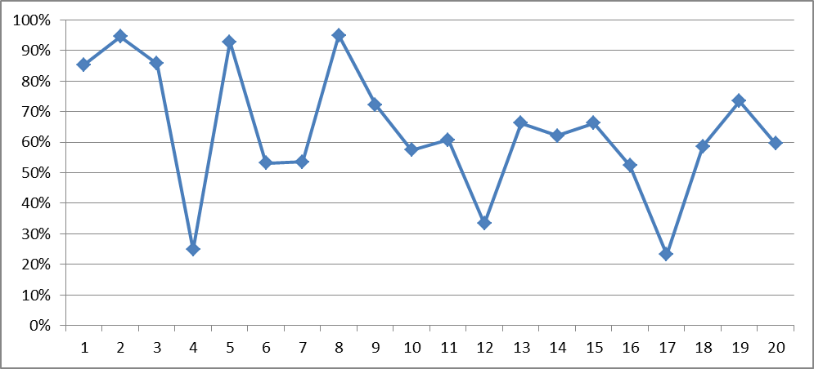

На графике 1 видно, что трудности у учащихся возникли при решении заданий модуля «Алгебра» под номерами 4, 12 и модуля «Геометрия» 17, их выполнили меньше 50% экзаменующихся. Самый высокий процент выполнения от 81% до 96% заданий 1,2, 3, 5 и 8.
Из анализа таблиц 7, 8 и графика 1 можно сделать вывод о том, что базовый уровень математики выпускники Бодайбинского района усвоили на достаточном уровне.

Таблица 8
Процент выполнения заданий 1 части в разрезе образовательных организаций

ОО | Номера заданий
ОО | 1 | 2 | 3 | 4 | 5 | 6 | 7 | 8 | 9 | 10 | 11 | 12 | 13 | 14 | 15 | 16 | 17 | 18 | 19 | 20
МБОУ «СОШ №1» | 92 | 97 | 93 | 28 | 93 | 62 | 67 | 97 | 80 | 57 | 71 | 45 | 83 | 70 | 72 | 54 | 24 | 66 | 84 | 57 |  | 93 | 62 | 67 | 97 | 80 | 57 | 71 | 45 | 83 | 70 | 72 | 54 | 24 | 66 | 84
МКОУ «СОШ №3 г.Бодайбо» | 90 | 90 | 83 | 13 | 95 | 68 | 50 | 95 | 80 | 68 | 60 | 28 | 65 | 68 | 65 | 58 | 18 | 55 | 68 | 73
МКОУ «ООШ №4 г.Бодайбо» | 76 | 94 | 79 | 24 | 94 | 15 | 42 | 88 | 64 | 45 | 48 | 12 | 42 | 52 | 48 | 48 | 21 | 42 | 67 | 48
МКОУ «Артемовская СОШ» | 93 | 93 | 93 | 71 | 79 | 79 | 64 | 100 | 79 | 86 | 50 | 50 | 50 | 50 | 79 | 71 | 50 | 79 | 50 | 43
МКОУ «Балахнинская СОШ» | 100 | 87 | 87 | 60 | 100 | 60 | 67 | 100 | 73 | 80 | 87 | 47 | 80 | 80 | 53 | 47 | 20 | 53 | 93 | 87
МКОУ «Кропоткинская СОШ» | 73 | 100 | 91 | 0 | 91 | 100 | 55 | 100 | 73 | 18 | 82 | 18 | 91 | 36 | 100 | 91 | 18 | 82 | 91 | 73
МКОУ «Мамаканская СОШ» | 88 | 88 | 63 | 0 | 88 | 50 | 38 | 100 | 75 | 88 | 63 | 63 | 75 | 75 | 88 | 63 | 25 | 63 | 75 | 88
МКОУ «Перевозовская СОШ» | 80 | 100 | 80 | 20 | 100 | 40 | 20 | 80 | 80 | 40 | 60 | 40 | 80 | 40 | 80 | 20 | 40 | 80 | 60 | 80
Вечернее отделение МКОУ «СОШ № 3 г.Бодайбо» | 47 | 100 | 68 | 89 | 11 | 89 | 21 | 37 | 11 | 11 | 42 | 42 | 11 | 16 | 26 | 42 | 32 | 0 | 0 | 13

Анализ выполнения заданий части 2

Таблица 9
Основная статистика по выполнению заданий части 2
№ задания | Основные проверяемые требования к математической подготовке | Уровень сложности | Максимальный балл за выполнение задания |  |  | 1 балл за выполнение задания |  | 0 баллов за выполнение задания
№ задания | Основные проверяемые требования к математической подготовке | Уровень сложности | 2018 | 2019 |  | 2018 | 2019 | 2018 | 2019

Часть 2

Модуль «Алгебра»
21 | Уметь выполнять преобразования алгебраических выражений, решать уравнения, неравенства и их системы, строить и читать графики функций | П | 6,2 | 5 |  | 0,4 | 1 | 92 | 93
22 | Уметь выполнять преобразования алгебраических выражений, решать уравнения, неравенства и их системы, строить и читать графики функций, строить и исследовать простейшие математические модели | П | 11,1 | 7 |  | 0,4 | 1 | 87,2 | 92
23 | Уметь выполнять преобразования алгебраических выражений, решать уравнения, неравенства и их системы, строить и читать графики функций, строить и исследовать простейшие математические модели | В | 0,4 | 2 |  | 1,3 | 1 | 96,9 | 97

Модуль «Геометрия»
24 | Уметь выполнять действия с геометрическими фигурами, координатами и векторами | П | 4,9 |  | 0 | 0 | 0 | 93,8 | 100
25 | Проводить доказательные рассуждения при решении задач, оценивать логическую правильность рассуждений, распознавать ошибочные заключения | П | 13,3 |  | 3 | 0 | 0 | 97,3 | 97
26 | Уметь выполнять действия с геометрическими фигурами, координатами и векторами | В | 0 |  | 0 | 0 | 0 | 98,7 | 100

Гистограмма 2
Процент выполнения заданий 2 части по баллам

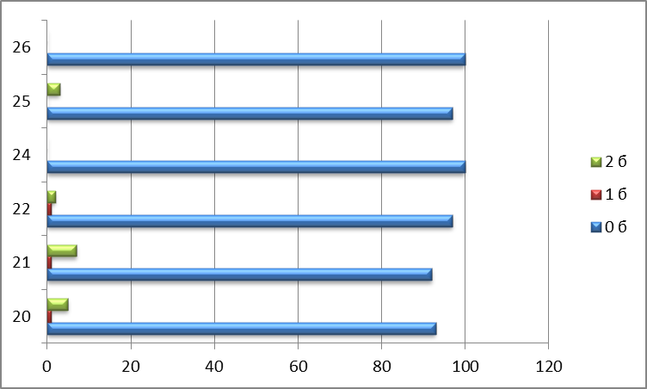

Задания 2 части являются заданиями повышенного и высокого уровней. На гистограмме 2 видно, что от 87% до 100% участников не выполнили задания или не приступали к выполнению.
Таблица 10
Процент выполнения заданий 2 части в разрезе образовательных организаций

ОО | Номера заданий
ОО | 21 |  |  | 22 |  |  | 23 |  |  | 24 |  |  | 25 |  |  | 26
ОО | 2б | 1б | 0б | 2б | 1б | 0б | 2б | 1б | 0б | 2б | 1б | 0б | 2б | 1б | 0б | 2б | 1б | 0б
МБОУ «СОШ №1» | 4 | 1 | 95 | 9 | 0 | 91 | 2 | 1 | 97 | 0 | 0 | 100 | 2 | 0 | 98 | 0 | 0 | 100
МКОУ «СОШ №3» | 1 | 3 | 96 | 2 | 0 | 98 | 5 | 3 | 92 | 0 | 0 | 100 | 5 | 0 | 95 | 0 | 0 | 100
МКОУ «ООШ №4» | 6 | 0 | 94 | 0 | 0 | 100 | 3 | 0 | 97 | 0 | 0 | 100 | 3 | 0 | 97 | 0 | 0 | 100
МКОУ «Артемовская СОШ» | 0 | 0 | 100 | 0 | 7 | 93 | 0 | 0 | 100 | 0 | 0 | 100 | 0 | 0 | 100 | 0 | 0 | 100
МКОУ «Балахнинская СОШ» | 2 | 7 | 91 | 7 | 0 | 93 | 7 | 0 | 93 | 0 | 0 | 100 | 7 | 0 | 93 | 0 | 0 | 100
МКОУ «Кропоткинская СОШ» | 18 | 9 | 73 | 0 | 18 | 82 | 0 | 0 | 100 | 0 | 0 | 100 | 0 | 0 | 100 | 0 | 0 | 100
МКОУ «Мамаканская СОШ» | 13 | 0 | 87 | 0 | 0 | 0 | 0 | 13 | 87 | 0 | 0 | 100 | 13 | 13 | 74 | 0 | 0 | 100
МКОУ «Перевозовская СОШ» | 0 | 0 | 100 | 0 | 0 | 100 | 0 | 0 | 100 | 0 | 0 | 100 | 0 | 0 | 100 | 0 | 0 | 100
Вечернее отделение МКОУ «СОШ № 3» | 0 | 0 | 100 | 0 | 0 | 100 | 0 | 0 | 100 | 0 | 0 | 100 | 0 | 0 | 100 | 0 | 0 | 100
К решению заданий во 2 части не приступали учащиеся МКОУ «Перевозовской СОШ", вечернего отделения МКОУ «СОШ № 3 г.Бодайбо» и МКОУ «Артемовской СОШ». Менее 10% выполнили задания 2 части учащиеся МБОУ «СОШ № 1», МКОУ «СОШ № 3 г.Бодайбо», МКОУ «ООШ № 4», МКОУ «Балахнинская СОШ», МКОУ «Мамаканская СОШ» и МКОУ «Кропоткинская СОШ». (таблица 10).
Выпускников, получивших наивысший (32) балл, нет.
Выводы
1. Как показали результаты экзамена, основные компоненты содержания обучения математики на базовом уровне сложности (часть 1) осваивает большинство выпускников 9 классов.
2. Невысокий процент выполнения заданий № 11, 12 и 14 говорит о формальном освоение тем.
3. Экзаменуемыми допускается большое количество вычислительных ошибок в задачах не только части 1, но и части 2 работы, что приводит к снижению балла за задание минимум на 1.
4. Анализ экзаменационных работ показал, что при выполнении заданий части 2 многие экзаменуемые не могут точно сформулировать ответ на поставленный вопрос, не умеют пояснить свои действия, что свидетельствует о низком уровне сформированности общеучебных умений.
Рекомендации
1. Подготовка к итоговой аттестации должна осуществляться на протяжении всех лет обучения в основной школе.
2. Особое внимание следует уделить формированию вычислительной культуры обучающихся. Работа по совершенствованию вычислительных навыков должна проводиться на протяжении всего обучения в основной школе, а не только в 5 и 6 классах.
3. Необходимо качественно отрабатывать базовые алгоритмы для решения различных математических задач: уравнений, неравенств, систем уравнений и неравенств.
4. Следует больше внимания уделять решению задач с практическим содержанием, решению текстовых задач, а также задач, в которых требуется уметь использовать информацию, представленную на графиках и диаграммах.
5. Обязательным является повышение качества изучения теоретического материала (необходимо выделить минимальный перечень вопросов, обязательных для воспроизведения всеми группами учащихся).
6. Необходимо учить проводить доказательные рассуждения при решении задач, выстраивать аргументацию при доказательстве, записывать математические рассуждения, доказательства, обращая внимание на точность и полноту приводимых обоснований.
7. При планировании обобщающего повторения необходимо учесть уровень подготовки школьников. Отработку и повторение основных тем курса математики основной школы нужно организовывать дифференцированно.
8. Крайне важна самоорганизованность, самостоятельность и самоконтроль учащихся. Ученик должен научиться не только выбирать и выполнять посильные для него задания, но и видеть, к чему нужно стремиться, пытаться продвинуться дальше.
9. Для более успешной подготовки к аттестации в 2020 году методическим объединениям учителей математики необходимо детально ознакомиться с ходом и результатами экзамена, предусмотреть в планах работы обобщение и распространение накопленного опыта по подготовке обучающихся к выполнению аттестационной работы.
10. Администрациям школ необходимо обеспечить прохождение всеми учителями соответствующей подготовки и их участие в методических мероприятиях, проводимых в городе, районе и в области, а также участие всех школ в диагностических контрольных работах, проводимых по системе «Статград».

Русский язык
На ОГЭ по русскому языку было зарегистрировано 228 выпускников, из них 5 учащихся не допущены до итоговой аттестации; из 223 экзаменуемых минимальный порог баллов преодолели 217 человек, это составило 97,3% от общего количества, что незначительно ниже показателей прошлого года. Максимальный балл из 39 возможных составил 39 б., средний - 27 б., минимальный - 9 б.
Таблица 11
Количество участников ОГЭ по русскому языку
Год | 2016 | 2017 | 2018 | 2019
Количество участников | 220 | 225 | 226 | 223

Статистические данные по результатам за основной период

В сравнении с прошлогодними показателями по району наблюдается повышение качества подготовки экзаменуемых (с 46% до 55,6%). По образовательным организациям улучшили качество следующие образовательные организации: МБОУ «СОШ № 1» на 7,9%, МКОУ «СОШ № 3 г. Бодайбо» на 26,1%, МКОУ «ООШ № 4» на 4,7%, МКОУ «Мамаканская СОШ» на 15,8%, МКОУ «Артемовская СОШ» на 12,5%, МКОУ «Кропоткинская СОШ» на 12,2%, МКОУ «Перевозовская СОШ» на 4,2% и вечернее отделение МКОУ «СОШ № 3 г. Бодайбо» на 11,1%. Понижение качества наблюдается в МКОУ «Балахнинская СОШ» на 8,9%.
Средняя отметка по району составила 3,6 и средний тестовый балл – 27, что на уровне прошлого года и области. Самые высокие показатели зафиксированы в МКОУ «Мамаканской СОШ»: УУ – 100%, КЗ – 62,5%, средний балл – 4 и средний тестовый балл – 30.
Высокие баллы (36-38) набрали учащиеся:
МБОУ «СОШ № 1»
Булдаков Е., Головатая С., Войцеховская С., Чунин Т., Тихонов П., Горбовская К., Афонин Е.
МКОУ «СОШ № 3 г. Бодайбо»
Мамонтова В., Круглова Е., Зюзина А., Зюзина А., Арбузова А.
МКОУ «Мамаканская СОШ»
Ёлшина Т., Козьмина А.
МКОУ «ООШ № 4 г.Бодайбо»
Огрызкова А., Бельков К.
МКОУ «Балахнинская СОШ»
Пиндик Е., Рыбаченок А.
МКОУ «Перевозовская СОШ»
Зонова П.

Таблица 12
Статистические данные по русскому языку за 28 мая 2019 года
ОО | МБОУ «СОШ №1» |  | МКОУ «СОШ № 3» |  | МКОУ «ООШ № 4» |  | МКОУ «Балахнинская СОШ» |  | МКОУ «Мамаканская СОШ» |  | МКОУ «Артемовская СОШ» |  | МКОУ «Кропоткинская СОШ» |  | МКОУ «Перевозовская СОШ» |  | вечернее отделение МКОУ "СОШ № 3" |  | Район |  | область
ОО | 2018 | 2019 | 2018 | 2019 | 2018 | 2019 | 2018 | 2019 | 2018 | 2019 | 2018 | 2019 | 2018 | 2019 | 2018 | 2019 | 2018 | 2019 | 2018 | 2019 | 2018 | 2019
кол-во | 93 | 90 | 56 | 40 | 28 | 30 | 9 | 15 | 15 | 8 | 6 | 13 | 6 | 11 | 8 | 6 | 3 | 9 | 226 | 222 | 24506 | 25760
"2" | 5 | 2 | 1 | 2 | 1 | 3 | 0 | 1 | 0 | 0 | 0 | 0 | 1 | 0 | 0 | 2 | 0 | 1 | 8 | 11 | 1487 | 1530
"3" | 34 | 30 | 36 | 14 | 19 | 17 | 4 | 7 | 8 | 3 | 3 | 5 | 3 | 6 | 3 | 1 | 3 | 8 | 114 | 91 |  | 11327
"4" | 37 | 42 | 12 | 13 | 6 | 7 | 3 | 5 | 6 | 3 | 3 | 8 | 2 | 4 | 5 | 2 | 0 | 0 | 75 | 84 |  | 8582
"5" | 17 | 16 | 7 | 11 | 2 | 3 | 2 | 2 | 1 | 2 | 0 | 0 | 0 | 1 | 0 | 1 | 0 | 0 | 29 | 36 |  | 4321
КЗ,% | 58,1 | 64,4 | 33,9 | 60,0 | 28,6 | 33,3 | 55,6 | 46,7 | 46,7 | 62,5 | 50,0 | 61,5 | 33,3 | 45,5 | 62,5 | 50,0 | 0,0 | 0,0 | 46,0 | 54,1 |  | 50,1
УУ,% | 94,6 | 97,8 | 98,2 | 95,0 | 96,4 | 90,0 | 100 | 93,3 | 100 | 100 | 100 | 100 | 83,3 | 100 | 100 | 66,7 | 100 | 88,9 | 96,5 | 95,0 | 94,1 | 94,1
сред.балл | 3,70 | 4 | 3,40 | 3,8 | 3,30 | 3 | 3,80 | 4 | 3,50 | 4 | 3,50 | 4 | 3,20 | 4 | 3,60 | 3 | 3,00 | 2,9 | 3,60 | 3,7 | 3,6 | 3,6
сред.тест.балл | 27 | 28 | 25 | 28,8 | 24 | 24 | 28 | 26 | 27 | 30 | 26 | 26 | 23 | 28 | 28 | 24 | 16,6 | 18,7 | 26 | 27 | 26,7 | 26,8

В основной этап зарегистрировано 223 участника, принимали участие 222 (одна неявка по уважительной причине, перенесена да резервный день), подтвердили освоение основных общеобразовательных программ основного общего образования 211 выпускников, что составило 95,0% от общего числа участников. Не подтвердили свои знания 11 участников, пятеро из которых были допущены в резервный день основного этапа, оставшиеся 6 человек имеют право на пересдачу в осенние дополнительные сроки.

Таблица 13
Статистические данные по русскому языку за 25 июня 2019 года (после пересдачи)

ОО | МБОУ «СОШ №1» |  | МКОУ «СОШ № 3» |  | МКОУ «ООШ № 4» |  | МКОУ «Балахнинская СОШ» |  | МКОУ «Мамаканская СОШ» |  | МКОУ «Артемовская СОШ» |  | МКОУ «Кропоткинская СОШ» |  | МКОУ «Перевозовская СОШ» |  | вечернее отделение МКОУ «СОШ № 3» |  | Район |  | область
ОО | 2018 | 2019 | 2018 | 2019 | 2018 | 2019 | 2018 | 2019 | 2018 | 2019 | 2018 | 2019 | 2018 | 2019 | 2018 | 2019 | 2018 | 2019 | 2018 | 2019 | 2018 | 2019
кол-во | 93 | 91 | 56 | 40 | 28 | 30 | 9 | 15 | 15 | 8 | 6 | 13 | 6 | 11 | 8 | 6 | 3 | 9 | 226 | 223 | 24993 | 25760
«2» | 3 | 1 | 1 | 2 | 1 | 2 | 0 | 0 | 0 | 0 | 0 | 0 | 1 | 0 | 0 | 1 | 0 | 0 | 6 | 6 |  | 900
«3» | 36 | 30 | 36 | 14 | 19 | 18 | 4 | 8 | 8 | 3 | 3 | 5 | 3 | 6 | 3 | 1 | 3 | 8 | 116 | 93 |  | 11802
«4» | 37 | 43 | 12 | 13 | 6 | 7 | 3 | 5 | 6 | 3 | 3 | 8 | 2 | 4 | 5 | 3 | 0 | 1 | 75 | 87 |  | 8717
«5» | 17 | 17 | 7 | 11 | 2 | 3 | 2 | 2 | 1 | 2 | 0 | 0 | 0 | 1 | 0 | 1 | 0 | 0 | 29 | 37 |  | 4341
КЗ,% | 58 | 65,9 | 33,9 | 60,0 | 28,6 | 33,3 | 55,6 | 46,7 | 46,7 | 62,5 | 50,0 | 61,5 | 33,3 | 45,5 | 62,5 | 66,7 | 0,0 | 11,1 | 46,0 | 55,6 | 49,85 | 50,7
УУ,% | 96,8 | 98,9 | 98,2 | 95,0 | 96,4 | 93,3 | 100 | 100 | 100 | 100 | 100 | 100 | 83,3 | 100 | 100 | 83,3 | 100 | 100 | 97,3 | 97,3 | 94,05 | 96,5
сред.балл | 3,70 | 4 | 3,40 | 3,8 | 3,30 | 3 | 3,80 | 4 | 3,50 | 4 | 3,50 | 4 | 3,20 | 4 | 3,60 | 4 | 3,00 | 3,1 | 3,60 | 3,7 | 3,6 | 3,6
сред.тест.балл | 27 | 28 | 25 | 28,8 | 24 | 24 | 28 | 26 | 27 | 30 | 26 | 26 | 23 | 28 | 28 | 27 | 16,6 | 19 | 26 | 27,3 | 26,7 | 26,8

В резервный день 25 июня было допущено до сдачи экзамена по русскому языку 6 учащихся, из них все подтвердили свои знания. На пересдачу в дополнительный срок осталось 6 учеников, что составляет 12,7% от общего числа экзаменующихся в основном этапе.

Анализ содержания и успешности выполнения заданий

Успешность выполнения задания
К написанию сжатого изложения в 2019 г. не приступили 0,5% экзаменуемых.
Таблица 14
Доля участников, набравших соответствующие баллы за изложение
Критерии | ИК1 |  |  | ИК2 |  |  |  | ИКЗ
год | 0б | 16 | 26 | 0б | 16 | 26 | 36 | 0б | 16 | 26
2017 | 8,4 | 27,1 | 61,8 | 7,1 | 11,6 | 38,7 | 42,7 | 9,3 | 52 | 38,7
2018 | 5,3 | 39,4 | 55,3 | 3,5 | 18,6 | 42,0 | 35,8 | 8,4 | 43,8 | 47,8
2019 | 5,4 | 40,4 | 54,3 | 3,1 | 15,7 | 43 | 38,1 | 7,2 | 31,4 | 61,4
С передачей микротем исходного текста экзаменуемые справились на уровне прошлого года- максимальный балл набрали 54,3% выпускников (2018г. – 55,3%).
Как показывает практика, успешность использования приемов сжатия напрямую коррелирует с правильностью понимания микротем текста. Поскольку количество максимальных баллов за передачу микротем и количество максимальных баллов за сжатие выглядит закономерным, 3 балла по этому критерию набрали 38,1% выпускников района, вышее прошлогоднего на 2,3% (2018г. – 35,8%) .
Статистический материал демонстрирует значительное увеличение по сравнению с предыдущим годом количества максимальных баллов за связность, логичность и последовательность изложения, 2 балла за этот критерий получили 61,4% выпускников (в 2018 году – 47,8% ).
ОО с количеством экзаменуемых, набравших по критериям ИК1, ИК2 и ИК3 (в процентах) наименьшее и наибольшее количество баллов, представлены в таблице 15.
Таблица 15
Процент экзаменуемых, набравших соответствующие баллы
за изложение, по ОО
№ | ОО | ИК1 |  |  | ИК2 |  |  |  | ИКЗ
№ | ОО | 0б | 16 | 26 | 0б | 16 | 26 | 36 | 0б | 16 | 26
1 | МБОУ «СОШ № 1» | 2,2 | 38,5 | 59,3 | 1,1 | 9,9 | 40,7 | 48,3 | 3,3 | 27,5 | 69,2
2 | МКОУ «СОШ № 3» | 2,5 | 30 | 67,5 | 0 | 10 | 42,5 | 47,5 | 7,5 | 22,5 | 70
3 | МКОУ «ООШ № 4» | 20 | 46,7 | 33,3 | 13,3 | 30 | 46,7 | 10 | 13,3 | 46,7 | 40
4 | МКОУ«Мамаканская СОШ» | 12,5 | 25 | 62,5 | 0 | 12,5 | 37,5 | 50 | 0 | 25 | 75
5 | МКОУ«Артемовская СОШ» | 0 | 53,8 | 46,2 | 0 | 7,7 | 69,2 | 23,1 | 7,7 | 38,5 | 53,8
6 | МКОУ«Балахнинская СОШ» | 0 | 67,7 | 33,3 | 0 | 40,2 | 40,2 | 19,6 | 0 | 53,6 | 46,4
7 | МКОУ«Кропоткинская СОШ» | 0 | 18,2 | 81,8 | 0 | 9,1 | 45,5 | 45,4 | 0 | 18,1 | 81,8
8 | МКОУ«Перевозовская СОШ» | 0 | 33,4 | 66,6 | 0 | 16,7 | 33,4 | 49,9 | 16,7 | 50,1 | 33,2
9 | Вечернее отделение МКОУ«СОШ № 3» | 22,2 | 66,7 | 11,1 | 22,2 | 33,3 | 33,4 | 11,1 | 44,4 | 22,2 | 33,4
При подготовке к экзамену стоит учитывать, что информационная переработка услышанного текста - это комплексное умение, которое требует не просто мобилизации памяти школьника, но прежде всего структурированного восприятия содержания текста. При этом востребованными оказываются не только репродуктивные, но и продуктивные коммуникативные умения, и прежде всего умение отбирать лексические и грамматические средства, дающие возможность связно и кратко передать полученную информацию.
Также при подготовке к сжатому изложению педагогам необходимо организовывать комплексную работу с текстом, побуждать обучающихся к таким видам речевой деятельности как пересказ, конспектирование, тезисная передача информации. Поскольку это метапредметные компетенции, для их формирования необходим комплексный подход, который должен осуществляется не только в работе по развитию речи на уроках русского языка, но и при изучении других предметных дисциплин в школе.
Таблица 16
Анализ выполнения заданий тестовой части

№ задания | Содержание задания | Процент выполнения 2017г. | Процент выполнения 2018г. | Процент выполнения 2019г.
2 | Текст как речевое произведение | 94,2 | 81,9 | 69
3 | Выразительные средства лексики и фразеологии | 73,3 | 39,8 | 61
4 | Правописание приставок. Слитное, дефисное, раздельное написание | 80,0 | 77,0 | 81
5 | Правописание суффиксов различных частей речи  (кроме -Н-/-НН-). Правописание -Н- и -НН- в различных частях речи. Правописание личных окончаний глаголов и суффиксов причастий настоящего времени | 76,9 | 61,5 | 81
6 | Лексика и фразеология. Синонимы | 70,7 | 61,1 | 61
7 | Словосочетание. | 69,3 | 85,8 | 77
8 | Предложение. Грамматическая (предикативная) основа предложения. Подлежащее и сказуемое как главные члены предложения | 57,3 | 53,1 | 50
9 | Осложненное простое предложение | 47,6 | 44,7 | 51
10 | Пунктуационный анализ. Знаки препинания в предложениях со словами и конструкциями, грамматически не связанными с членами предложения. | 64,9 | 72,1 | 80
11 | Синтаксический анализ сложного предложения. | 57,3 | 50,0 | 46
12 | Пунктуационный анализ. Знаки препинания в сложносочиненном и в сложноподчиненном предложениях. | 35,6 | 39,4 | 48
13 | Синтаксический анализ сложного предложения | 56,4 | 54,4 | 57
14 | Сложные предложения с разными видами связи между частями. | 61,3 | 58,8 | 59

Результаты 2019 года по сравнению с 2018 незначительно повысились в 5 тестовых заданиях из 13, причем в задании 2 количество правильных ответов увеличилось более чем на 19 %, по заданию 10 - на 7,9%, а по заданию 12 - на 8,6 %. Незначительное снижение (от 3% до 12%) наблюдается в заданиях 2, 7, 8 и 11. Анализ статистического материала позволяет утверждать, что в целом качество подготовки обучающихся к ОГЭ в сравнении с предыдущим годом незначительно повысилось.
Таблица 17
Процент экзаменуемых, набравших соответствующие баллы
за тестовую часть, по ОО
№ | ОО | 2 | 3 | 4 | 5 | 6 | 7 | 8 | 9 | 10 | 11 | 12 | 13 | 14
1 | МБОУ «СОШ № 1» | 69 | 60 | 85 | 84 | 62 | 73 | 48 | 54 | 84 | 49 | 48 | 49 | 64
2 | МКОУ «СОШ № 3» | 70 | 68 | 85 | 83 | 60 | 83 | 53 | 58 | 83 | 45 | 53 | 63 | 63
3 | МКОУ «ООШ № 4» | 63 | 63 | 73 | 63 | 60 | 73 | 50 | 47 | 67 | 43 | 33 | 60 | 60
4 | МКОУ «Мамаканская СОШ» | 88 | 100 | 100 | 100 | 38 | 88 | 38 | 63 | 100 | 88 | 88 | 63 | 38
5 | МКОУ «Артемовская СОШ» | 62 | 62 | 62 | 77 | 69 | 77 | 38 | 38 | 85 | 38 | 62 | 69 | 38
6 | МКОУ «Балахнинская СОШ» | 80 | 40 | 80 | 80 | 73 | 87 | 60 | 33 | 60 | 40 | 47 | 53 | 60
7 | МКОУ «Кропоткинская СОШ» | 73 | 64 | 82 | 82 | 55 | 82 | 82 | 36 | 82 | 18 | 36 | 64 | 64
8 | МКОУ «Перевозовская СОШ» | 67 | 83 | 67 | 83 | 50 | 67 | 33 | 50 | 67 | 67 | 50 | 67 | 50
9 | Вечернее отделение МКОУ «СОШ № 3» | 44 | 22 | 67 | 89 | 56 | 89 | 33 | 56 | 89 | 33 | 22 | 56 | 33

Анализ выполнения заданий части 3
(задание открытого типа с развернутым ответом - сочинение)
Качество подготовки выпускников к ОГЭ в части написания сочинения в сравнении с прошлым годом осталось на прежнем уровне. Количество экзаменуемых, набравших соответствующие баллы за сочинение по годам (в процентах), приведено в таблице 18:

Таблица 18

Год | СК1 |  |  | СК2 |  |  |  | СК3 |  |  | СК4
Год | 0б | 16 | 26 | 0б | 16 | 26 | 36 | 0б | 16 | 26 | 0б | 16 | 26
2017 | 5,8 | 30,7 | 63,6 | 6,2 | 12,4 | 32,9 | 48,4 | 2,2 | 35,1 | 62,7 | 0,9 | 13,8 | 85,3
2018 | 3,5 | 7,6 | 58,8 | 3,1 | 9,3 | 30,5 | 57,1 | 2,7 | 38,5 | 58,8 | 0,4 | 17,3 | 85,8
2019 | 0,9 | 35,4 | 63,7 | 0,9 | 11,7 | 23,8 | 63,7 | 1,8 | 31,4 | 66,8 | 0,4 | 13,9 | 85,7
Анализ статистических данных позволяет утверждать, что в целом экзаменуемые владеют жанром сочинения-рассуждения, им знаком алгоритм его написания. И даже если содержание сочинений недостаточно соответствует нужному уровню, это не влияет на возможность обучающегося получить высокий балл за соблюдение формата рассуждения (тезис - аргументация - вывод).
При подготовке к экзамену стоит обращать особое внимание на умение пользоваться шаблонами, которые предлагаются различными методическими источниками, поскольку это очень эффективный способ оформить сочинение- рассуждение.
Таблица 19
Процент экзаменуемых, набравших соответствующие баллы
за сочинение, по ОО
№ | ОО | СК1 |  |  | СК2 |  |  |  | СК3 |  |  | СК4
№ | ОО | 0б | 1б | 2б | 0б | 1б | 2б | 3б | 0б | 1б | 2б | 0б | 1б | 2б
1 | МБОУ «СОШ № 1» | 1,1 | 29,7 | 69,2 | 1,1 | 6,6 | 18,7 | 73,6 | 2,2 | 27,5 | 70,3 | 0 | 16,5 | 83,5
2 | МКОУ «СОШ № 3» | 0 | 32,5 | 67,5 | 0 | 7,5 | 25 | 67 | 0 | 27,5 | 72,5 | 0 | 17,5 | 82,5
3 | МКОУ «ООШ № 4» | 3,3 | 53,3 | 43,3 | 3,3 | 20 | 23,3 | 53,3 | 6,7 | 23,3 | 70 | 3,3 | 6,7 | 90
4 | МКОУ «Мамаканская СОШ» | 0 | 25 | 75 | 0 | 0 | 25 | 75 | 0 | 25 | 75 | 0 | 0 | 100
5 | МКОУ «Артемовская СОШ» | 0 | 53,8 | 46,2 | 0 | 23,1 | 23,1 | 53,8 | 0 | 30,8 | 69,3 | 0 | 15,4 | 84,6
6 | МКОУ «Балахнинская СОШ» | 0 | 40,2 | 59,8 | 0 | 13,4 | 33,3 | 53,3 | 0 | 46,9 | 53,1 | 0 | 13,4 | 86,6
7 | МКОУ «Кропоткинская СОШ» | 0 | 27,3 | 72,7 | 0 | 0 | 36,4 | 63,6 | 0 | 36,4 | 63,6 | 0 | 0 | 100
8 | МКОУ «Перевозовская СОШ» | 0 | 50,1 | 49,9 | 0 | 33,4 | 16,7 | 49,9 | 0 | 50 | 50 | 0 | 16,7 | 83,3
9 | Вечернее отделение МКОУ «СОШ № 3» | 0 | 22,2 | 77,8 | 0 | 44,4 | 33,3 | 22,3 | 0 | 77,8 | 22,2 | 0 | 44,4 | 55,6

Результаты выполнения заданий части 1 и 3 по критериям практической грамотности и критерию «Фактическая точность письменной речи»
В 2019 году наблюдается незначительное увеличение количества максимальных и незначительное уменьшение количества минимальных баллов по критериям ГК1, ГКЗ и ГК4 по сравнению 2018г., что говорит о повышении орфографической, грамматической и речевой подготовки девятиклассников. На уровне прошлого года остается показатель по критерию ГК2 - соблюдение пунктуационных норм.
Таблица 20
Год | ГК1 |  |  | ГК2 |  |  | ГК3 |  |  | ГК4 |  |  | ФК
Год | 0б | 16 | 26 | 0б | 16 | 2б | 0б | 16 | 26 | 0б | 16 | 26 | 0б | 16 | 26
2017 | 33,8 | 31,1 | 35,1 | 58,7 | 20,9 | 20,4 | 16,9 | 43,1 | 40 | 5,8 | 35,6 | 58,7 | 0,4 | 15,1 | 84,4
2018 | 43,4 | 36,3 | 20,4 | 50 | 23,5 | 26,5 | 29,6 | 36,7 | 33,6 | 10,2 | 42,9 | 46,9 | 1,3 | 12,4 | 86,3
2019 | 38,1 | 32,3 | 29,6 | 52 | 21,5 | 26,5 | 17,9 | 38,6 | 43,5 | 6,7 | 35,9 | 57,4 | 0,4 | 15,7 | 83,9

В 2019 году в районе в среднем 29,6% выпускников получили максимальное количество баллов по этому критерию (в 2018 – 20,4).
Соблюдение орфографических норм (ГК1).
Минимальное количество баллов за орфографическую грамотность набрали 38,1 % выпускников (в 2018 году таких обучающихся было 43,4%).
Поскольку процедура проведения экзамена предполагает для девятиклассников возможность пользоваться орфографическими словарями, педагогам-предметникам настоятельно рекомендуется информировать обучающихся об этом и на уроках уделить внимание работе со словарями.

Соблюдение пунктуационных норм (ГК2).
В 2019 году 26,5% выпускников получили максимальное количество баллов по этому критерию, показатель на уровне прошлого года (25,6%).
Нулем баллов оценена пунктуационная грамотность у половины выпускников – 52% (в 2018– 50%).

Соблюдение грамматических норм (ГКЗ).
Максимальное количество баллов за соблюдение грамматических норм набрали 43,5% выпускников района. Это выше, чем в 2018 году (33,6%).
Вообще не набрали баллов по данному критерию 17,9% выпускников (в 2018 г – 29,6%).

Соблюдение речевых норм (ГК4).
Соблюдение речевых норм повысили в 2019 году 57,4% выпускников, получив 2 балла по критерию (46,9% в 2018г.).
Минимальным количеством баллов по этому критерию оценены работы 6,7% выпускников, это ниже прошлогодних данных на 3,5%.

Фактическая точность письменной речи.

Ошибки фактические (фоновые) (ФК1).
В 2019 году максимальное количество баллов по этому критерию набрали 83,9% экзаменуемых. Это несколько ниже, чем в 2018 году (86,3%).
Вообще не набрали баллов за фактическую точность речи 0,4% выпускников района, тогда как в 2018 году этот показатель равнялся 1,3%.
Образовательные организации с наименьшим и наибольшим количеством экзаменуемых по критериям ГК1, ГК2, ГК3, ГК4 и ФК представлены в таблице 21:

Таблица 21
ОО | ГК1 |  |  | ГК2 |  |  | ГК3 |  |  | ГК4 |  |  | ФК
ОО | 0б | 16 | 26 | 0б | 16 | 2б | 0б | 16 | 26 | 0б | 16 | 26 | 0б | 16 | 26
МБОУ «СОШ № 1» | 25,3 | 40,7 | 34,1 | 45,1 | 18,7 | 36,3 | 13,2 | 39,6 | 47,3 | 6,6 | 31,9 | 61,5 | 0 | 15,4 | 84,6
МКОУ «СОШ № 3» | 35 | 30 | 35 | 45 | 30 | 25 | 15 | 42,5 | 42,5 | 5 | 25 | 70 | 0 | 5 | 95
МКОУ «ООШ № 4» | 56,7 | 16,7 | 26,7 | 73,3 | 10 | 16,7 | 33,3 | 40 | 26,7 | 10 | 43,3 | 46,7 | 3,3 | 16,7 | 80
МКОУ «Мамаканская СОШ» | 12,5 | 62,5 | 25 | 37,5 | 50 | 12,5 | 0 | 50 | 50 | 0 | 50 | 50 | 0 | 37,5 | 62,5
МКОУ «Артемовская СОШ» | 76,9 | 23,1 | 0 | 61,5 | 23,1 | 15,4 | 15,4 | 38,5 | 46,2 | 0 | 46,2 | 53,8 | 0 | 15,4 | 84,6
МКОУ «Балахнинская СОШ» | 46,7 | 13,4 | 39,9 | 60 | 13,4 | 26,6 | 13,4 | 20,1 | 66,5 | 6,7 | 33,3 | 60 | 0 | 26,8 | 73,2
МКОУ «Кропоткинская СОШ» | 45,5 | 36,3 | 18,2 | 27,3 | 63,6 | 9,1 | 36,4 | 27,3 | 36,3 | 9,1 | 36,4 | 54,5 | 0 | 9,1 | 90,9
МКОУ «Перевозовская СОШ» | 33,3 | 16,7 | 50 | 50 | 0 | 50 | 16,7 | 16,7 | 66,6 | 0 | 66,8 | 33,2 | 0 | 33,4 | 66,6
Вечернее отделение МКОУ «СОШ № 3» | 66,7 | 33,3 | 0 | 100 | 0 | 0 | 33,3 | 55,5 | 11,2 | 22,2 | 44,4 | 33,4 | 0 | 22,2 | 77,8

Вывод
1. По результатам ОГЭ-2019 можно говорить о повышении качества подготовки к экзамену по русскому языку. Общий процент выполнения работы, по сравнению с 2018 годом, увеличился за счет повышения баллов за изложение и грамотность, увеличения количества правильных ответов на задания тестовой части. При этом количество максимальных баллов по всем критериям за сочинение возросло.
Рекомендации
Для ликвидации обнаруженных пробелов в знаниях, умениях, навыках выпускников 9-го класса необходимо:
1. совершенствовать формирование коммуникативных умений и навыков, связанных с развитием способности выражать мысли в рамках заданного стиля и типа речи;
2. уделять внимание отработке навыков анализа языковых единиц и уместного употребления их в речи;
3. разнообразить на уроках работу с текстами разной степени сжатости;
4. включать в работу выполнение упражнений на понимание прочитанного текста;
5. обращать особое внимание на построение текстов-рассуждений;
6. проводить систематическую работу по обогащению словарного запаса школьников;
7. изучать с обучающимися критерии оценивания письменных работ и практиковать взаимопроверку и самопроверку работ школьников по критериям.

На основании изложенного предлагается:
- Обсудить данные аналитические материалы на заседаниях методических объединений учителей русского языка и литературы.
- Учителям русского языка использовать критерии оценивания письменной работы по русскому языку при проведении промежуточной аттестации обучающихся.
- При систематической подготовке обучающихся к ОГЭ использовать аналогичные виды заданий в процессе промежуточного контроля.
На уроках русского языка и литературы учителям необходимо усилить работу по развитию речи обучающихся, при планировании и проведении подобной работы следует делать акцент на следующем:
- извлечение информации при чтении и аудировании, понимание и интерпретация текста, аргументация собственной точки зрения;
- определение темы, основной мысли прослушанного и прочитанного текста, его принадлежности к определенному стилю и типу речи;
- создание в письменной форме высказывания по заданным параметрам;
- соблюдение в практике письма основных языковых норм (лексических, грамматических, орфографических, пунктуационных, стилистических);
- работа со справочной лингвистической литературой (словарями различных типов, справочниками).

Литература
В 2019 году в экзамене по литературе участвовало 9 выпускников 9-х классов из 5 образовательных организаций, что составило 4% от общего числа участников ОГЭ.
Таблица 22
Динамика участия в экзамене по годам
Годы | 2017 | 2018 | 2019
Количество участников | 13 | 0 | 9

Таблица 23

Статистические данные по результатам за основной период
ОО | МБОУ "СОШ № 1" |  | МКОУ "СОШ № 3" |  | МКОУ "ООШ № 4" |  | МКОУ "Артемовская СОШ" |  | МКОУ "Кропоткинская СОШ" |  | Район |  | область
ОО | 2018 | 2019 | 2018 | 2019 | 2018 | 2019 | 2018 | 2019 | 2018 | 2019 | 2018 | 2019 | 2019
кол-во | 0 | 1 | 0 | 2 | 0 | 1 | 0 | 4 | 0 | 1 | 0 | 9 | 710
"2" | 0 | 0 | 0 | 0 | 0 | 0 | 0 | 0 | 0 | 0 | 0 | 0 | 26
"3" | 0 | 0 | 0 | 1 | 0 | 1 | 0 | 3 | 0 | 1 | 0 | 6 | 184
"4" | 0 | 1 | 0 | 1 | 0 | 0 | 0 | 1 | 0 | 0 | 0 | 3 | 273
"5" | 0 | 0 | 0 | 0 | 0 | 0 | 0 | 0 | 0 | 0 | 0 | 0 | 227
КЗ,% | 0 | 100 | 0 | 50,0 | 0 | 0,0 | 0 | 25,0 | 0 | 0,0 | 0 | 33,3 | 70
УУ,% | 0 | 100 | 0 | 100 | 0 | 100 | 0 | 100 | 0 | 100 | 0 | 100 | 96
сред.балл | 0 | 4,00 | 0 | 4,00 | 0 | 3,00 | 0 | 3,00 | 0 | 3,00 | 0 | 3,00 | 3,8
сред.тест.балл | 0 | 26 | 0 | 22 | 0 | 12 | 0 | 15 | 0 | 18 | 0 | 18,00 | 19
Подтвердили освоение основных общеобразовательных программ основного общего образования все участники ОГЭ по литературе. Качество подготовки экзаменуемых девятиклассников в 2019 году составило 33%, так как число выпускников, получивших за ОГЭ отметку «отлично» и «хорошо» - 3. Средний тестовый балл по району составил 18, что соответствует отметке 3. Качественный показатель ниже регионального на 36,7%. Однако, в связи с незначительной выборкой, по этим показателям невозможно судить об общей картине литературного образования в районе.
Самые высокие результаты показали девятиклассники МБОУ «СОШ № 1» (УУ – 100%, КЗ – 100%). Низкие результаты продемонстрировали выпускники МКОУ «ООШ № 4» и МКОУ «Кропоткинской СОШ» (УУ – 100%, КЗ – 0%).
Таблица 24
Статистика содержания и успешности выполнения заданий
Номер задания | Критерий оценивания | Уровень сложности | Полученный балл за критерий | Процент выполнения
1.1.1 или 1.2.1. | К1. Соответствие ответа заданию (2) | Б | 0 | 0
1.1.1 или 1.2.1. | К1. Соответствие ответа заданию (2) | Б | 1 | 22,2
1.1.1 или 1.2.1. | К1. Соответствие ответа заданию (2) | Б | 2 | 77,8
1.1.1 или 1.2.1. | К2.Привлечение текста произведения для аргументации (2) | Б | 0 | 0
1.1.1 или 1.2.1. | К2.Привлечение текста произведения для аргументации (2) | Б | 1 | 44,4
1.1.1 или 1.2.1. | К2.Привлечение текста произведения для аргументации (2) | Б | 2 | 55,6
1.1.1 или 1.2.1. | К3 Логичность и соблюдение речевых норм (2) | Б | 0 | 0
1.1.1 или 1.2.1. | К3 Логичность и соблюдение речевых норм (2) | Б | 1 | 66,7
1.1.1 или 1.2.1. | К3 Логичность и соблюдение речевых норм (2) | Б | 2 | 33,3
1.1.2 или 1.2.2 | К1. Соответствие ответа заданию (2) | Б | 0 | 0
1.1.2 или 1.2.2 | К1. Соответствие ответа заданию (2) | Б | 1 | 44,4
1.1.2 или 1.2.2 | К1. Соответствие ответа заданию (2) | Б | 2 | 55,6
1.1.2 или 1.2.2 | К2.Привлечение текста произведения для аргументации (2) | Б | 0 | 0
1.1.2 или 1.2.2 | К2.Привлечение текста произведения для аргументации (2) | Б | 1 | 44,4
1.1.2 или 1.2.2 | К2.Привлечение текста произведения для аргументации (2) | Б | 2 | 55,6
1.1.2 или 1.2.2 | К3 Логичность и соблюдение речевых норм (2) | Б | 0 | 11,1
1.1.2 или 1.2.2 | К3 Логичность и соблюдение речевых норм (2) | Б | 1 | 66,7
1.1.2 или 1.2.2 | К3 Логичность и соблюдение речевых норм (2) | Б | 2 | 22,3
1.1.3 или  1.2.3 | К1. Сопоставление произведений (2) | П | 0 | 0
1.1.3 или  1.2.3 | К1. Сопоставление произведений (2) | П | 1 | 66,7
1.1.3 или  1.2.3 | К1. Сопоставление произведений (2) | П | 2 | 33,3
1.1.3 или  1.2.3 | К2. Привлечение текста произведения для аргументации (4) | П | 0 | 0
1.1.3 или  1.2.3 | К2. Привлечение текста произведения для аргументации (4) | П | 1 | 11,1
1.1.3 или  1.2.3 | К2. Привлечение текста произведения для аргументации (4) | П | 2 | 33,3
1.1.3 или  1.2.3 | К2. Привлечение текста произведения для аргументации (4) | П | 3 | 22,2
1.1.3 или  1.2.3 | К2. Привлечение текста произведения для аргументации (4) | П | 4 | 33,4
1.1.3 или  1.2.3 | КЗ.Логичность и соблюдение речевых норм (2) | П | 0 | 0
1.1.3 или  1.2.3 | КЗ.Логичность и соблюдение речевых норм (2) | П | 1 | 44,4
1.1.3 или  1.2.3 | КЗ.Логичность и соблюдение речевых норм (2) | П | 2 | 55,6
2.1- 2.4 | К1 Соответствие сочинения теме и ее раскрытия (3) | В | 0 | 33,3
2.1- 2.4 | К1 Соответствие сочинения теме и ее раскрытия (3) | В | 1 | 33,3
2.1- 2.4 | К1 Соответствие сочинения теме и ее раскрытия (3) | В | 2 | 33,4
2.1- 2.4 | К1 Соответствие сочинения теме и ее раскрытия (3) | В | 3 | 0
2.1- 2.4 | К2 Привлечение текста произведения для аргументации (3) | В | 0 | 33,3
2.1- 2.4 | К2 Привлечение текста произведения для аргументации (3) | В | 1 | 33,3
2.1- 2.4 | К2 Привлечение текста произведения для аргументации (3) | В | 2 | 33,4
2.1- 2.4 | К2 Привлечение текста произведения для аргументации (3) | В | 3 | 0
2.1- 2.4 | К3 Опора на теоретико-литературные понятия (2) | В | 0 | 33,3
2.1- 2.4 | К3 Опора на теоретико-литературные понятия (2) | В | 1 | 66,7
2.1- 2.4 | К3 Опора на теоретико-литературные понятия (2) | В | 2 | 0
2.1- 2.4 | К4 Композиционная цельность и  логичность (3) | В | 0 | 33,3
2.1- 2.4 | К4 Композиционная цельность и  логичность (3) | В | 1 | 22,2
2.1- 2.4 | К4 Композиционная цельность и  логичность (3) | В | 2 | 44,5
2.1- 2.4 | К4 Композиционная цельность и  логичность (3) | В | 3 | 0
2.1- 2.4 | К5 Следование речевых норм (2) | В | 0 | 33,3
2.1- 2.4 | К5 Следование речевых норм (2) | В | 1 | 44,5
2.1- 2.4 | К5 Следование речевых норм (2) | В | 2 | 22,2

Анализ результатов выполнения заданий 1.1.1 и 1.2.1, требующих написания ответа объемом 3-5 предложений
Задания 1.1.1 и 1.2.1 проверяют умение дать ответ на проблемный вопрос на основе анализа предложенного фрагмента эпического, драматического или лирического произведения (или басни). От экзаменуемого требуется ответить на вопрос, выдвинув необходимые тезисы, дав их обоснование и не допустив при этом фактических ошибок, связанных со знанием текста или пониманием авторской идеи
С заданием 1.1.1. и 1.2.1 справились все экзаменующиеся, из них:
- максимальный балл (6) за содержание ответа получили 33,3% выпускников.
- 66,7% девятиклассников выполнили задание с ошибками и получили от1 до 5 баллов.
Совсем не справившихся с заданием нет.

Анализ результатов выполнения заданий 1.1.3 и 1.2.3
Задание на сопоставление литературных произведений также не вызвало затруднений у большинства экзаменуемых. Не справившихся с заданием нет. Максимальный балл (6) за задание получили 2 человека (22,2%), 77,8% девятиклассников выполнили задание с ошибками и получили от1 до 5 баллов.
Анализ результатов выполнения заданий части 2
(2.1-2.4), требующих написания развернутого письменного рассуждения
Сочинение в объеме 150 - 200 слов - самая сложная часть испытаний ЕГЭ и ОГЭ.
Большая часть испытуемых - 66,7% выполнили задание, связанное с написание полноформатного сочинения. Из них за главный (К1) критерий, связанный с глубиной раскрытия темы, 3 человека – 33,3% получили 2 балла,. Высшей оценки 3 балла не получил ни один участник.
Относительно критерия, связанного с привлечением текста произведения и цитированием 3 человека (33,3%) из всех экзаменуемых получили по этому критерию 1 балл, 3 человека (33,3%) - 2 балла, максимальные 3б – 0%.
Владение теоретико-литературной терминологией отразили в своем сочинении 6 человек, из них ни один выпускник не использовал литературоведческие термины для анализа текста и по данному критерию не получил максимально возможные 2 балла.
По критерию композиционная цельность и логичность изложения получили по 1 баллу 22,2%, доля набравших по 2 балла по критерию составила 44,4%, набравших самый высокий балл 3 – 0%.
Последний критерий оценки сочинения К5 - следование нормам речи. Максимальный балл – 2 получили 2 девятиклассника – 22,2%, 1 балл – 44,4%.

Большая часть выпускников (66,7%), выбравших ОГЭ продемонстрировали развитое умение аргументированно выражать свое мнение в опоре на авторскую позицию, логически грамотно выстраивать композицию сочинения, уместно привлекать текст произведения, а также показала весьма хороший уровень владения письменной речью.
Таблица 25
Статистика содержания и успешности выполнения заданий
по образовательным организациям

Номер задания | Критерий оценивания | Полученный балл за критерий | Процент выполнения
Номер задания | Критерий оценивания | Полученный балл за критерий | МБОУ «СОШ № 1» | МКОУ «СОШ № 3» | МКОУ «ООШ № 4» | МКОУ «Артемовская СОШ» | МКОУ «Кропоткинская СОШ»
1.1.1 или 1.2.1. | К1. (2) | 0 | 0 | 0 | 0 | 0 | 0
1.1.1 или 1.2.1. | К1. (2) | 1 | 0 | 0 | 0 | 50 | 0
1.1.1 или 1.2.1. | К1. (2) | 2 | 100 | 100 | 100 | 50 | 100
1.1.1 или 1.2.1. | К2. (2) | 0 | 0 | 0 | 0 | 0 | 0
1.1.1 или 1.2.1. | К2. (2) | 1 | 0 | 0 | 100 | 75 | 0
1.1.1 или 1.2.1. | К2. (2) | 2 | 100 | 100 | 0 | 25 | 100
1.1.1 или 1.2.1. | К3 (2) | 0 | 0 | 0 | 0 | 0 | 0
1.1.1 или 1.2.1. | К3 (2) | 1 | 0 | 50 | 100 | 100 | 0
1.1.1 или 1.2.1. | К3 (2) | 2 | 100 | 50 | 0 | 0 | 100
1.1.2 или 1.2.2 | К1. (2) | 0 | 0 | 0 | 0 | 0 | 0
1.1.2 или 1.2.2 | К1. (2) | 1 | 100 | 0 | 0 | 50 | 0
1.1.2 или 1.2.2 | К1. (2) | 2 | 0 | 100 | 100 | 50 | 100
1.1.2 или 1.2.2 | К2. (2) | 0 | 0 | 0 | 0 | 0 | 0
1.1.2 или 1.2.2 | К2. (2) | 1 | 100 | 0 | 100 | 75 | 0
1.1.2 или 1.2.2 | К2. (2) | 2 | 0 | 100 | 0 | 25 | 100
1.1.2 или 1.2.2 | К3 (2) | 0 | 0 | 0 | 0 | 25 | 0
1.1.2 или 1.2.2 | К3 (2) | 1 | 100 | 50 | 100 | 75 | 0
1.1.2 или 1.2.2 | К3 (2) | 2 | 0 | 50 | 0 | 0 | 100
1.1.3 или  1.2.3 | К1. (2) | 0 | 0 | 0 | 0 | 0 | 0
1.1.3 или  1.2.3 | К1. (2) | 1 | 0 | 0 | 100 | 100 | 100
1.1.3 или  1.2.3 | К1. (2) | 2 | 100 | 100 | 0 | 0 | 0
1.1.3 или  1.2.3 | К2. (4) | 0 | 0 | 0 | 0 | 0 | 0
1.1.3 или  1.2.3 | К2. (4) | 1 | 0 | 0 | 0 | 25 | 0
1.1.3 или  1.2.3 | К2. (4) | 2 | 0 | 0 | 100 | 50 | 0
1.1.3 или  1.2.3 | К2. (4) | 3 | 0 | 0 | 0 | 25 | 100
1.1.3 или  1.2.3 | К2. (4) | 4 | 100 | 100 | 0 | 0 | 0
1.1.3 или  1.2.3 | КЗ. (2) | 0 | 0 | 0 | 0 | 0 | 0
1.1.3 или  1.2.3 | КЗ. (2) | 1 | 0 | 0 | 100 | 75 | 0
1.1.3 или  1.2.3 | КЗ. (2) | 2 | 100 | 100 | 0 | 25 | 100
2.1- 2.4 | К1 (3) | 0 | 0 | 50 | 0 | 0 | 0
2.1- 2.4 | К1 (3) | 1 | 0 | 50 | 0 | 50 | 0
2.1- 2.4 | К1 (3) | 2 | 100 | 0 | 0 | 50 | 0
2.1- 2.4 | К1 (3) | 3 | 0 | 0 | 0 | 0 | 0
2.1- 2.4 | К2 (3) | 0 | 0 | 50 | 0 | 0 | 0
2.1- 2.4 | К2 (3) | 1 | 0 | 50 | 0 | 50 | 0
2.1- 2.4 | К2 (3) | 2 | 100 | 0 | 0 | 50 | 0
2.1- 2.4 | К2 (3) | 3 | 0 | 0 | 0 | 0 | 0
2.1- 2.4 | К3 (2) | 0 | 0 | 50 | 0 | 0 | 0
2.1- 2.4 | К3 (2) | 1 | 100 | 50 | 0 | 100 | 0
2.1- 2.4 | К3 (2) | 2 | 0 | 0 | 0 | 0 | 0
2.1- 2.4 | К4  (3) | 0 | 0 | 50 | 0 | 0 | 0
2.1- 2.4 | К4  (3) | 1 | 0 | 50 | 0 | 25 | 0
2.1- 2.4 | К4  (3) | 2 | 100 | 0 | 0 | 75 | 0
2.1- 2.4 | К4  (3) | 3 | 0 | 0 | 0 | 0 | 0
2.1- 2.4 | К5 (2) | 0 | 0 | 50 | 0 | 0 | 0
2.1- 2.4 | К5 (2) | 1 | 0 | 0 | 0 | 100 | 0
2.1- 2.4 | К5 (2) | 2 | 100 | 50 | 0 | 0 | 0

Выводы и рекомендации

Количественный показатель выпускников 9-х классов, выбирающих литературу в качестве экзамена по выбору, в этом году снизился, в сравнении с 2017 годом, в 2018 году обучающиеся не выбрали литературу в качестве ОГЭ. Вероятно, этот результат можно считать прогнозируемым, поскольку количество вузов, требующих от абитуриентов ЕГЭ по литературе, постоянно сокращается. Желание начинать серьезную подготовку к экзамену по предмету уже в девятом классе у большого количества учеников отпадает.
Для сохранения позитивной тенденции и повышения качества подготовки выпускников к сдаче ОГЭ по литературе учителям- словесникам необходимо учитывать следующие рекомендации:
- особое внимание на уроках литературы с 5 по 9 класс уделять методике "медленного" чтения художественного текста с выявлением различных средств воплощения авторской идеи в произведении (приемы художественной изобразительности, поэтические тропы, детали, ремарки и т.п.);
- при изучении эпических и драматических произведений делать акцент на особенности их художественной структуры (деление на части, главы, сцены; наличие вставных элементов и т.п.);
- совершенствовать приемы работы по анализу эпизода или сцены произведения с опорой на сюжетно-композиционные особенности рассматриваемого фрагмента, формировать у учащихся умение определять место или роль фрагмента в произведении;
- формировать у учащихся навыки целостного анализа лирического произведения в единстве его содержания и формы (особо следует обратить внимание на умения учащихся характеризовать эмоциональный тон стихотворения, выявлять черты лирического героя, определять стихотворные размеры);
- выбирать для аналитического рассмотрения на уроках литературы в процессе подготовки к экзамену те произведения (особенно лирические), которые отражены в перечне элементов содержания и включены в кодификатор на основе Обязательных минимумов содержания основного общего и среднего общего образования по литературе;
- формировать у учащихся умения применять знания в новой ситуации, самостоятельно анализировать идейно-художественное содержание литературных произведений (выявлять характерологические черты персонажей, мотивацию их поступков, их роль в развитии основного действия, определять тему, идею, проблематику, родо-жанровую специфику произведения);
- в работе с художественным текстом следует добиваться освоения учащимися литературоведческой терминологии, необходимой для анализа произведения (особое внимание следует уделить формированию представлений о литературных направлениях, жанре и жанровых разновидностях художественных произведений);
- формировать у учащихся навыки "контекстного" рассмотрения литературных явлений с привлечением внутрипредметных связей (умения сопоставлять литературные факты, проводить аналогии и выстраивать литературные параллели и т.п.);
- использовать эффективные развивающие методики, помогающие повышать качество речевых умений и навыков, формируемых в процессе изучения литературы, овладение необходимыми видами логически связного, образного речевого высказывания (в частности, следует систематически включать в процесс обучения письменные задания небольшого объема, требующие точности мысли и твердого знания фактов).

Английский язык
Основной государственный экзамен по английскому языку является экзаменом по выбору, проводился он 24 мая 2019 года (основной день).
Таблица 26
Статистические данные по результатам проведения ОГЭ по английскому языку в районе
Наименование | 2016 г. | 2017 г. | 2018г. | 2019
Количество, принявших участие в ОГЭ | 31 | 24 | 29 | 26
Таблица 27
Статистические данные по результатам за основной период
ОО | МБОУ "СОШ № 1" |  | МКОУ "СОШ № 3" |  | МКОУ "ООШ № 4" |  | МКОУ "Балахнинская СОШ" |  | МКОУ "Мамаканская СОШ" |  | Район |  | область
ОО | 2018 | 2019 | 2018 | 2019 | 2018 | 2019 | 2018 | 2019 | 2018 | 2019 | 2018 | 2019 | 2018 | 2019
кол-во | 20 | 20 | 5 | 3 | 2 | 2 | 1 | 1 | 1 | 0 | 29 | 26 | 1413 | 1541
"2" | 0 | 0 | 0 | 0 | 0 | 0 | 0 | 0 | 0 | 0 | 0 | 0 | 54 | 6
"3" | 3 | 4 | 2 | 0 | 2 | 0 | 1 | 0 | 1 | 0 | 9 | 4 |  | 238
"4" | 7 | 6 | 1 | 1 | 0 | 0 | 0 | 0 | 0 | 0 | 8 | 7 |  | 495
"5" | 10 | 10 | 2 | 2 | 0 | 2 | 0 | 1 | 0 | 0 | 12 | 15 |  | 802
КЗ,% | 85,0 | 80 | 60,0 | 100 | 0,0 | 100 | 0,0 | 100 | 0,0 | 0 | 69,0 | 84,6 | 96,20 | 84,2
УУ,% | 100 | 100 | 100 | 100 | 100 | 100 | 100 | 100 | 100 | 0 | 100 | 100 | 96,18 | 99,6
сред.балл | 4,4 | 4 | 3,8 | 5 | 3,0 | 5 | 3,0 | 5 | 3,0 | 0 | 4,1 | 4,42 | 4 | 4,4
сред.тест.балл | 57 | 56 | 53 | 63 | 42 | 66 | 40 | 66 | 31 | 0 | 53 | 57,62 | 54

В 2019 году значительно повысилось качество знаний 84,6% (в 2018 г. - 69%),что позволило выйти на уровень области, средний балл составил 57,6.
Среди образовательных организаций безоговорочным лидером по числу участников ОГЭ по английскому языку от общего количества участников является МБОУ «СОШ № 1» - 77% от общего числа сдававших экзамен.
Самые высокие показатели в МКОУ «СОШ № 3» (УУ – 100%, КЗ – 100%, ср.б – 5), «ООШ № 4 г. Бодайбо» (УУ – 100%, КЗ – 100%, ср.б - 5) и МКОУ «Балахнинская СОШ» (УУ – 100%, КЗ – 100%, ср.б - 5), что выше района и региона. При этом мы должны понимать, что немалую лепту в подготовку выпускников вносит действующая в городе языковая школа.
По району максимальный балл составил – 68, минимальный – 29, средний – 57,6.

Таблица 28
Распределение участников ОГЭ по английскому языку в зависимости от
полученных отметок
Отметки | Количество участников |  |  |  | % от общего количества участников
Отметки | 2016 г. | 2017 г. | 2018г. | 2019г. | 2016 г. | 2017 г. | 2018г. | 2019г.
2 | 1 | 0 | 0 | 0 | 3,2 | 0 | 0 | 0
3 | 11 | 4 | 9 | 4 | 35,5 | 16,7 | 37,5 | 15,4
4 | 10 | 13 | 8 | 7 | 32,3 | 54,2 | 33,3 | 26,9
5 | 9 | 7 | 12 | 15 | 29,0 | 29,2 | 50 | 57,7

Максимальное количество баллов 68 из 70 получили выпускники МБОУ «СОШ № 1» Майоров Илья и Сержантова Алиса.

Анализ успешности выполнения заданий
Изменения структуры и содержания КИМ отсутствуют.
В работу по иностранному языку включены различные задания: 32 задания с кратким ответом (раздел 1 «Задания по аудированию», раздел 2«Задания по чтению», раздел 3 «Задания по грамматике и лексике») и 4 задания с развернутым ответом (раздел 4 «Задание по письменной речи» и раздел 5 «Задания по говорению»).

Анализ выполнения заданий части 1

Таблица 29
Процент экзаменуемых, справившихся с заданиями раздела «Аудирование» и получивших максимальный балл
Год | Количество участников | Задания
 | Количество участников | 1 | 2 | 3 | 4 | 5 | 6 | 7 | 8
2017 | 24 | 87,5 | 62,5 | 100 | 95,8 | 95,8 | 20,8 | 100 | 95,8
2018 | 29 | 58,6 | 51,7 | 93,1 | 44,8 | 93,1 | 89,7 | 86,2 | 100
2019 | 26 | 80 | 50 | 90 | 100 | 80 | 100 | 90 | 70

Таблица 30
Процент экзаменуемых, справившихся с заданиями раздела «Аудирование» и получивших максимальный балл, в разрезе ОО
ОО | Задания
ОО | 1 | 2 | 3 | 4 | 5 | 6 | 7 | 8
МБОУ «СОШ № 1» | 80 | 34,6 | 90 | 100 | 70 | 100 | 90 | 65
МКОУ «СОШ № 3» | 100 | 100 | 100 | 100 | 100 | 100 | 100 | 100
МКОУ «ООШ № 4» | 0 | 100 | 100 | 100 | 100 | 100 | 100 | 100
МКОУ «Балахнинская СОШ» | 100 | 0 | 100 | 100 | 100 | 100 | 100 | 100

По разделу «Аудирование» по району лучше всего в этом году экзаменуемые справились с 4 и 6 заданиями (100%).
Среди образовательных организаций с данным разделом лучше всех справились выпускники МКОУ «СОШ № 3» (таблица 30).
Таблица 31
Процент экзаменуемых, справившихся с заданиями раздела «Чтение»
 | Кол-во участников | Задания
Год | Кол-во участников | 9 | 10 | 11 | 12 | 13 | 14 | 15 | 16 | 17
2017 | 24 | 79,2 | 70,8 | 37,5 | 95,8 | 70,8 | 79,2 | 87,5 | 41,7 | 58,3
2018 | 29 | 48,3 | 75,9 | 55,2 | 96,6 | 72,4 | 75,9 | 55,2 | 48,3 | 48,3
2019 | 26 | 70 | 90 | 80 | 70 | 70 | 80 | 80 | 70 | 70

Таблица 32
Процент экзаменуемых, справившихся с заданиями раздела «Чтение», разрезе ОО
ОО | Задания
ОО | 9 | 10 | 11 | 12 | 13 | 14 | 15 | 16 | 17
МБОУ «СОШ № 1» | 60 | 95 | 75 | 70 | 65 | 80 | 80 | 65 | 60
МКОУ «СОШ № 3» | 66,7 | 100 | 100 | 66,7 | 100 | 66,7 | 100 | 66,7 | 66,7
МКОУ «ООШ № 4» | 100 | 50 | 50 | 100 | 100 | 100 | 100 | 100 | 100
МКОУ«Балахнинская СОШ» | 100 | 100 | 100 | 100 | 100 | 100 | 100 | 100 | 100

По разделу «Чтение» обучающиеся лучше всего справились с заданием 10, процент его выполнения очень высок (90). В целом при выполнении всех заданий этого раздела сохраняется положительная динамика.
Среди образовательных организаций хорошо справились МКОУ «Балахнинская СОШ».

Таблица 33
Процент экзаменуемых, справившихся с заданиями раздела
«Грамматика и лексика»
 | Количество участников | Задания
Год | Количество участников | 18 | 19 | 20 | 21 | 22 | 23 | 24 | 25 | 26 | 27 | 28 | 29 | 30 | 31 | 32
2017 | 24 | 75 | 29,2 | 45,8 | 66,7 | 75 | 83,3 | 54,2 | 66,7 | 54,2 | 87,5 | 58,3 | 79,2 | 91,7 | 95,8 | 70,8
2018 | 29 | 62,1 | 58,6 | 55,2 | 48,3 | 89,7 | 41,4 | 62,1 | 65,5 | 86,2 | 72,4 | 58,6 | 86,2 | 72,4 | 72,4 | 79,3
2019 | 26 | 80 | 80 | 80 | 80 | 80 | 90 | 80 | 90 | 70 | 100 | 70 | 90 | 90 | 80 | 80

Таблица 34
Процент экзаменуемых, справившихся с заданиями раздела
«Грамматика и лексика», в разрезе ОО
ОО | Задания
ОО | 18 | 19 | 20 | 21 | 22 | 23 | 24 | 25 | 26 | 27 | 28 | 29 | 30 | 31 | 32
МБОУ «СОШ № 1» | 80 | 75 | 75 | 75 | 80 | 85 | 85 | 90 | 65 | 95 | 70 | 85 | 80 | 85 | 75
МКОУ «СОШ № 3» | 66,7 | 100 | 100 | 66,7 | 100 | 100 | 66,7 | 66,7 | 66,7 | 100 | 100 | 100 | 100 | 66,7 | 66,7
МКОУ «ООШ № 4» | 100 | 100 | 100 | 100 | 100 | 100 | 100 | 100 | 100 | 100 | 50 | 100 | 100 | 100 | 100
МКОУ«Балахнинская СОШ» | 100 | 100 | 100 | 100 | 100 | 100 | 100 | 100 | 100 | 100 | 0 | 100 | 100 | 100 | 100

Анализируя таблицы 33 и 34, можно сказать, что экзаменуемые выполнили задания на достаточном уровне. Высокий процент выполнения заданий 23, 25, 27, 29 и 30 (от 90% до 100%). Среди образовательных организаций высокий процент выполнения этих заданий зафиксирован в МКОУ «ООШ № 4» и МКОУ «Балахнинской СОШ».
Анализ выполнения заданий части 2
Таблица 35
Процент экзаменуемых, справившихся с заданием раздела «Письмо»
Год | Кол-во учащихся | К1 Содержание |  |  |  | К2  Организация |  |  | КЗ Лексико-  Грамматическое оформление  текста |  |  |  | К4  Орфография и пунктуация
 | Кол-во учащихся | 0б | 1б | 2б | 3б | 0б | 1б | 2б | 0б | 1б | 2б | 3б | 0б | 1б | 2б
2017 | 24 | 0 | 16,7 | 16,7 | 66,7 | 0 | 4,2 | 95,8 | 33,3 | 16,7 | 20,8 | 29,2 | 0 | 8,3 | 91,7
2018 | 29 | 3,4 | 17,2 | 24,1 | 55,2 | 3,4 | 10,3 | 86,2 | 37,9 | 20,7 | 13,8 | 27,6 | 10,3 | 6,9 | 82,8
2019 | 26 | 8 | 4 | 4 | 84 | 8 | 0 | 92 | 31 | 8 | 23 | 38 | 8 | 4 | 88

В сравнении с предыдущим годом по всем критериям раздела «Письмо» процент учащихся, выполнивших задания на максимальный балл повысился (таблица 35).

Таблица 36
Процент экзаменуемых, справившихся с заданием раздела «Письмо» в разрезе ОО
ОО | К1  Содержание |  |  |  | К2  Организация |  |  | КЗ Лексико-  грамматическое оформление текста |  |  |  | К4 Орфогафия  и пунктуация
ОО | 0б | 1б | 2б | 3б | 0б | 1б | 2б | 0б | 1б | 2б | 3б | 0б | 1б | 2б
МБОУ «СОШ № 1» | 10 | 5 | 0 | 85 | 10 | 0 | 90 | 40 | 10 | 20 | 30 | 10 | 5 | 85
МКОУ «СОШ № 3» | 0 | 0 | 0 | 100 | 0 | 0 | 100 | 0 | 0 | 33,3 | 66,7 | 0 | 0 | 100
МКОУ «ООШ № 4» | 0 | 0 | 50 | 50 | 0 | 0 | 100 | 0 | 0 | 0 | 100 | 0 | 0 | 100
МКОУ «Балахнинская СОШ» | 0 | 0 | 0 | 100 | 0 | 0 | 100 | 0 | 0 | 100 | 0 | 0 | 0 | 100

По разделу «Письмо» анализ таблиц 35,36 показал, что за содержание по критерию К1 максимальный балл набрали 84% экзаменующихся; в это число входят учащиеся МБОУ «СОШ № 1» - 85%, МКОУ «СОШ № 3 г. Бодайбо» и МКОУ «Балахнинская СОШ» - 100%, МКОУ «ООШ № 4» - 50%.

По критерию К2 - «Организация» максимальный балл набрали 92% участников, в их число входят выпускники МБОУ «СОШ № 1» - 90%, МКОУ «СОШ № 3 г. Бодайбо» - 100% , МКОУ «ООШ № 4 г. Бодайбо» - 100% и МКОУ «Балахнинская СОШ» - 100%.
По критерию К3 «Лексико-грамматическое оформление текста» максимальный балл набрали всего 38% выпускника. Допустили ошибки и получили 0 баллов 31%, в их число входят участники МБОУ «СОШ № 1» (40%).
По критерию «Орфография и пунктуация» максимальный балл получили 88% выпускников, среди них учащиеся МБОУ «СОШ № 1» - 85%, МКОУ «СОШ № 3» - 100%, МКОУ «ООШ № 4» - 100% и МКОУ «Балахнинская СОШ» - 100%

Анализ выполнения устной части экзамена.
Таблица 37
Процент экзаменуемых, справившихся с заданием устной части,
получивших максимальный балл.
Год | Количество выпускников | Задания
Год | Количество выпускников | 1 | 2 | 3К1 | 3К2 | 3К3
2018 | 29 | 72,4 | 72,4 | 72,4 | 24,1 | 27,6
2019 | 26 | 65,4 | 69,2 | 69,2 | 57,7 | 34,6

Таблица 38

Процент экзаменуемых, справившихся с заданием устной части,

получивших максимальный балл в разрезе ОО

ОО | Задания
ОО | 1 | 2 | 3К1 | 3К2 | 3К3
МБОУ «СОШ № 1» | 60 | 60 | 65 | 60 | 35
МКОУ «СОШ № 3» | 66,7 | 100 | 100 | 33,3 | 33,3
МКОУ «ООШ № 4» | 100 | 100 | 50 | 50 | 50
МКОУ «Балахнинская СОШ» | 100 | 100 | 100 | 100 | 0

С устной частью экзаменующиеся справились на достаточном уровне, о чем свидетельствуют таблицы 37 и 38.

Рекомендации по подготовке к ОГЭ
Для повышения уровня сформированности иноязычной коммуникативной компетенции учащихся учителям необходимо при организации учебного процесса по английскому языку и подготовки к экзамену обращать внимание на:
1. ознакомление обучающихся с текстами различных типов и жанров, языком современной прессы, с материалами сети Интернет;
2. совершенствование навыков употребления лексико-грамматического материала в коммуникативно ориентированном контексте;
3. развитие таких общеучебных интеллектуальных умений, как умение самостоятельно добывать и обрабатывать информацию, принимать решения на основе полученной информации, в том числе и в ходе речевого взаимодействия;
4. формирование умения языковой догадки;
5. объяснение обучающимся необходимости внимательно читать инструкцию к заданию и четко следовать указаниям;
6. концентрацию внимания обучающихся на поиске только запрашиваемой в заданиях информации;
7. понимание того, для чего употребляется то или иное время глагола и какие действия оно обозначает;
8. выполнение заданий интерактивного характера, что способствует развитию у обучающихся инициативы, самостоятельности при принятии решения, повышает активность, находчивость при ответах;
9. функциональное использование языка при общении с собеседником и развитие компенсаторных умений;
10. изучение английской орфографии, т. к. неправильное написание лексических единиц в разделе «Грамматика и лексика» приводит к тому, что тестируемый получает за тестовый вопрос 0 баллов;
11. в процессе обучения и подготовки к итоговой аттестации учащимся не стоит игнорировать выполнение заданий в письменной форме, при этом писать их от руки, а не набирать тексты на компьютере, где механически происходит исправление орфографических ошибок, а поэтому не вырабатывается навык письма ручкой; следует предоставить возможность написания текстов разного характера, т.к. этот тип заданий часто игнорируется как учащимися, так и учителями;
12. совместно с обучаемыми необходимо обсуждать критерии оценивания разных заданий, формируя у учащихся компетенцию самооценивания и взаимооценивания; всегда учитывать критериальный подход в оценивании заданий продуктивного характера;
13. более требовательно относиться к работе над ошибками, используя разные способы (самопроверки, взаимопроверки, индивидуальные консультации), по возможности, индивидуализировать процесс развития умений письма.
В этой связи представляется целесообразным заблаговременно выявлять обучающихся, планирующих принять участие в экзамене по английскому языку. Для подготовки желательно использовать учебно-тренировочные материалы в сборниках издательств «Просвещение», «Интеллект-Центр» и материалы на сайте www.ege.edu.ru и www.fipi.ru.

обществознание
ОГЭ по обществознанию является экзаменом по выбору. В 2019г. на ОГЭ по обществознанию в основной период в районе было зарегистрировано 87 выпускников, приняло участие 84 человек, что составляет 37,8%, от общего количества участников ОГЭ в районе.
Количественный состав участников ОГЭ по обществознанию 2016-2019 гг. в районе представлен в таблице 39.
Таблица 39
Количество участников ОГЭ по обществознанию
Год | 2016 | 2017 | 2 2018 | 2019
Количество участников | 135 | 132 | 114 | 84
В 2019 году наблюдается значительное снижение выбора экзамена по обществознанию.

Статистические данные по результатам ОГЭ
В 2019 году в экзамене по обществознанию принимали участие выпускники 6-и общеобразовательных организаций.
Подтвердивших усвоение основной общеобразовательной программы по обществознанию 92,9%, что ниже региона на 1,4% , выше данных прошлого года на 8,7% (в 2018г. - 84,2%). Качество – 28,6%, выше показателей прошлого года (21,1%) и ниже региональных данных (41,1%).
Среди общеобразовательных организаций 100% уровень усвоения показали девятиклассники МКОУ «Балахнинская СОШ» и МКОУ «Кропоткинская СОШ». Качество знания во всех общеобразовательных организациях 50% и ниже.
Таблица 40
Сравнительные данные об уровнях обученности 2016 - 2019 г.г.

Оценка, количество первичных баллов | 2016 год |  | 2017 год |  | 2018 год |  | 2019 год
Оценка, количество первичных баллов | количество | % | количество | % | количество | % | количество | %
«2» (0-14) | 30 | 22,2 | 14 | 10,6 | 19 | 16,7 | 6 | 7,1
«3» (15-24) | 79 | 58,5 | 82 | 62,1 | 72 | 63,2 | 54 | 64,3
«4» (25-33) | 26 | 19,3 | 36 | 27,3 | 21 | 18,4 | 22 | 26,2
«5» (34-39) | 0 | 0 | 0 | 0 | 3 | 2,6 | 2 | 2,4

Из данных таблицы видим, что доля участников экзамена, не подтвердивших освоение обществоведческого курса уменьшилась на 9,6% . ( в 2019г. – 7,1%).
Удовлетворительным уровнем подготовки обладает 64,3% выпускников. Среди данной категории участников экзамена выявилась недостаточно сформированная компетенция сравнивать социальные объекты, выявляя их общие черты и отличия, устанавливая соответствия между существенными чертами и признаками социальных явлений.
Хороший и отличный уровень подготовки продемонстрировало 28,6% экзаменуемых, которые могут самостоятельно формулировать суждения и аргументы по определенным проблемам, применяя гуманитарные знания в процессе решения познавательных задач. Это свидетельствует об овладении выпускниками 9-х классов сложными логическими действиями.

Таблица 41
Результаты ОГЭ по обществознанию 30 мая (основные дни)
ОО | МБОУ "СОШ № 1" |  | МКОУ "СОШ № 3" |  | МКОУ "ООШ № 4" |  | МКОУ "Балахнинская СОШ" | МКОУ "Артемовская СОШ" |  | МКОУ "Кропоткинская СОШ" |  | вечернее отделение МКОУ "СОШ № 3" |  | Район |  | Регион
ОО | 2018 | 2019 | 2018 | 2019 | 2018 | 2019 | 2019 | 2018 | 2019 | 2018 | 2019 | 2018 | 2019 | 2018 | 2019 | 2019
кол-во | 55 | 32 | 26 | 6 | 9 | 11 | 4 | 3 | 7 | 6 | 11 | 2 | 13 | 114 | 84 | 15035
"2" | 15 | 2 | 11 | 1 | 0 | 1 | 0 | 1 | 1 | 1 | 1 | 0 | 6 | 28 | 12 | 1547
"3" | 24 | 15 | 10 | 3 | 6 | 8 | 2 | 2 | 6 | 5 | 7 | 2 | 7 | 60 | 48 | 7402
"4" | 13 | 14 | 3 | 2 | 3 | 1 | 2 | 0 | 0 | 0 | 3 | 0 | 0 | 21 | 22 | 5793
"5" | 3 | 1 | 0 | 0 | 0 | 1 | 0 | 0 | 0 | 0 | 0 | 0 | 0 | 3 | 2 | 288
КЗ,% | 29,1 | 46,9 | 11,5 | 33,3 | 33,3 | 18,2 | 50,0 | 0,0 | 0,0 | 0,0 | 27,3 | 0,0 | 0,0 | 21,1 | 28,6 | 40,4
УУ,% | 72,7 | 93,8 | 50,0 | 83,3 | 100 | 90,9 | 100 | 66,7 | 85,7 | 83,3 | 90,9 | 100 | 53,8 | 73,7 | 85,7 | 89,7
сред.балл | 3,00 | 3 | 3,00 | 3 | 3,00 | 3 | 4 | 3,00 | 3 | 3,00 | 3 |  | 3 | 3,00 | 3,00 | 3,3
сред.тест.балл | 20 | 24 | 17 | 20 | 21 | 22 | 26 | 16 | 18 | 18 | 22 |  | 15 | 19,00 | 22,00 | 22,6

В основные дни основного этапа преодолели минимальный порог 85,7% от общего числа экзаменующихся (таблицы 41, 42). Не преодолели минимальный порог 12 человек, что составило 14,3%, из них 8 выпускников были допущены к пересдаче в резервный день. По району максимальный балл составил – 36б., минимальный балл – 10б., средний балл – 22.

Таблица 42
Результаты ОГЭ по обществознанию за 26 июня (резервный день)
ОО | МБОУ "СОШ № 1" |  | МКОУ "СОШ № 3" |  | МКОУ "ООШ № 4" |  | МКОУ "Балахнинская СОШ" | МКОУ "Артемовская СОШ" |  | МКОУ "Кропоткинская СОШ" |  | вечернее отделение МКОУ "СОШ № 3" |  | Район |  | Регион
ОО | 2018 | 2019 | 2018 | 2019 | 2018 | 2019 | 2019 | 2018 | 2019 | 2018 | 2019 | 2018 | 2019 | 2018 | 2019 | 2018 | 2019
кол-во | 55 | 32 | 26 | 6 | 9 | 11 | 4 | 3 | 7 | 6 | 11 | 2 | 13 | 114 | 84 |  | 15035
"2" | 10 | 1 | 7 | 1 | 0 | 1 | 0 | 1 | 1 | 1 | 0 | 0 | 2 | 19 | 6 |  | 849
"3" | 30 | 16 | 16 | 3 | 6 | 8 | 2 | 2 | 6 | 5 | 8 | 2 | 11 | 72 | 54 |  | 8006
"4" | 13 | 14 | 3 | 2 | 3 | 1 | 2 | 0 | 0 | 0 | 3 | 0 | 0 | 21 | 22 |  | 5892
"5" | 3 | 1 | 0 | 0 | 0 | 1 | 0 | 0 | 0 | 0 | 0 | 0 | 0 | 3 | 2 |  | 288
КЗ,% | 29,1 | 46,9 | 11,5 | 33,3 | 33,3 | 18,2 | 50,0 | 0,0 | 0,0 | 0,0 | 27,3 | 0,0 | 0,0 | 21,1 | 28,6 | 35,71 | 41,1
УУ,% | 83,6 | 96,9 | 73,1 | 83,3 | 100 | 90,9 | 100 | 66,7 | 85,7 | 83,3 | 100 | 100 | 84,6 | 84,2 | 92,9 | 98,57 | 94,4
сред.балл | 3,00 | 3 | 3,00 | 3 | 3,00 | 3 | 4 | 3,00 | 3 | 3,00 | 3 |  | 3 | 3,00 | 3 | 3,4 | 3,3
сред.тест.балл | 21 | 24 | 17 | 20 | 21 | 22 | 26 | 16 | 18 | 18 | 22 |  | 17 | 19,0 | 22 |  | 23

В основной период ГИА лучший результат зафиксирован в МКОУ «Балахнинской СОШ» (УУ – 100%, КЗ – 50%, средний балл - 4), что выше районных и региональных показателей. Повысили свои результаты МБОУ «СОШ № 1», МКОУ «СОШ № 3», МКОУ «Кропоткинская СОШ». Низкие результаты в МКОУ «Артемовской СОШ» и вечернем отделении МКОУ «СОШ № 3» (КЗ - 0%). Не преодолели минимальный порог в основной период 6 участников, пересдача в дополнительный сентябрьский срок.

Анализ содержания и успешности выполнения заданий

Распределение заданий по уровням сложности и анализ выполнения заданий 1 части
Таблица 43
Номер задания | Проверяемые элементы содержания и виды деятельности | Уровень сложности | Процент выполнения
Номер задания | Проверяемые элементы содержания и виды деятельности | Уровень сложности | 2018 | 2019
1 | Общество как форма жизнедеятельности людей; взаимодействие общества и природы; основные сферы общественной жизни, их взаимосвязь | Б | 64,9 |  | 77
2 | Биологическое и социальное в человеке; личность, деятельность человека и ее основные формы (труд, игра, учение); человек и его ближайшее окружение; межличностные отношения; общение, межличностные конфликты их конструктивное разрешение | Б | 86 |  | 92
3 | Общество и человек (задание на обращение к социальным реалиям) | Б | 66,7 |  | 81
4 | Общество и человек (задание на анализ двух суждений) | П | 64 |  | 71
5 | Сфера духовной культуры и ее особенности; наука в жизни современного общества; образование и его значимость в условиях информационного общества;  возможности получения общего и профессионального образования в РФ; религия, религиозные организации и  объединения, их роль в жизни современного общества, свобода совести; мораль, гуманизм, патриотизм, гражданственность | Б | 47,4 |  | 74
6 | Сфера духовной культуры(задание на анализ двух суждений) | П | 61,4 |  | 67
7 | Экономика, ее роль жизни общества; товары и услуги; ресурсы и потребности, ограниченность ресурсов; экономические системы и собственность; производство,  производительность труда; разделение труда и специализация; обмен; торговля; рынок и рыночный механизм | Б | 61,4 |  | 51
8 | Предпринимательство; малое предпринимательство и индивидуальная трудовая деятельность; деньги, заработная плата и стимулирование труда; неравенство доходов и экономические меры социальной поддержки, налоги, уплачиваемые гражданами; экономические цели и функции государства | Б | 71,1 |  | 60
9 | Экономическая сфера жизни общества (задание на обращение к социальным реалиям) | Б | 53,5 |  | 63
10 | Экономическая сфера жизни общества (задание на анализ двух суждений) | П | 44,7 |  | 75
11 | Социальная структура общества; семья как малая группа; многообразие социальных ролей в подростковом возрасте; социальные ценности и нормы; отклоняющееся поведение, социальный конфликт и пути его решения; межнациональные отношения | Б | 58,8 |  | 86
12 | Социальная сфера (задание на обращение к социальным реалиям) | Б | 72,8 |  | 88
13 | Социальная сфера (задание на анализ двух суждений) | П | 52,6 |  | 56
14 | Власть; роль политики в жизни общества; понятие и признаки государства; разделение властей; формы государства; политический режим: демократия, авторитаризм, тоталитаризм; местное самоуправление; участие граждан в политической жизни; выборы; референдум; политические партии и движения; их роль в общественной жизни; гражданское общество и правовое государство | Б | 43 |  | 42
15 | Сфера политики и социального управления (задание на обращение к социальным реалиям) | Б | 43,9 |  | 77
16 | Сфера политики и социального управления  (задание на анализ двух суждений) | П | 50,9 |  | 58
17 | Право, его роль в жизни общества и государства; норма права; нормативный правовой акт, признаки и виды  правонарушений; понятие и виды юридической ответственности; административные правоотношения; правонарушения и наказания; основные понятия и институты уголовного права; уголовная ответственность несовершеннолетних | Б | 57,9 |  | 65
18 | Конституция РФ; основы конституционного строя РФ; федеративное устройство РФ; органы государственной власти РФ; правоохранительные органы; судебная система; взаимоотношения органов государственной власти и граждан; права и свободы граждан; их гарантии; конституционные обязанности гражданина; права ребенка и их защита; особенности правового статуса несовершеннолетних; механизмы реализации и защиты прав и свобод гражданина и человека; международно- правовая защита жертв вооруженных конфликтов | Б | 39,5 |  | 62
19 | Понятие правоотношений; право на труд и трудовые правоотношения; трудоустройство несовершеннолетних; семейные правоотношения; права обязанности родителей и детей; гражданские правоотношения; права собственности; права потребителей (задание на обращение к социальным реалиям) | Б | 54,4 |  | 74
20 | Право (задание на анализ двух суждений) | П | 50,9 |  | 40
21 | Различное содержание в разных вариантах: задание ориентировано на проверяемое умение (задание на сравнение) | П | 52,6 |  | 56
22 | Различное содержание в разных вариантах: задание ориентировано на проверяемое умение (задание на установление соответствия) | Б | 24,6 |  | 76
23 | Различное содержание в разных вариантах: задание ориентировано на проверяемое умение (задание на установление фактов и мнений) | П | 58,8 |  | 63
24 | Различное содержание в разных вариантах: задание ориентировано на проверяемое умение (задание на выбор верных позиций из списка) | П | 38,6 |  | 26
25 | Различное содержание в разных вариантах: задание ориентировано на проверяемое умение (задание на выбор верных позиций из списка) | П | 64,9 |  | 71

График 2
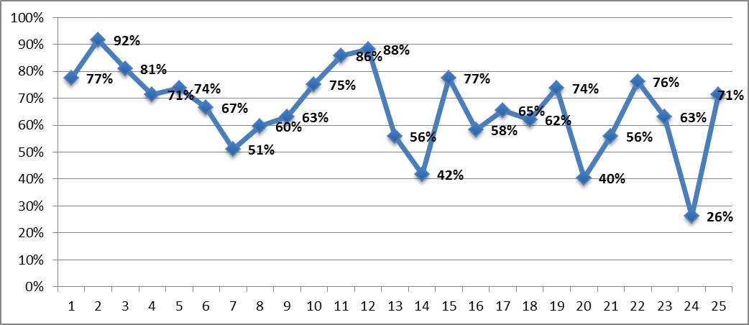
Таблица 44
Выполнение заданий (в % от числа участников)
по образовательным организациям
№ задания | МБОУ «СОШ № 1» | МКОУ «СОШ № 3» | МКОУ «ООШ № 4» | МКОУ «Артемовская СОШ» | МКОУ «Кропоткинская СОШ» | МКОУ «Балахнинская СОШ» | Вечернее отделение МКОУ «СОШ № 3»
№ задания | Процент выполнения мах баллов | Процент выполнения мах баллов | Процент выполнения мах баллов | Процент выполнения мах баллов | Процент выполнения мах баллов | Процент выполнения мах баллов | Процент выполнения мах баллов
 | 81 | 66,8 | 73 | 71,4 | 90,1 | 100 | 61,6
 | 94 | 66,8 | 100 | 71,4 | 100 | 100 | 92,4
 | 88 | 83,5 | 73 | 85,7 | 72,7 | 50 | 84,7
 | 84 | 83,5 | 64 | 42,9 | 81,8 | 75 | 46,2
 | 75 | 66,8 | 82 | 57,2 | 81,8 | 100 | 61,6
 | 75 | 33,4 | 82 | 71,4 | 36,4 | 75 | 69,3
- 5 | 59 | 50 | 73 | 0 | 36,4 | 75 | 46,2
 | 66 | 66,8 | 73 | 42,9 | 45,5 | 75 | 46,2
 | 56 | 83,5 | 73 | 28,6 | 72,7 | 75 | 69,3
 | 91 | 66,8 | 55 | 57,2 | 81,8 | 50 | 69,3
 | 97 | 83,5 | 100 | 71,4 | 81,8 | 100 | 46,2
 | 94 | 100 | 82 | 71,4 | 81,8 | 100 | 77
 | 63 | 50 | 64 | 42,9 | 45,5 | 75 | 46,2
 | 63 | 33,4 | 36 | 14,3 | 45,5 | 50 | 30,8
 | 81 | 50 | 82 | 71,4 | 63,7 | 100 | 84,7
 | 72 | 16,7 | 27 | 71,4 | 63,7 | 25 | 69,3
 | 66 | 83,5 | 73 | 28,6 | 54,6 | 75 | 77
 | 72 | 50 | 64 | 57,2 | 54,6 | 50 | 53,9
 | 78 | 66,8 | 73 | 71,4 | 72,7 | 100 | 53,9
 | 41 | 50 | 55 | 14,3 | 45,5 | 50 | 30,8
 | 56 | 66,8 | 91 | 42,9 | 63,7 | 75 | 15,4
 | 84 | 66,8 | 82 | 85,7 | 72,7 | 75 | 46,2
 | 69 | 33,4 | 55 | 42,9 | 91,9 | 75 | 69,3
 | 34 | 0 | 18 | 14,3 | 9,1 | 75 | 30,8
 | 88 | 83,5 | 82 | 28,6 | 63,7 | 100 | 38,5

На базовом уровне сложности наиболее успешно были выполнены задания 1,2,3,5,11,12,15,19 и 22; процент выполнения от 74% до 92%.
Недостаточно уверенно участники ОГЭ по предмету выполнили следующие задания -7, 7, 9, 17 и 18; процент выполнения от 51% до 65%.
Низкие результаты зафиксированы по заданию 14: процент выполнения 42%.
На повышенном уровне сложности недостаточно уверенно были выполнены 6, 13, 16, 21 и 23 задания от 56% до 67%.
Менее 50% участников выполнили задания повышенного уровня 20 и 24.

Распределение заданий по уровням сложности и анализ выполнения заданий 2 части
Таблица 45
Номер задания | Проверяемые элементы содержания и виды деятельности | Уровень сложности | Процент выполнения
Номер задания | Проверяемые элементы содержания и виды деятельности | Уровень сложности | 2018 | 2019
26 | Различное содержание в разных вариантах: задание ориентировано на проверяемое умение (задание на анализ источников) | П | 24,6 | 19
27 |  | Б | 36,8 | 40,5
28 |  | П | 22,8 | 16,7
29 |  | В | 4,4 | 3,6
30 |  | П | 10,5 | 8,3
31 |  | В | 7,9 | 2,4

Гистограмма 3
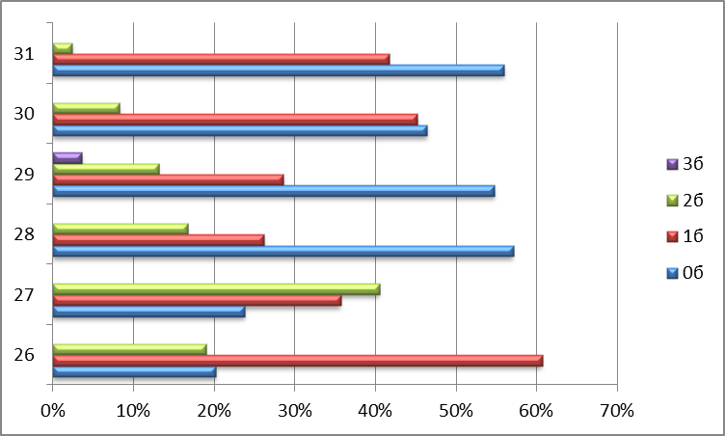

Таблица 46
Выполнение заданий (в % от числа участников)
по образовательным организациям
ОО | Задания
ОО | 26 |  |  | 27 |  |  | 28 |  |  | 29 |  |  |  | 30 |  |  | 31
ОО | 0 | 1 | 2 | 0 | 1 | 2 | 0 | 1 | 2 | 0 | 1 | 2 | 3 | 0 | 1 | 2 | 0 | 1 | 2
МБОУ «СОШ № 1» | 6,3 | 65,6 | 28,1 | 21,9 | 28,1 | 50 | 53,1 | 25 | 21,9 | 43,8 | 31,3 | 15,6 | 9,4 | 28,1 | 62,5 | 9,4 | 43,8 | 53,1 | 3,1
МКОУ «СОШ № 3» | 16,7 | 16,7 | 66,6 | 16,7 | 33,3 | 50 | 50 | 33,3 | 16,7 | 50 | 33,3 | 16,7 | 0 | 66,8 | 33,2 | 0 | 50 | 50 | 0
МКОУ «ООШ № 4» | 36,4 | 45,5 | 18,2 | 18,2 | 45,5 | 36,4 | 72,7 | 18,2 | 9,1 | 63,6 | 36,4 | 18,2 | 0 | 54,5 | 18,2 | 9,1 | 72,7 | 18,2 | 9,1
МКОУ «Артемовская СОШ» | 14,3 | 85,7 | 0 | 14,3 | 28,6 | 57,1 | 57,1 | 28,6 | 14,3 | 57,1 | 42,9 | 0 | 0 | 57,1 | 28,6 | 14,3 | 42,9 | 57,1 | 0
МКОУ «Кропоткинская СОШ» | 36,4 | 45,5 | 18,1 | 9,1 | 45,5 | 45,5 | 54,6 | 27,3 | 18,2 | 36,4 | 36,4 | 27,3 | 0 | 27,3 | 54,6 | 9,1 | 63,7 | 36,4 | 0
МКОУ «Балахнинская СОШ» | 0 | 50 | 50 | 25 | 50 | 25 | 0 | 75 | 25 | 50 | 50 | 0 | 0 | 25 | 50 | 25 | 75 | 25 | 0
Вечернее отделение МКОУ «СОШ № 3» | 38,5 | 61,6 | 0 | 53,9 | 38,5 | 7,7 | 77 | 15,4 | 7,7 | 92,4 | 7,7 | 0 | 0 | 84,7 | 15,4 | 0 | 69,3 | 30,8 | 0

Хуже всего экзаменуемые справились с заданием 31, только 2,4% удалось набрать максимальные 2 балла за это задание. Не справились с заданием 55% участников.
Задание 26 на максимальные 2 балла выполнили менее 20% участников, 1 балл -61% , 0 баллов – 19%.
С заданием 27 (базового уровня) сумели справиться полностью 40% выпускников, частично – 36 %.
С 29 заданием справились 5%, частично справились – менее 50%, не справились – 55%
С заданием 30 справились 9%, не справились – 46%.
Результаты выполнения заданий в разрезе образовательных организаций продемонстрированы в таблицах 44 и 46.

Выводы
Наибольшую трудность для выпускников 9-х классов представляли задания, контролирующие усвоение общетеоретических знаний. У значительной части выпускников усвоение обществоведческих знаний носит поверхностный, фрагментарный характер. Значительные затруднения возникают при необходимости установления метапредметных связей.
Недостаточно сформированы умения правильно указывать дефиниции, социальные явления согласно предлагаемому контексту, давать целостные характеристики социальных явлений, объектов определенного класса, оценивать истинность суждений о социальных явлениях с точки зрений научных знаний.
Низкий уровень успеваемости прежде всего связан с преобладанием объяснительно-иллюстративной методики преподавания и медленным внедрением методик, направленных на активизацию самостоятельной познавательной деятельности учащихся, включающей работу с разными типами учебно-познавательных задач.

Рекомендации по подготовке к ОГЭ
- На основании вышеизложенного, одной из первостепенных задач на новый учебный год является работа педагогов по повышению качества обучения на основе тщательного анализа организации образовательного процесса, Необходимо практиковать принцип минимакса при выборе уровня выполнения заданий, предлагая в качестве расширения круг заданий, нацеленных на формирование универсальных учебных действий, облачая задания в форму, применяемую на ОГЭ и ЕГЭ;
- Учителям обществознания провести поэлементный анализ результатов ОГЭ, рассмотреть на заседаниях МО и разработать план подготовки к ГИА 2020 года.
- В 2019-2020 учебном году поставить перед методическим объединением учителей истории, обществознания задачу по выработке системного подхода при подготовке к ГИА и усилению работы со слабоуспевающими учащимися, планово вести мониторинг достижений слабоуспевающих учащихся.
- Шире использовать возможности Интернет-ресурсов, электронных учебников при подготовке к ГИА, которые работают на предпрофиль и на развитие устойчивости интереса школьника к изучаемому предмету, к расширению его знаний, совершенствованию умений.
- Особое внимание обратить на развитие умения формулировать и аргументировать собственные суждения, выполняя задания с развёрнутым ответом, работать с текстами, документами.

История

Основной государственный экзамен по истории является экзаменом по выбору и проводится в районе во второй раз. Экзамен по истории, как и другие экзамены в форме ОГЭ, проводился согласно расписанию 14 июня - основной день.
Число участников экзамена в основной период - 3 человека из МБОУ «СОШ № 1»

Таблица 47
Статистические данные по результатам за основной день

ОО | МБОУ "СОШ № 1" |  | Район |  | Регион
ОО | 2018 | 2019 | 2018 | 2019 | 2019
кол-во | 0 | 3 | 0 | 3 | 857
"2" | 0 | 0 | 0 | 0 | 50
"3" | 0 |  | 0 | 0 | 383
"4" | 0 | 1 | 0 | 1 | 325
"5" | 0 | 2 | 0 | 2 | 99
КЗ,% | 0 | 100 | 0 | 100 | 49
УУ,% | 0 | 100 | 0 | 100 | 94
сред.балл | 0 | 5,00 | 0 | 5,00 | 3
сред.тест.балл | 0 | 37 | 0 | 37 | 22

Анализ данных таблицы показывает, что выпускники МБОУ «СОШ № 1» продемонстрировали «хороший» и «отличный» результат сдачи ОГЭ по истории. УУ и КЗ в районе составил 100%. Средний балл – 5, средний тестовый балл 37. Данные показатели выше региональных. Однако, по этим показателям невозможно судить об общей картине образования в районе по истории.
Анализ содержания и успешности выполнения и заданий

Таблица 48
Выполнение заданий части I
Обозначение задания в работе | Проверяемое содержание курса | Проверяемые виды деятельности | Уровень сложности задания | Доля получивших максимальный балл за выполнение заданий
1 | VIII-XVII вв. | Знание дат | Б | 100
2 | VIII-XVII вв. | Знание фактов | Б | 100
3 | VIII-XVII вв. | Знание причин и следствий | Б | 100
4 | VIII-XVII вв. | Поиск информации в источнике | Б | 100
5 | XVIII-начало XX века | Знание дат | Б | 100
б | XVIII-начало XX века | Знание фактов | Б | 100
7 | XVIII-начало XX века | Знание причин и следствий | Б | 100
8 | XVIII-начало XX века | Поиск информации в источнике | Б | 100
9 | VIII-началоХХ  века | Знание выдающихся деятелей отечественной истории | Б | 67
10 | VIII-началоХХ  века | Знание основных фактов истории культуры России | Б | 100
11 | 1914-1941 гг. | Знание дат | Б | 100
12 | 1914-1941 гг. | Знание фактов | Б | 100
13 | 1914-1941 гг. | Знание причин и следствий | Б | 100
14 | 1941-1945 гг. | Знание фактов | Б | 100
15 | 1941-1945 гг. | Поиск информации в источнике | Б | 100
16 | 1945-2012гг. | Знание дат | Б | 67
17 | 1945-2012гг. | Знание фактов | Б | 67
18 | 1945-2012гг. | Поиск информации в источнике | Б | 100
19 | 1914-2012гг. | Знание выдающихся деятелей отечественной истории | Б | 100
20 | 1914-2012гг. | Работа с исторической картой, схемой | Б | 33
21 | VIII-XXI вв. | Знание основных фактов истории культуры России | Б | 67
22 | VIII-XXI вв. | Работа с иллюстративным материалом | Б | 100
23 | VIII-XXI вв. | Установление  последовательности  событий | П | 67
24 | VIII-XXI вв. | Систематизация исторической  информации (соответствие) | П | 67
25 | VIII-XXI вв. | Систематизация исторической информации (множественный выбор) | П | 100
26 | VIII-XXI вв. | Работа со статистическим источником информации | Б | 100
27 | VIII-XXI вв. | Знание понятий, терминов | П | 67
28 | VIII-XXI вв. | Сравнение исторических событий и явлений | П | 67
29 | VIII-XXI вв. | Работа с информацией, представленной в виде схемы | П | 67
30 | VIII-XXI вв. | Знание понятий, терминов (задание на | Б | 67

График 3
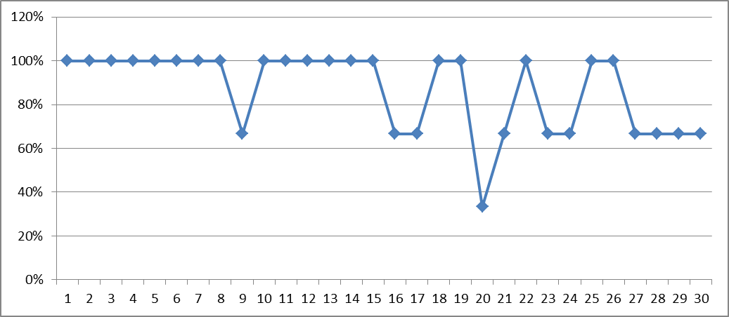
Часть 1 содержит задания с 1 по 21 с выбором ответа (один верный из
четырех предложенных). Эти задания проверяют базовые знания основных фактов,
процессов, умение устанавливать причинно-следственные связи, а также умение
проводить поиск исторической информации в источниках разного типа.
Задания 1-4 включают вопросы по истории России с древнейших времен до
конца XVII вв. С этими заданиями справилось 100% обучающихся 9
классов.
5-10 задания направлены на выявление знаний по истории России XVIII-
начала XX веков. Более сложным оказалось 9 задание на знание выдающихся деятелей отечественной истории, только 67% обучающихся смогли ответить на
вопрос. С 5-8 и 10 заданиями справились все экзаменующиеся.
100% участников справились с заданиями 11-13, проверяющих знание истории России с 1914-1941 гг.
При выполнении 14-15 заданий, охватывающих период с 1941-1945 гг., справились все экзаменующиеся.
Задания 16-20 охватывают период с 1914-2012 гг. и проверяют знание новейшей истории России, они оказались самыми трудными для экзаменуемых. С ними справилось лишь 67% выпускников, что объясняется, очевидно, недостаточностью учебного времени на изучение этого периода в школьной программе и слабой методической разработанностью некоторых тем, относящихся к новейшей истории.
В работе с исторической картой (задание 20) только 33% смогли назвать территорию.
Задание 22 предполагает работу с информацией, содержащейся на изображении, и с контекстной информацией. С ним справились все участники экзамена.
Задания 23-30 позволяют проверить умения систематизировать разнообразную историческую информацию на основе представлений об общих закономерностях исторического процесса, анализировать историческую информацию, представленную в разных знаковых системах, классифицировать факты, процессы и явления.
В задании 23 необходимо было определить последовательность событий. В целом с ним справилось лишь 67 % выпускников 9-х классов.
Задание 24 направлено на установление соответствия. Не справилось с заданием 0% участников к экзамена, по 1 баллу получили 33%, соответственно, правильно выполнили задание 67%.
100% экзаменуемых успешно выполнили задание 25, проверяющее умение систематизировать историческую информацию из множественного выбора.
Только около 67 % выпускников 9 классов дали правильные ответы на вопросы, связанные с исторической схемой в задании 29.
Задания на знание понятий и терминов (27, 30) обычно выполняются достаточно успешно, но в этом году с ними справились лишь 67% выпускников.
Наиболее сложными для участников оказались задания 9, 16, 17, 20, 23, 24 и 27-30.
Анализ выполнения 1 части экзаменационной работы показал, что у выпускников 9 классов недостаточно сформированы умения рассматривать события, явления в хронологической последовательности; определять понятие по нескольким признакам. Обучающиеся не умеют анализировать историческую информацию, представленную в источниках разного типа, а также систематизировать информацию, представленную в разных знаковых системах (таблицы, схемы).

Анализ выполнения заданий части II

Таблица 49
Обозначение задания в работе | Проверяемое  содержание  курса | Проверяемые элементы содержания и виды деятельности | Уровень сложности задания | Доля получивших максимальный балл за выполнение заданий
31 | VIII - XXI вв. | Анализ источника, атрибуция документа | П | 67
32 | VIII - XXI вв. | Анализ источника. Логический анализ структуры текста | П | 100
33 | VIII - XXI вв. | Анализ исторической ситуации. Соотнесение общих исторических процессов и отдельных фактов | В | 33
34 | VIII - XXI вв. | Сравнение исторических событий и явлений | В | 67
35 | VIII - XXI вв. | Составление плана ответа на данную тему | В | 33
Во второй части экзаменационной работы сконцентрированы наиболее сложные задания основного государственного экзамена в 9 классе по истории. Ответы на вопросы, содержащиеся в ней, учащиеся формулируют и излагают по заданному алгоритму. Во второй части экзамена по истории в большей степени проявляются сформированные навыки логического мышления, анализа первоисточников, способность осмысливать содержание социального текста и умения давать полный развернутый ответ на поставленные вопросы, выполнять творческие задания.
Статистические данные о результатах выполнения второй части экзаменационной работы свидетельствуют об отсутствии у отдельных учащихся опыта работы с такого рода заданиями и о непонимании выдвинутых задач или же неадекватности их восприятия.

Гистограмма 4
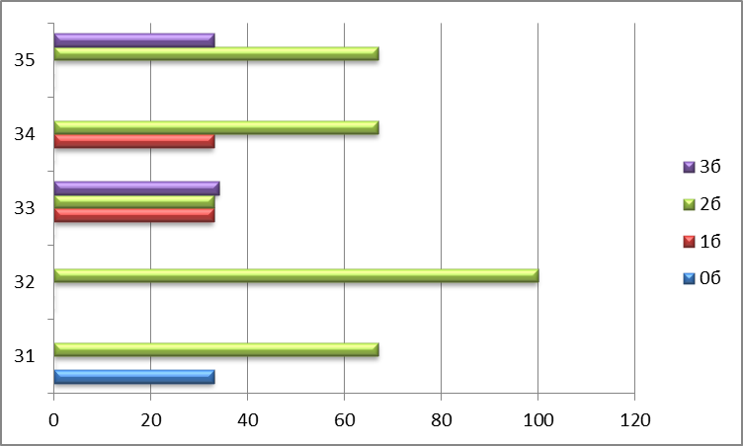

К выполнению 31 задания не приступало и получили 0 баллов –33%, 1 балл – 0%, 2 балла - 67%.
Результаты выполнения 32 задания следующие: не приступало к выполнению задания и получили 0 баллов 0%, 1 балл - 0%, 2 балла - 100%.
В 33 задании нет участников, выполнивших работу на 0 баллов, 1 балл получили 33%, 2 балла – 33% и самый высокий балл в этом задании 3 балла получили 34% участников.
Общая картина выполнения 34 задания выглядит следующим образом: не приступало к выполнению и получили 0 баллов 0%, 1 балл – 33%, 2 балла - 67%.
Завершающим заданием второй части ОГЭ стало 35 задание, выпускникам предлагалось составить развернутый план по определенной теме. Все участники приступили к выполнению задания и получили 2 балла 67%, 3 балла – 33%.

Основные выводы и рекомендации по подготовке выпускников к сдаче экзамена в формате ОГЭ
Выпускники подтвердили освоение основных образовательных программ (100 %), качество подготовки 100%, средний балл составил 37, что соответствует отметке 5. Максимальный балл составил 44 балла (Булдаков Егор). В связи с тем, что участниками экзамена по истории являлись учащиеся одной общеобразовательной организации, нет возможности представить общую картину образования в районе.
Для сохранения позитивной тенденции и повышения качества подготовки выпускников к сдаче ОГЭ по истории учителям необходимо учитывать следующие рекомендации
- Целенаправленная подготовка к ОГЭ должна начинаться с ознакомления обучаемых со спецификацией и демоверсией, моделями и типами заданий, которые содержатся в структуре экзамена. Работа по подготовке к экзамену будет результативной, если выпускники заранее, до проведения ОГЭ, определятся с выбором предмета и спланируют свои занятия по истории с учетом аудиторной и домашней работы, а также имеющегося резерва времени.
- Планируя занятия по истории, лучше не ограничиваться школьными учебниками, а привлекать разнообразную литературу, раскрывающую отдельные темы, дискуссионные проблемы, а также методические издания, сборники и хрестоматии, мультимедийные пособия. На уроках и при выполнении домашней работы необходимо формировать навыки решения заданий в тестовой форме, а также умения отвечать на вопросы проблемного характера, требующие самостоятельного формулирования ответа в рамках заданных координат.
- Проверяя накопленные знания, не следует ограничиваться выполнением контрольных заданий исключительно по изучаемым темам, а использовать варианты по обобщенным контрольно-измерительным материалам, где понимание и усвоение нового материала будет сопряжено с повторением и осмыслением пройденного.
- При использовании возможностей интернета учащиеся должны осознавать, что кроме широкой информативности и разнообразия материалов надо учитывать качество ресурсов, стараться дифференцированно подходить к отбору информации, которая не должна содержать ошибок и неточностей.
- При изучении материала по истории культуры активно привлекать иллюстративный материал, развивать умение ассоциировать историческую информацию с видеорядом.
- Развивать творческие умения и навыки учащихся. Создавать условия для применения исторических знании и специальных умений для анализа исторической информации, поиска и изучения новых объектов исторического прошлого, самостоятельной оценки их историко-культурного значения.
- Во время подготовительного периода целесообразно принять участие в пробном тестировании, организуемом школьной администрацией, отделом образования района, области, также федеральным центром тестирования. Полученные результаты позволят выявить пробелы, скорректировать подготовительный этап, провести работу над ошибками, проанализировать упущения и возможности.

Биология
В 2019 г. в основные сроки ГИА по биологии участвовало 62 выпускника 9-х классов (таблица 50).
Таблица 50
Количество участников ОГЭ по биологии
Год | 2016 | 2017 | 2018 | 2019
Количество участников | 27 | 49 | 63 | 62

Статистические

данные по результатам за основной период
Таблица 51
ОО | МБОУ "СОШ № 1" |  | МКОУ "СОШ № 3" |  | МКОУ "ООШ № 4" |  | МКОУ "Балахнинская СОШ" |  | МКОУ "Мамаканская СОШ" |  | Вечернее отделение МКОУ "СОШ № 3" | район |  | область
ОО | 2018 | 2019 | 2018 | 2019 | 2018 | 2019 | 2018 | 2019 | 2018 | 2019 | 2019 | 2018 | 2019 | 2018 | 2019
кол-во | 13 | 14 | 19 | 10 | 17 | 26 | 7 | 7 | 2 | 3 | 2 | 63 | 62 | 8660 | 8392
"2" | 0 | 2 | 1 | 1 | 1 | 2 | 0 | 0 | 0 | 0 | 1 | 2 | 6 | 816 | 428
"3" | 7 | 7 | 10 | 8 | 16 | 22 | 7 | 6 | 2 | 2 | 1 | 47 | 46 |  | 5086
"4" | 5 | 4 | 8 | 1 | 0 | 2 | 0 | 1 | 0 | 1 | 0 | 13 | 9 |  | 2647
"5" | 1 | 1 | 0 | 0 | 0 | 0 | 0 | 0 | 0 | 0 | 0 | 1 | 1 |  | 231
КЗ,% | 46,2 | 35,7 | 42,1 | 10,0 | 0,0 | 7,7 | 0,0 | 14,3 | 0,0 | 33,3 | 0,0 | 22,2 | 16,1 | 29,26 | 34,3
УУ,% | 100 | 85,7 | 94,7 | 90,0 | 94,1 | 92,3 | 100 | 100 | 100 | 100 | 50,0 | 96,8 | 90,3 | 90,6 | 94,9
сред.балл | 4,00 | 3 | 3,00 | 3 | 3,00 | 3,1 | 3,00 | 3 | 3,00 | 3 | 2,50 | 3,00 | 3,1 | 3 | 3
сред.тест.балл | 23 | 23 | 22 | 17 | 16 | 19 | 18 | 19 | 20 | 22 | 19 | 20,0 | 19 | 21,6 | 22

Таблица 52
Минимальный, максимальный, средний балл ОГЭ по биологии
Год | Минимальный балл | Средний тестовый балл | Максимальный балл
2016 | 7 | 17,4 | 32
2017 | 13 | 22,0 | 36
2018 | 9 | 20,0 | 37
2019 | 10 | 19 | 37

Таблица 53
Анализ содержания и успешности выполнения заданий

Оценка,  количество  первичных  баллов | 2016 год |  | 2017 год |  | 2018 год |  | 2019 год
Оценка,  количество  первичных  баллов | количество | % | количество | % | количество | % | количество | %
«2» (0-14) | 30 | 22,2 | 14 | 10,6 | 2 | 3,2 | 6 | 9,7
«3» (15-24) | 79 | 58,5 | 82 | 62,1 | 47 | 74,6 | 46 | 74,2
«4» (25-33) | 26 | 19,3 | 36 | 27,3 | 13 | 20,6 | 9 | 14,5
«5» (34-39) | 0 | 0 | 0 | 0 | 1 | 1,6 | 1 | 1,6

Подавляющее большинство участников экзамена - 46 - (74,2%) выполнили задания в диапазоне отметки «удовлетворительно», 9 (14,5%) выпускников продемонстрировали хорошее знание предмета, отметку «отлично» получил 1 участник – Окунева Эмилия МБОУ «СОШ № 1». Неудовлетворительных отметок – 9,7%.
Средняя отметка участников ОГЭ по биологии в районе составляет 3.

Анализ и успешность выполнения части 1
Таблица 54
№ п/п | Элементы содержания | Уровень сложности | Максимальный процент выполнения
№ п/п | Элементы содержания | Уровень сложности | 2018 |  |  | 2019
Часть 1
1 | Роль биологии в формировании современной естественно-научной картины мира, в практической деятельности людей | Б | 66,7 |  |  | 58
2 | Клеточное строение организмов как доказательство их родства, единства живой природы | Б | 39,7 |  |  | 37
3 | Признаки организмов. Одноклеточные и многоклеточные организмы. Царство Бактерии.  Царство Грибы | Б | 33,3 |  |  | 45
4 | Царство Растения | Б | 42,9 |  |  | 31
5 | Царство Растения | Б | 61,9 |  |  | 44
6 | Царство Животные | Б | 27 |  |  | 31
7 | Царство Животные | Б | 65,1 |  |  | 53
8 | Общий план строения и процессы жизнедеятельности.  Сходство человека с животными и отличие от них.  Размножение и развитие организма человека | Б | 54 |  |  | 34
9 | Нейрогуморальная регуляция процессов жизнедеятельности организма | Б | 42,9 |  | 39
10 | Опора и движение | Б | 36,5 |  | 42
11 | Внутренняя среда | Б | 49,2 |  | 52
12 | Транспорт веществ | Б | 36,5 |  | 39
13 | Питание. Дыхание | Б | 44,4 |  | 55
14 | Обмен веществ. Выделение. Покровы тела | Б | 42,9 |  | 65
15 | Органы чувств | Б | 46 |  | 27
16 | Психология и поведение человека | Б | 52,4 |  | 52
17 | Соблюдение санитарно-гигиенических норм и правил здорового образа жизни. Приемы оказания первой доврачебной помощи | Б | 46 |  | 47
18 | Влияние экологических факторов на организмы | Б | 50,8 |  | 65
19 | Экосистемная организация живой природы. Биосфера.  Учение об эволюции органического мира | Б | 58,7 |  | 63
20 | Умение интерпретировать результаты научных исследований, представленные в графической форме | Б | 84,1 | 53
21 | Умение определять структуру объекта, выделять значимые функциональные связи и отношения между частями целого | Б | 49,2 | 53
22 | Умение оценивать правильность биологических суждений | Б | 31,7 | 21
23 | Умение проводить множественный выбор | П | 34,9 | 15
24 | Умение проводить множественный выбор | П | 11,1 | 53
25 | Умение устанавливать соответствие | П | 41,3 | 40
26 | Умение определять последовательности биологических процессов, явлений, объектов | П | 55,6 | 32
27 | Умение включать в биологический текст пропущенные термины и понятия из числа предложенных | П | 3,2 | 10
28 | Умение соотносить морфологические признаки организма или его отдельных органов с  предложенными моделями по заданному алгоритму | П | 7,9 | 15
Часть 2
29 | Умение работать с текстом биологического содержания  (понимать, сравнивать, обобщать) | П | 14,3 | 16
30 | Умение работать со статистическими данными, представленными в табличной форме | В | 4,8 | 3
31 | Умение определять энергозатраты при различной физической нагрузке. Составлять рационы питания | В | 9,5 | 15
32 | Умение обосновывать необходимость рационального и здорового питания | В | 0 | 3

График 4

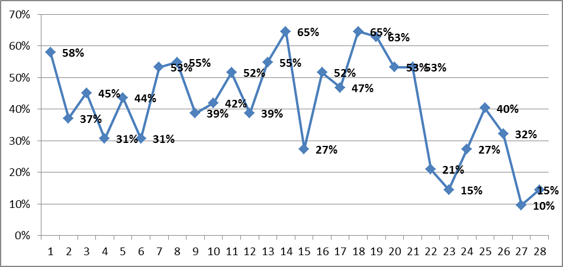

Наибольшие сложности у участников экзамена вызывали задания базового уровня 2,3, 4, 5, 6, 9, 10, 12, 15 и 17; процент выполнения заданий составил от 27% до 47%.
С заданиями повышенного и высокого уровня справились от 10% до 40% выпускников.
Умение соотносить морфологические признаки организма или его отдельных органов с предложенными моделями по заданному алгоритму.
Именно эти задания не выполнены более чем половиной выпускников 9-х классов. Обращает внимание низкий процент выполнения заданий, касающихся клеточного строения организмов, заданий по анатомии и физиологии человека, а также заданий, связанных с применением терминов и понятий, работой с текстом
Таблица 55
Анализ и успешности выполнения 2 части

№ задания | 0б | 1б | 2б | 3б
29 | 21 | 27 | 35 | 16
30 | 35 | 34 | 27 | 3
31 | 45 | 31 | 10 | 15
32 | 87 | 10 | 3

Гистограмма 5
Анализ выполнения части 2 экзаменационных работ представлен на диаграмме
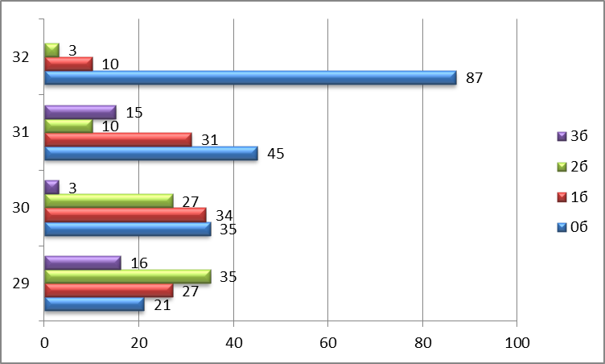
Среди всех заданий части 2 наиболее сложными для выпускников 9-х классов оказались задание 32 - умение определять энергозатраты при различной физической нагрузке, составлять рационы питания. Именно с заданиями подобного плана справилось менее 20% выпускников. Следует отметить также затруднения у участников экзамена при выполнении задания 29 - умение работать с текстом биологического содержания (понимать, сравнивать, обобщать). Недостаточно развито у выпускников умение работать со статистическими данными, представленными в табличной форме (задание 30).
Анализ успешности выполнения 1 и 2 частей по образовательным организациям продемонстрирован в таблицах 56, 57
Таблица 56
Максимальный процент выполнения заданий по ОО

№ задания | МБОУ «СОШ № 1» | МКОУ «СОШ № 3» | МКОУ «ООШ № 4» | МКОУ «Балахнинская СОШ» | МКОУ «Мамаканская СОШ» | Вечернее отделение МКОУ «СОШ № 3»
Часть 1
 | 43 | 40 | 73 | 57 | 33,3 | 100
 | 50 | 40 | 23 | 57 | 66,7 | 0
 | 64 | 40 | 35 | 29 | 100 | 50
 | 50 | 10 | 31 | 29 | 33,3 | 0
 | 57 | 10 | 46 | 57 | 33,3 | 50
 | 29 | 50 | 27 | 14 | 66,7 | 0
 | 79 | 40 | 50 | 57 | 33,3 | 0
 | 57 | 50 | 50 | 43 | 100 | 100
 | 43 | 40 | 35 | 43 | 33,3 | 50
 | 71 | 30 | 27 | 57 | 66,7 | 0
 | 79 | 50 | 38 | 43 | 100 | 0
 | 64 | 20 | 38 | 43 | 0 | 0
 | 86 | 30 | 54 | 43 | 33,3 | 50
 | 79 | 70 | 62 | 29 | 66,7 | 100
 | 14 | 50 | 27 | 14 | 33,3 | 50
 | 71 | 60 | 42 | 43 | 33,3 | 50
 | 36 | 70 | 42 | 43 | 66,7 | 50
 | 57 | 80 | 77 | 57 | 0 | 100
 | 43 | 90 | 65 | 71 | 66,7 | 50
 | 71 | 30 | 46 | 57 | 66,7 | 100
 | 36 | 30 | 69 | 86 | 33,3 | 0
 | 36 | 30 | 15 | 14 | 0 | 0
 | 29 | 20 | 4 | 0 | 66,7 | 0
 | 21 | 40 | 27 | 29 | 33,3 | 0
 | 50 | 10 | 38 | 43 | 66,7 | 100
 | 43 | 10 | 27 | 29 | 100 | 50
 | 21 | 0 | 4 | 14 | 33,3 | 0
 | 7 | 10 | 19 | 0 | 66,7 | 0

Таблица 57
Успешность выполнения заданий 2 части в разрезе ОО

ОО | 29 |  |  |  | 30 |  |  |  | 31 |  |  |  | 32
ОО | 0б | 1б | 2б | 3б | 0б | 1б | 2б | 3б | 0б | 1б | 2б | 3б | 0б | 1б | 2б
МБОУ «СОШ № 1» | 29 | 14 | 43 | 14 | 21 | 29 | 43 | 7 | 29 | 36 | 14 | 21 | 79 | 21 | 0
МКОУ «СОШ № 3» | 10 | 40 | 30 | 20 | 30 | 60 | 10 | 0 | 20 | 60 | 10 | 10 | 90 | 0 | 10
МКОУ «ООШ № 4» | 27 | 19 | 38 | 15 | 46 | 27 | 23 | 4 | 62 | 19 | 0 | 9 | 92 | 4 | 4
МКОУ «Балахнинская СОШ» | 0 | 57 | 14 | 29 | 14 | 43 | 43 | 0 | 29 | 29 | 43 | 0 | 71 | 29 | 0
МКОУ «Мамаканская СОШ» | 0 | 66,7 | 33,3 | 0 | 66,7 | 0 | 33,3 | 0 | 66,7 | 33,3 | 0 | 0 | 100 | 0 | 0
Вечернее отделение МКОУ «СОШ № 3» | 50 | 50 | 0 | 0 | 50 | 50 | 0 | 0 | 100 | 0 | 0 | 0 | 100 | 0 | 0

Вывод
- Анализ результатов ОГЭ по биологии показал значительное понижение качества на 6,1% от прошлогодних данных и соответственно ниже на 18% областных показателей. Доля непреодолевших минимальный порог составила 9,7% экзаменующихся.
- Выявлены основные пробелы в знаниях выпускников. Значительная часть выпускников испытывает затруднения при ответах на вопросы о строении и функционировании клетки, ее химической организации и типах деления. Недостаточно выпускники владеют информацией о многообразии растительных и животных организмов, нервной и, особенно, гуморальной регуляции функций. Довольно низок уровень знаний по эволюционному учению, биоэнергетике и экологии.
- Выпускники затрудняются сопоставить внутриклеточные, тканевые и организменные процессы. Традиционно сложными являются вопросы по физиологии анализаторов, автоматии дыхания и сердцебиения, сложными для выполнения оказываются задания из курса физиологии человека, применительно к собственному жизненному опыту.
- Обращает внимание неумение значительной части выпускников 9-х классов излагать в письменном виде биологические знания и закономерности

Рекомендации по подготовке к ОГЭ
- С целью повышения уровня подготовки обучающихся по биологии в учебном процессе необходимо:
а) Организовать повторение и обобщение наиболее значимых и слабо усваиваемых обучающимися знаний о классификации органического мира, его историческом развитии, особенностях строения и жизнедеятельности организмов различных систематических групп. Особое внимание следует обратить на взаимосвязь и взаимозависимость биологических процессов и явлений на всех уровнях организации живого.
б) Использовать задания, аналогичные заданиям ОГЭ при проведении различных форм контроля, особенно те, которые касаются энергетического баланса человеческого организма, подсчета калорий потребляемой пищи, шире применять различные формы теста на фронтальных и итоговых опросах и аттестациях. Особо необходимо отметить довольно слабую работу выпускников 9-х классов с текстами биологического содержания. Возможно, было бы продуктивным рекомендовать самим обучающимся составлять тесты формата ОГЭ по различным разделам биологии. Использовать возможность участия в репетиционном тестировании в формате ОГЭ. В качестве учебной литературы при подготовке к экзамену следует использовать только учебники и учебно-методические комплексы, рекомендованные Министерством образования РФ. Используемый для подготовки к экзамену тестовый материал в обязательном порядке должен соответствовать всем принципам тестологии.
в) Использовать современные технологии в образовании, в частности, дистанционные методы обучения и возможности Интернета. Пользоваться тестовыми материалами, публикуемыми на сайтах Федерального института педагогических измерений (www.fipi.ru). При подготовке к экзамену по биологии в обязательном порядке использовать задания открытого банка текстовых заданий ГИА.
- В связи с невысокими результатами ГИА по биологии учителям- предметникам настоятельно рекомендуется обсудить на муниципальном и школьных учебно-методических объединениях сложившуюся ситуацию и принять необходимые меры. Следует обратить особое внимание на отсутствие у выпускников «биологического мышления» при ответах на задания части 2, а также на часто неверное использование биологических терминов.

химия
Анализ результатов проводился на основе данных основного периода. В 2019 году на экзамен по химии зарегистрировано 22 выпускника, приняли участие в экзамене по химии 20 выпускников 9-х классов, что составило 9% от общего числа выпускников, один участник не допущен до итоговой аттестации, одна неявка по уважительной причине и перенос на дополнительный срок в сентябрьский период.

Таблица 58
Количество участников ОГЭ по химии
Год | 2016 | 2017 | 2018 | 2019
Количество участников | 26 | 18 | 15 | 20

Таблица 59

Статистические данные по результатам за основной период

ОО | МКОУ "СОШ № 1" |  | МКОУ "ООШ № 4" |  | МКОУ "Балахнинская СОШ" |  | МКОУ "Мамаканская СОШ" |  | МКОУ Перевозовская СОШ" |  | Район |  | Регион
ОО | 2018 | 2019 | 2018 | 2019 | 2018 | 2019 | 2018 | 2019 | 2018 | 2019 | 2018 | 2019 | 2018 | 2019
кол-во | 11 | 12 | 1 | 1 | 0 | 1 | 1 | 1 | 0 | 5 | 15 | 20 | 2985 | 2781
"2" | 0 | 0 | 0 | 0 | 0 | 0 | 0 | 0 | 0 | 1 | 0 | 1 | 256 | 61
"3" | 1 | 2 | 1 | 0 | 0 | 0 | 1 | 1 | 0 | 3 | 4 | 6 |  | 902
"4" | 5 | 4 | 0 | 1 | 0 | 1 | 0 | 0 | 0 | 0 | 5 | 6 |  | 1148
"5" | 5 | 6 | 0 | 0 | 0 | 0 | 0 | 0 | 0 | 1 | 6 | 7 |  | 670
КЗ,% | 90,9 | 83,3 | 0,0 | 100 | 0,0 | 100 | 0,0 | 0,0 | 0,0 | 20,0 | 73,3 | 65,0 | 59,9 | 65,3
УУ,% | 100 | 100 | 100 | 100 | 0,0 | 100 | 100 | 100 | 0,0 | 80,0 | 100 | 95,0 | 91,16 | 97,8
сред.балл | 4,00 | 4 | 3,00 | 4 | 0,00 | 4 | 3,00 | 3 | 0,00 | 3 | 4,00 | 4 | 3,8 | 4
сред.тест.балл | 24 | 23 | 11 | 25 | 0 | 20 | 10 | 13 | 0 | 14 | 22,0 | 20 | 19,9 | 21

В 2019 году подтвердили усвоение основной общеобразовательной программы 95% участников района; качество знаний 65%, что ниже прошлогодних показателей на 8%. Средний тестовый балл по району составил -20.

Среди образовательных организаций самые высокие показатели в МКОУ «ООШ № 4 г. Бодайбо» (УУ – 100%, КЗ – 100%, ср.тест.балл – 25, средняя отметка – 4) и МКОУ «Балахнинская СОШ» (УУ – 100%, КЗ – 100%, ср.тест.балл – 20, средняя отметка – 4), самые низкие результаты продемонстрировали учащиеся МКОУ «Мамаканская СОШ» (УУ – 100%, КЗ – 0%, средняя отметка – 3) и МКОУ «Перевозовская СОШ» (УУ – 80%, КЗ – 20%, средняя отметка – 3).

Высокие баллы (30-31б) зафиксированы у учащейся МБОУ «СОШ № 1» Окуневой Эмилии.

Анализ содержания и успешности выполнения заданий

Анализ выполнения заданий части 1 и 2
Выполнение заданий базового уровня сложности в 2019 году (%) представлено в таблице 60.

Таблица 60

№ задания | Контролируемые элементы содержания | Процент выполнения задания, %
№ задания | Контролируемые элементы содержания | 2018 | 2019
1 | Строение атома. Строение электронных оболочек атомов первых 20 элементов Периодической системы Д.И. Менделеева | 86,7 | 80
2 | Периодический закон и Периодическая система химических элементов Д.И. Менделеева | 86,7 | 80
3 | Строение молекул. Химическая связь: ковалентная (полярная и неполярная), ионная, металлическая | 86,7 | 75
4 | Валентность химических элементов. Степень окисления химических элементов | 66,7 | 80
5 | Простые и сложные вещества. Основные классы неорганических веществ. Номенклатура неорганических соединений | 93,3 | 80
6 | Химическая реакция. Условия и признаки протекания химических реакций. Химические уравнения. Сохранение массы веществ при химических реакциях. Классификация химических реакций по различным признакам: количеству и составу исходных и полученных веществ, изменению степеней окисления | 73,3 | 75
7 | Электролиты и неэлектролиты. Катионы и анионы. Электролитическая диссоциация кислот, шелочей и солей (средних) | 93,3 | 75
8 | Реакции ионного обмена и условия их осуществления | 86,7 | 75
9 | Химические свойства простых веществ: металлов и неметаллов | 53,3 | 45
10 | Химические свойства оксидов: основных, амфотерных, кислотных | 80 | 45
11 | Химические свойства оснований. Химические свойства кислот | 80 | 55
12 | Химические свойства солей (средних) | 60 | 75
13 | Чистые вещества и смеси. Правила безопасной работы в школьной лаборатории. Лабораторная посуда и оборудование. Человек в мире веществ, материалов и химических реакций. Проблемы безопасного использования веществ и химических реакций в повседневной жизни. Разделение смесей и очистка веществ. Приготовление растворов. Химическое загрязнение окружающей среды и его последствия | 40 | 50
14 | Степень окисления химических элементов. Окислитель и восстановитель. Окислительно-восстановительные реакции | 46,7 | 80
15 | Вычисление массовой доли химического элемента в веществе | 100 | 85

Таблица 61
Выполнение заданий повышенного уровня сложности
в 2019 году (%) представлено в таблице
№ задания | Контролируемые элементы содержания | 2018 |  |  | 2019
№ задания | Контролируемые элементы содержания | 0б | 1б | 2б | 0б | 1б | 2б
16 | Периодический закон Д.И. Менделеева. Закономерности изменения свойств элементов и их соединений в связи с положением в Периодической системе химических элементов | 0 | 20 | 80 | 0 | 20 | 80
17 | Первоначальные сведения об органических веществах: предельных и непредельных углеводородах (метане, этане, этилене, ацетилене) и кислородсодержащих веществах: спиртах (метаноле, этаноле, глицерине), карбоновых кислотах (уксусной и стеариновой). Биологически важные вещества: белки, жиры, углеводы | 33,3 | 40 | 26,7 | 20 | 55 | 25
18 | Определение характера среды раствора кислот и щелочей с помощью индикаторов. Качественные реакции на ионы в растворе (хлорид-, сульфат-, карбонат- ионы, ион аммония). Получение газообразных веществ. Качественные реакции на газообразные вещества (кислород, водород, углекислый газ, аммиак) | 33,3 | 26,7 | 40 | 25 | 55 | 20
19 | Химические свойства простых веществ. Химические свойства сложных веществ | 46,7 | 40 | 26,7 | 45 | 50 | 5

Таблица 62
Выполнение заданий высокого уровня сложности в 2019 году (%)
№ задания | 0  баллов, % | 1  балл, % | 2  балла, % | 3  балла, % | 4  балла, % | 5  баллов,  %
20 | 10 | 25 | 25 | 40
21 | 35 | 15 | 10 | 40
22 | 55 | 5 | 5 | 5 | 15 | 15

В анализе качества усвоения контролируемых элементов содержания принято во внимание положение о том, что усвоенными можно считать элементы содержания, проверяемые заданиями базового уровня, процент выполнения которых больше 65, и задания повышенного и высокого уровней сложности, процент выполнения которых превышает 50. Как видно из таблиц, в 2019 г. к заданиям, процент выполнения которых не превысил вышеуказанные уровни, относятся задания 9, 10, 11, 13, 17, 18, 19, 20, 21 и 22. В таблицах приведен перечень элементов содержания, проверяемых этими заданиями, которому стоит уделить несколько больше внимания в следующем году при подготовке.
Низкие результаты выполнения задания 18, 19 и 22 существенно снизили средний процент выполнения. Эти задания направлены на проверку знаний, формируемых в процессе выполнения химического эксперимента, а также правил хранения и использования веществ в быту, так называемой бытовой химической грамотности: знаний правил техники безопасности в лаборатории и повседневной жизни, о способах получения и собирания газообразных веществ, о качественных реакциях на ионы и др.
Выполнение заданий базового и повышенного уровня по образовательным организациям представлен в таблицах 63,64.

Таблица 63
Выполнение заданий базового уровня (в % от числа участников)
по образовательным организациям

№ задания |  |  | МБОУ «СОШ № 1» |  | МКОУ «Балахнинская СОШ » | МКОУ «ООШ № 4» | МКОУ «Мамаканская СОШ» | МКОУ «Перевозовская СОШ»
 |  |  | Процент выполнения мах баллов |  | Процент выполнения мах баллов | Процент выполнения мах баллов | Процент выполнения мах баллов | Процент выполнения мах баллов
 |  |  | 92 |  | 100 | 100 | 100 | 40
 |  |  | 92 |  | 100 | 100 | 0 | 60
 |  |  | 92 |  | 100 | 0 | 100 | 40
 |  |  | 92 |  | 100 | 0 | 0 | 80
 |  |  | 92 |  | 100 | 100 | 0 | 60
 |  |  | 83 |  | 100 | 100 | 0 | 60
 |  |  | 83 |  | 100 | 100 | 100 | 40
 |  |  | 92 |  | 100 | 100 | 0 | 40
 |  |  | 58 |  | 0 | 0 | 0 | 40
 |  |  | 58 |  | 100 | 0 | 0 | 20
 |  |  | 67 |  | 100 | 0 | 0 | 40
 |  |  | 83 |  | 0 | 100 | 100 | 60
 |  |  | 42 |  | 0 | 100 | 100 | 60
 |  |  | 83 |  | 100 | 100 | 100 | 60
 |  |  | 92 |  | 100 | 100 | 100 | 60
0б |  |  | 0 |  | 0 | 0 | 0 | 0
1б |  |  | 8 |  | 0 | 0 | 0 | 60
2б |  |  | 92 |  | 100 | 100 | 100 | 40
0б |  | 25 |  |  | 0 | 0 | 100 | 0
1б | 50 |  |  |  | 100 | 0 | 0 | 80
2б |  | 25 |  |  | 0 | 100 | 0 | 20
0б |  |  |  | 8 | 0 | 0 | 0 | 60
1б |  |  |  | 75 | 100 | 0 | 100 | 20
2б |  |  |  | 17 | 0 | 100 | 0 | 20
0б |  | 42 |  |  | 0 | 100 | 100 | 40
1б | 50 |  |  |  | 100 | 0 | 0 | 60
2б | 8 |  |  |  | 0 | 0 | 0 | 0

Таблица 64
Выполнение заданий повышенного уровня (в % от числа участников) по образовательным организациям
№ задания | Баллы | МБОУ «СОШ № 1» | МКОУ «Балахнинская СОШ» | МКОУ «ООШ № 4» | МКОУ «Мамаканская СОШ» | МКОУ «Перевозовская СОШ»
20 | 0 | 0 | 0 | 0 | 0 | 40
20 | 1 | 42 | 0 | 0 | 0 | 0
20 | 2 | 8 | 100 | 100 | 100 | 20
20 | 3 | 50 | 0 | 0 | 0 | 40
21 | 0 | 25 | 0 | 0 | 0 | 80
21 | 1 | 8 | 100 | 0 | 100 | 0
21 | 2 | 17 | 0 | 0 | 0 | 0
21 | 3 | 50 | 0 | 100 | 0 | 20
22 | 0 | 42 | 100 | 0 | 100 | 80
22 | 1 | 8 | 0 | 0 | 0 | 0
22 | 2 | 8 | 0 | 0 | 0 | 0
22 | 3 | 0 | 0 | 0 | 0 | 20
22 | 4 | 17 | 0 | 100 | 0 | 0
 | 5 | 25 | 0 | 0 | 0 | 0
Выводы и рекомендации по подготовке к ОГЭ
Подтвердили освоение основных общеобразовательных программ основного общего образования 95%. Большинство участников ОГЭ по химии в районе показали (65%) хороший и средний уровень овладения знаниями и умениями по химии, что соответствует базовому уровню.
Анализ таблицы результатов выполнения выпускниками основной школы заданий экзаменационной работы ОГЭ 2019 года, позволяет дать некоторые рекомендации.
Целесообразно продолжить отработку у обучающихся таких общеучебных умений, как извлечение и переработка информации, представленной в различном виде (текст, таблица, схема, диаграмма), а также умения представлять переработанные данные в различной форме.
Следует уделить большее внимание вопросам применения веществ в промышленности, сельском хозяйстве, в быту, а также изучению правил их безопасного хранения и использования в повседневной жизни.
При изучении материала важно выполнять различные формы заданий, в том числе не используемые в рамках ГИА по химии, предусматривающие различные алгоритмы решения.
Рекомендуется более активно привлекать выпускников с хорошей и отличной подготовкой к написанию исследовательских и проектных работ. Для обучающихся, проявляющих интерес к химии, необходимо организовывать факультативы, которые призваны углублять и расширять научные и прикладные знания выпускников в соответствии с их потребностями, приобщать их к исследовательской деятельности, создавать условия для самоопределения личности и её самореализации. Помимо этого нужно обеспечивать подготовку одарённых обучающихся к олимпиадам и конкурсам, коррекцию пробелов в знаниях и умениях. Факультативы являются одной из гибких форм отражения в профессиональном образовании современных достижений науки, техники и культуры, позволяют вносить дополнения в содержание образовательных программ. Для этих целей было бы полезным продолжить практику приглашения преподавателей ВУЗов.

география
Количество участников ОГЭ по географии в районе в 2019 году зарегистрировано 123 выпускника, приняло участие 119 человек.

Таблица 65
Количество участников ОГЭ по географии
Год | 2016 | 2017 | 2018 | 2019
Количество участников | 103 | 111 | 140 | 119

Статистические данные по результатам за основной период

Подтвердили усвоение основной общеобразовательной программы 89,9% выпускников, что незначительно выше прошлогоднего (на 2,8%) и ниже регионального на 1%. Качество 33,6% в сравнении с прошлым годом повысилось на 2,2%, но также ниже областного на 15%. В 2019 г. средний балл по району 3. Не преодолели минимальный порог 12 учащихся, что составляет 10% от общего числа экзаменующихся.
По образовательным организациям подтвердили усвоение основной общеобразовательной программы на 100% выпускники МКОУ «Мамаканская СОШ», МКОУ «Балахнинская СОШ», МКОУ «Кропоткинская СОШ» и МКОУ «Артемовская СОШ». Самые высокие показатели по качеству продемонстрировали обучающиеся МКОУ «Мамаканская СОШ» (КЗ – 57,1%) и МКОУ «Кропоткинская СОШ» (КЗ – 55,6%).
Самый высокий балл 31 в работе продемонстрировала обучающаяся МКОУ «СОШ № 3 г. Бодайбо » Арбузова Алена.
ОО | МБОУ "СОШ № 1" |  | МКОУ "СОШ № 3" |  | МКОУ "ООШ № 4" |  | МКОУ "Мамаканская СОШ" |  | МКОУ "Балахнинская СОШ" |  | МКОУ "Артемовская СОШ" |  | МКОУ "Кропоткинская СОШ" |  | вечернее отделение МКОУ "СОШ № 3" |  | Район |  | Область
ОО | 2018 | 2019 | 2018 | 2019 | 2018 | 2019 | 2018 | 2019 | 2018 | 2019 | 2018 | 2019 | 2018 | 2019 | 2018 | 2019 | 2018 | 2019 | 2018 | 2019
кол-во | 44 | 21 | 39 | 34 | 17 | 17 | 12 | 7 | 5 | 7 | 6 | 11 | 6 | 9 | 3 | 13 | 140 | 119 | 7633 | 8616
"2" | 8 | 1 | 2 | 3 | 6 | 2 | 1 | 0 | 0 | 0 | 1 | 0 | 0 | 0 | 0 | 6 | 18 | 12 | 1337 | 763
"3" | 24 | 18 | 19 | 13 | 10 | 13 | 7 | 3 | 4 | 4 | 4 | 5 | 4 | 4 | 3 | 7 | 78 | 67 |  | 3648
"4" | 7 | 1 | 14 | 9 | 1 | 2 | 4 | 2 | 1 | 3 | 1 | 6 | 2 | 5 | 0 | 0 | 35 | 28 |  | 3136
"5" | 5 | 1 | 4 | 9 | 0 | 0 | 0 | 2 | 0 | 0 | 0 | 0 | 0 | 0 | 0 | 0 | 9 | 12 |  | 1069
КЗ,% | 27,3 | 9,5 | 46,2 | 52,9 | 5,9 | 11,8 | 33,3 | 57,1 | 20,0 | 42,9 | 16,7 | 54,5 | 33,3 | 55,6 | 0,0 | 0,0 | 31,4 | 33,6 | 41,5 | 48,8
УУ,% | 81,8 | 95,2 | 94,9 | 91,2 | 64,7 | 88,2 | 91,7 | 100 | 100 | 100 | 83,3 | 100 | 100 | 100 | 100 | 53,8 | 87,1 | 89,9 | 81,72 | 91,1
сред.балл | 3,00 | 3 | 3,00 | 4 | 3,00 | 3,00 | 3,00 | 4 | 3,00 | 3,00 | 3,00 | 3 | 3,00 | 4 | 3,00 | 2 | 3,00 | 3 | 3 | 3,5
сред.тест.балл | 17 | 19 | 20 | 20 | 13 | 16 | 16 | 22 | 16 | 18 | 15 | 19 | 18 | 20 | 18 | 11 | 18 | 18 | 17,8 | 18
Таблица 66

Результаты экзамена по географии

Таблица 67

Сравнительные данные об уровнях обученности 2017- 2019 г.г.

Оценка, | 2017 год |  | 2018 год |  | 2019 год
количество
первичных баллов | количество | % | количество | % | количество | %
«2» (0-11) | 8 | 7,2 | 18 | 12,9 | 12 | 10
«3» (12-1) | 44 | 39,3 | 78 | 55,7 | 67 | 56
«4» (20-26) | 48 | 43,2 | 35 | 25 | 28 | 24
«5» (27-32) | 11 | 9,9 | 9 | 6,4 | 12 | 10

В итоге в 2019 г. в районе 10% выпускников 9-х классов получили «отлично», 24 % получили оценку «хорошо», 56 % «удовлетворительно» от общего числа сдавших ОГЭ по географии. Количество учащихся, получивших оценку «неудовлетворительно» понизилось до 10%. Анализ данных показал, что результаты экзамена незначительно повысились по сравнению с предыдущим годом.

Анализ содержания и успешности выполнения заданий

Таблица 68
Распределение правильных ответов
на задания экзаменационной работы в 2019г.

№ | Контролируемые виды деятельности |  | Уровень сложности задания | Доля верного выполнения задания
№ |  |  | Уровень сложности задания | 2018 |  | 2019
1 | Знать и понимать географические особенности природы материков и океанов, народов Земли; различия в хозяйственном освоении разных территорий и акваторий |  | Б | 56,4 |  | 63
2 | Знать специфику географического положения России |  | Б | 64,3 |  | 73
3 | Знать и понимать особенности природы России |  | Б | 69,3 |  | 71
4 | Знать и понимать природные и антропогенные причины возникновения геоэкологических проблем; меры по сохранению природы и защите людей от стихийных природных и техногенных явлений |  | Б | 56,4 |  | 71
5 | Знать и понимать особенности основных отраслей хозяйства России, природно- хозяйственных зон и районов |  | Б | 61,4 |  | 65
б | Уметь приводить примеры природных ресурсов, их использования и охраны, формирования культурно-бытовых особенностей народов под влиянием среды их обитания;  уметь находить в разных источниках информацию, необходимую для изучения экологических проблем |  | Б | 60,7 |  | 68
7 | Знать и понимать особенности населения России |  | Б | 76,4 |  |  | 72
8 | Уметь находить информацию, необходимую для изучения разных территорий Земли, их обеспеченности природными и человеческими ресурсами |  | Б | 65,0 |  |  | 78
9 | Уметь анализировать в разных источниках информацию, необходимую для изучения разных территорий Земли, их обеспеченности природными и человеческими ресурсами |  | П | 27,9 |  |  | 35
10 | Понимать географические явления и процессы в геосферах |  | Б | 73,6 |  |  | 78
11 | Уметь анализировать информацию, необходимую для изучения разных территорий Земли |  | Б | 75,0 |  |  | 88
12 | Знать и понимать природные и антропогенные причины возникновения геоэкологических проблем |  | Б | 47,9 |  |  | 54
13 | Уметь выделять (узнавать) существенные признаки географических объектов и явлений |  | Б | 82,1 |  |  | 76
14 |  | Уметь определять на карте географические координаты | П | 41,4 |  |  | 52
15 |  | Уметь объяснять существенные признаки географических объектов и явлений. Знать и понимать природные и антропогенные причины возникновения геоэкологических проблем | В | 15,7 |  |  | 10
16 |  | Знать и понимать основные термины и понятия: уметь использовать приобретенные знания и умения в практической деятельности и повседневной жизни для решения практических задач | Б | 35,7 |  |  | 40
17 |  | Уметь использовать приобретенные знания и умения в практической деятельности и повседневной жизни для чтения карт различного содержания | П | 67,1 |  |  | 71
18 |  | Уметь определять на карте расстояния | Б | 58,6 |  |  | 82
19 |  | Уметь определять на карте направления | Б | 76,4 |  |  | 82
20 |  | Уметь использовать приобретенные знания и умения в практической деятельности и повседневной жизни для решения практических задач по определению качества окружающей среды своей местности, ее использованию | П | 40,0 |  |  | 32
21 |  | Уметь использовать приобретенные знания и умения в практической деятельности и повседневной жизни для чтения карт различного содержания | В | 68,6 |  |  | 79
22 |  | Уметь находить в разных источниках информацию, необходимую для изучения географических объектов и явлений | Б | 72,1 |  |  | 76
23 |  | Знать и понимать особенности основных отраслей хозяйства, природно-хозяйственных зон и районов | В | 10,0 | 14
24 |  | Уметь использовать приобретенные знания и умения в практической деятельности и повседневной жизни для определения поясного времени | П | 65,7 | 89
25 |  | Знать и понимать особенности природы, населения, основных отраслей хозяйства, природно-хозяйственных зон и районов России; связь между географическим положением, природными условиями, ресурсами и хозяйством отдельных стран | П | 35,7 | 49
26 |  | Знать и понимать географические явления и процессы в геосферах | Б | 72,9 | 90
27 |  | Уметь анализировать информацию, необходимую для изучения разных территорий Земли | П | 28,6 | 53
28 |  | Уметь выявлять на основе представленных в разной форме результатов измерений эмпирические зависимости | П | 52,9 | 59
29 | Понимать географические следствия движений Земли |  | П | 44,3 | 35
30 | Уметь выделять (узнавать) существенные признаки географических объектов и явлений |  | П | 13,6 | 30

Полученные данные позволяют провести анализ успешности усвоения отдельных проверяемых элементов содержания школьной программы, выявить задания, при выполнении которых показаны как высокие, так и низкие результаты.
Доля верных ответов на все типы заданий варьирует от 10% до 90%. Меньшее затруднение вызвали задания базового уровня сложности. Результативность выполнения заданий базового уровня с выбором одного верного ответа из четырех предложенных несколько выше по сравнению с остальными типами заданий.
Высокий процент верных ответов (90%) получен при выполнении задания 26. Самый низкий процент правильного выполнения задания 15– 10% .
Правильные ответы на большинство заданий можно было дать, воспользовавшись информацией, содержащейся на специальных картах в разнообразных географических атласах, разрешенных к использованию на экзамене. Можно предположить, что умение извлекать и анализировать данные из различных источников географической информации, недостаточно сформировано у большинства участников экзамена.
График 5
График успешности выполнения заданий в %
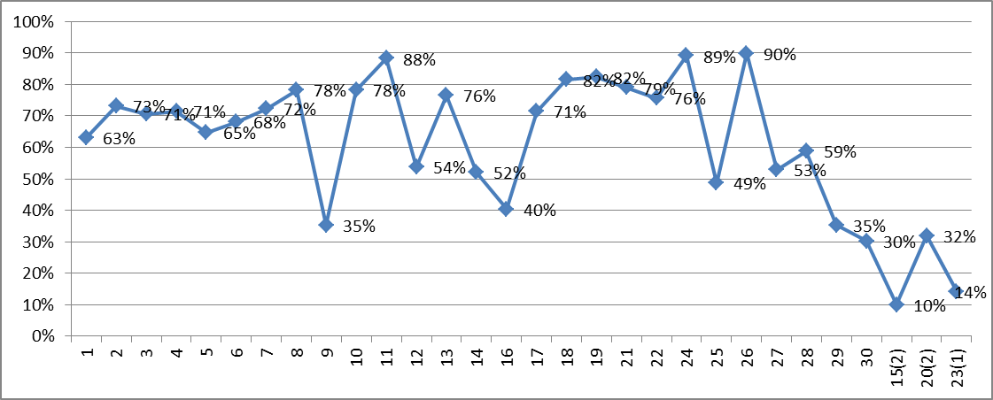
При анализе выполнения заданий повышенного и высокого уровней сложности части 2 отмечены слабая географическая подготовка, неумение обучающихся пользоваться источниками географической информации. Большинство не умеет правильно формулировать и давать грамотный полный развёрнутый ответ на поставленный вопрос, что отражено в самых низких показателях результативности - до 10 – 40% верных ответов .

Гистограмма 6
Успешность выполнения заданий 2 части
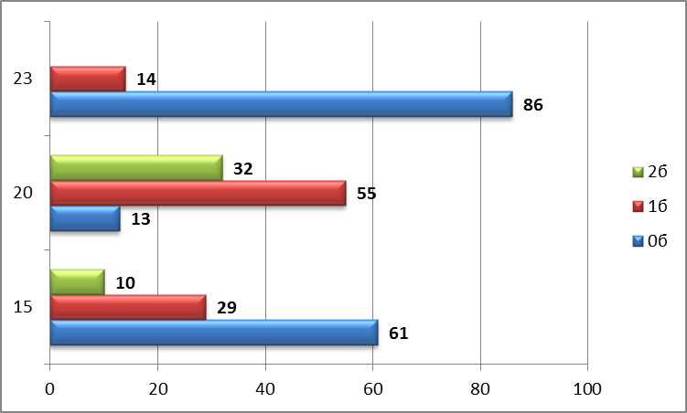

Успешность выполнения заданий по образовательным организациям продемонстрированы в таблице 69
Таблица 69
Выполнение заданий (в % от числа участников)
по образовательным организациям

№ задания |  | МБОУ «СОШ № 1» | МКОУ «СОШ № 3» | МКОУ «ООШ № 4» | МКОУ «Артемовская СОШ» | МКОУ «Мамаканская СОШ» | МКОУ «Кропоткинская СОШ» | МКОУ «Балахнинская СОШ» | Вечернее отделение МКОУ «СОШ № 3»
1 |  | 61 | 50 | 53 | 91 | 86 | 67 | 71 | 39
2 |  | 68 | 74 | 53 | 64 | 71 | 78 | 71 | 77
3 |  | 71 | 74 | 53 | 64 | 71 | 67 | 57 | 62
4 |  | 64 | 77 | 59 | 64 | 86 | 67 | 57 | 62
5 |  | 71 | 68 | 59 | 55 | 86 | 67 | 57 | 15
6 |  | 61 | 82 | 41 | 64 | 100 | 89 | 29 | 39
7 |  | 68 | 74 | 71 | 64 | 86 | 67 | 57 | 54
8 |  | 71 | 77 | 82 | 73 | 71 | 89 | 57 | 62
9 |  | 36 | 41 | 6 | 36 | 43 | 56 | 43 | 15
10 |  | 79 | 82 | 71 | 91 | 86 | 89 | 86 | 8
11 |  | 89 | 91 | 71 | 100 | 71 | 67 | 100 | 62
12 |  | 61 | 56 | 41 | 46 | 43 | 56 | 71 | 23
13 |  | 89 | 71 | 65 | 73 | 71 | 78 | 86 | 39
14 |  | 61 | 47 | 53 | 36 | 100 | 78 | 29 | 0
15
0б |  | 80 | 68 | 76 | 46 | 78 | 44 | 78 | 92
1б |  | 13 | 29 | 6 | 27 | 14 | 56 | 14 | 0
2б |  | 7 | 3 | 18 | 27 | 14 | 0 | 14 | 8
16 |  | 43 | 50 | 12 | 55 | 71 | 33 | 29 | 8
17 |  | 61 | 79 | 77 | 64 | 57 | 67 | 57 | 54
18 |  | 61 | 97 | 71 | 73 | 86 | 100 | 86 | 46
19 | 75 |  | 79 | 68 | 100 | 100 | 89 | 86 | 54
20
0б | 18 |  | 0 | 26 | 18 | 43 | 11 | 0 | 54
1б |  | 61 | 47 | 68 | 46 | 57 | 33 | 43 | 46
2б |  | 21 | 53 | 6 | 36 | 0 | 56 | 57 | 0
21 |  | 75 | 82 | 59 | 64 | 100 | 78 | 86 | 62
22 | 79 |  | 68 | 65 | 82 | 100 | 89 | 71 | 31
23
0б |  | 93 | 68 | 100 | 82 | 71 | 100 | 100 | 100
1б |  | 7 | 32 | 0 | 18 | 29 | 0 | 0 | 0
24 |  | 79 | 91 | 65 | 100 | 86 | 89 | 100 | 77
25 |  | 46 | 53 | 65 | 27 | 57 | 44 | 14 | 31
26 |  | 86 | 88 | 82 | 91 | 100 | 78 | 100 | 62
27 |  | 46 | 53 | 59 | 46 | 71 | 56 | 43 | 31
28 |  | 61 | 56 | 59 | 55 | 71 | 56 | 71 | 23
29 |  | 32 | 32 | 47 | 27 | 57 | 22 | 57 | 8
30 |  | 25 | 38 | 18 | 46 | 43 | 33 | 29 | 0

Выводы
  - Освоение основных образовательных программ подтвердили 107 участников экзамена (89,9% экзаменуемых). Оценку «2» получили 12 девятиклассников (10%). Показанный на экзамене средний тестовый балл равен 18 и соответствует средней отметке «3», полученный максимальный балл - 31, минимальный - 4. Оценку «3» получили 67 (56%) выпускников, «4» - 28 (24%), «5» - 12 (10%).
  - Большинство участников ОГЭ-2019 по географии в районе (33,6%) показали достаточный и средний уровень овладения географическими знаниями и умениями, что соответствует базовому уровню. На низком уровне 10% выпускников 9-ых классов, высокого уровня достигли только 10% экзаменуемых.
  - Определённые затруднения у части экзаменуемых возникли при работе с различными источниками географической информации (климатограммы; статистические данные, представленные в табличной и графической форме; фрагменты топографических карт).

Рекомендации по подготовке к ОГЭ
Результаты государственной итоговой аттестации 2019 г. необходимо учесть при подготовке к ОГЭ в 2020 г.
При планировании учебного процесса следует:
- формировать пространственные представления, отрабатывать умения работать с картами разного масштаба и содержания;
- внимательно изучить атлас 7 класса, чтобы иметь представление о том, какую информацию можно получить с помощью имеющихся в нём карт;
- использовать виды деятельности, нацеленные на применение знаний и умений в новой учебной ситуации; направленные на решение средствами школьной географии задач, с которыми обучающиеся могут встретиться в повседневной жизни, в том числе при анализе информации СМИ;
- увеличить число заданий: 1) предназначенных для проверки умений работать с различными источниками географической информации; 2) помогающих выделить природные предпосылки развития тех или иных социально-экономических явлений и процессов, создания кризисных геоэкологических ситуаций; 3) требующих развёрнутого ответа на поставленный вопрос.
При подготовке к экзамену рекомендуется использовать учебники и пособия, имеющие гриф Министерства образования и включенные в Федеральные перечни учебников, рекомендованных (допущенных) к использованию в образовательном процессе в общеобразовательных учреждениях.
Можно также воспользоваться пособиями, включенными в размещенный на сайте ФИПИ (www.fipi.ru) перечень учебных пособий, разработанных авторскими коллективами ФИПИ в рамках совместных проектов с издательствами.
Темы, рекомендуемые для обсуждения на МО учителей географии:
  - Результаты государственной итоговой аттестации выпускников 9-х классов в форме основного государственного экзамена по географии в районе в 2019 году.
  - Критерии оценивания заданий с развёрнутыми ответами.
  - Методика подготовки обучающихся к сдаче экзамена по географии (по отдельным типам заданий).

физика
В 2019 году государственная итоговая аттестация по физике проводилась в форме основного государственного экзамена. Приняли участие 19 девятиклассников.
Таблица 70
Количество участников ОГЭ по физике
Год | 2016 | 2017 | 2018 | 2019
Количество участников | 48 | 47 | 28 | 19

Подтвердили освоение основной общеобразовательной программы 94,7% девятиклассников (таблица 71). Качество знаний 36,8%, что ниже прошлогоднего и региональных данных. Средний тестовый балл – 18.

Таблица 71

Статистические данные по результатам за основной период
ОО | МБОУ "СОШ № 1" |  | МКОУ "Балахнинская СОШ" |  | МКОУ "Мамаканская СОШ" |  | Район |  | область
ОО | 2018 | 2019 | 2018 | 2019 | 2018 | 2019 | 2018 | 2019 | 2018 | 2019
кол-во | 19 | 10 | 0 | 7 | 1 | 2 | 28 | 19 | 3128 | 3233
"2" | 0 | 0 | 0 | 1 | 0 | 0 | 0 | 1 | 185 | 83
"3" | 9 | 5 | 0 | 5 | 1 | 1 | 16 | 11 |  | 1641
"4" | 8 | 5 | 0 | 1 | 0 | 1 | 10 | 7 |  | 1238
"5" | 2 | 0 | 0 |  | 0 | 0 | 2 | 0 |  | 271
КЗ,% | 52,6 | 50 | 0 | 14,3 | 0,0 | 50,0 | 42,9 | 36,8 | 44,5 | 47
УУ,% | 100 | 100 | 0 | 85,7 | 100 | 100 | 100 | 94,7 | 94,1 | 97,4
сред.балл | 4,00 | 4 | 0,00 | 3 | 3,00 | 4 | 3,5 | 3,5 | 3,4 | 3,4
сред.тест.балл | 20 | 20 | 0 | 13 | 16 | 22 | 19 | 18 | 19,1 | 18

В итоге в 2019 г. в районе 0% выпускников 9-х классов получили «отлично», 37 % получили оценку «хорошо», 58 % «удовлетворительно» от общего числа сдавших ОГЭ по физике. Доля выпускников, сдавших на «неудовлетворительно» составило 5%. Средняя отметка - 3,5. Анализ данных показал, что результаты экзамена понизились на 6% по сравнению с прошлым годом.

Анализ содержания и успешности выполнения заданий

Из данных, приведенных в таблице 65, можно сделать следующие выводы:
Лучше всего были выполнены задания под номерами 3, 4, 12, 13, 17, 18 и 20.
Максимальное количество затруднений при выполнении вызвали задания: 2,6,7, 8, 9,10,14,15,19 и 22 их выполнили менее 50% экзаменующихся.
45% заданий 1 части вызвали затруднения у большинства экзаменуемых. Учащиеся не могут выполнить задания, содержание которых требует понимания смысла физических понятий и законов, умение описывать и объяснять физические явления, решать расчетные задачи.
Таблица 72
Номер задания | Проверяемые элементы содержания | Уровень  сложности | Процент  Выполнения
Номер задания | Проверяемые элементы содержания | Уровень  сложности | 2018 | 2019

Часть 1
 | Физические понятия. Физические величины, их единицы и приборы для измерения. | Б | 82,1 | 58
 | Механическое движение. Равномерное и равноускоренное движение. Свободное падение. Движение по окружности. Механические колебания и волны | Б | 57,1 | 37
 | Законы Ньютона. Силы в природе. | Б | 32,1 | 63
 | Закон сохранения импульса. Закон сохранения энергии. Механическая работа и мощность. Простые механизмы. | Б | 53,6 | 63
 | Давление. Закон Паскаля. Закон Архимеда. Плотность вещества | Б | 50 | 53
 | Физические явления и законы в механике. Анализ процессов | П/Б | 25 | 47
 | Механические явления (расчетная задача) | П | 39,3 | 16
 | Тепловые явления | Б | 53,6 | 47
 | Физические явления и законы. Анализ процессов | Б | 28,6 | 47
 | Тепловые явления (расчетная задача) | П | 21,4 | 26
 | Электризация тел. | Б | 57,1 | 58
 | Постоянный ток | Б | 53,6 | 63
 | Магнитное поле. Электромагнитная индукция | Б | 64,3 | 63
 | Электромагнитные колебания и волны. Элементы оптики | Б | 35,7 | 42
 | Физические явления и законы в электродинамике. Анализ процессов | Б/П | 42,9 | 16
 | Электромагнитные явления (расчетная задача) | П | 35,7 | 53
 | Радиоактивность. Опыты Резерфорда. Состав атомного ядра. Ядерные реакции | Б | 57,1 | 63
 | Владение основами знаний о методах научного познания | Б | 60,7 | 79
 | Физические явления и законы. Понимание и анализ  экспериментальных данных, представленных в виде таблицы, графика или рисунка (схемы) | П | 39,3 | 42
 | Извлечение информации из текста физического содержания | Б | 82,1 | 68
 | Сопоставление информации из разных частей текста. Применение информации из текста физического содержания | Б | 57,1 | 53
 | Применение информации из  текста физического содержания | П | 35,7 | 16

Часть 2
 | Экспериментальное задание (механи17,9ческие, электромагнитные явления)17,9 | В | 10,7 |  | 16
 | Качественная задача (механические, тепловые или  электромагнитные явления) | В | 17,9 |  | 16
 | Расчетная задача (механические, тепловые, электромагнитные явления) | В | 17,9 |  | 0
 | Расчетная задача (механические, тепловые, электромагнитные явления) | В | 14,3 |  | 11

Анализ выполнения заданий части 2

Гистограмма 7
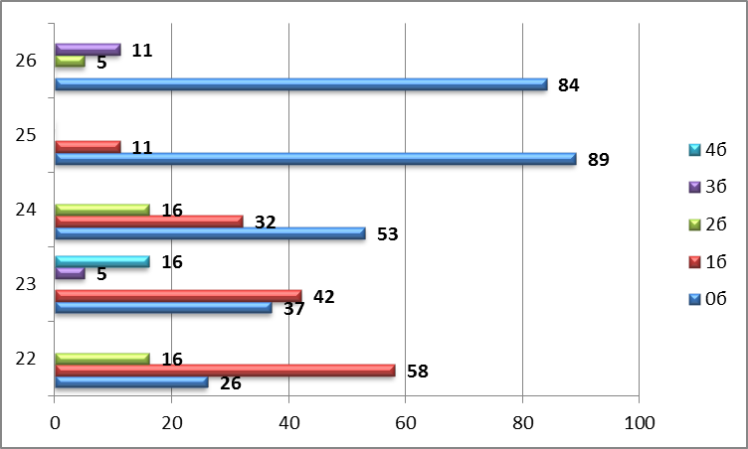
Задание 22. Применение информации из текста физического содержания задание выполнили 16 % участников ОГЭ (сформулировали правильный ответ и дали логическое обоснование, указав необходимые для объяснения физические явления и закономерности); 26% участников либо не приступали к выполнению заданию, либо не смогли его выполнить; 58 % сформулировали правильный ответ, но не привели достаточного обоснования или ответ сформулировали неточно.
Задание 23. Экспериментальное задание. Максимальный 4 балла получили 16 % ; 3
балла – 5%; 2 балла -0%; 1 балл - 42%; 0 баллов – 37%.
Задание 24. Качественная задача – 16 % участников полностью выполнили задание;
53 % участников либо не приступали к выполнению заданию, либо не смогли его выполнить; 32 % получили по 1 баллу из 2 возможных, т.к. представили правильный ответ на поставленный вопрос, но его обоснование некорректно или отсутствует;
Задание 25. Расчетная задача. 0 % участников полностью выполнили задание; 89 % участников либо не приступали к выполнению задания, либо не смогли его выполнить; 0 % участников получили 2 балла; 11% участников получили по 1 баллу.
Задание 26. Расчетная задача 11 % участников полностью выполнили задание; 84 % участников либо не приступали к выполнению заданию, либо не смогли его выполнить; 5 % участников получили 2 балла; 0 % участников получили по 1 баллу.
Во второй части работы качественные задачи и лабораторную работу смогла выполнить полностью только четверть экзаменуемых, расчетные задачи решили менее 20 %. Это свидетельствует о том, что времени, выделяемого при изучении школьного курса физики, недостаточно внимания уделяется отработке практических умений и навыков.
Успешность выполнения заданий по образовательным организациям продемонстрированы в таблице 73.

Таблица 73
Выполнение заданий (в % от числа участников) по образовательным организациям
№ задания | МБОУ «СОШ № 1» |  |  | МКОУ «Балахнинская СОШ» | МКОУ «Мамаканская СОШ»
0 | 20 |  |  | 14 | 0
1 | 30 |  |  | 29 | 0
2 | 50 |  |  | 57 | 100
 | 40 |  |  | 14 | 100
 | 70 |  |  | 43 | 100
 | 80 |  |  | 29 | 100
 | 70 |  |  | 29 | 50
0 |  | 20 |  | 43 | 0
1 |  | 10 |  | 43 | 50
2 |  | 70 |  | 14 | 50
 | 20 |  |  | 0 | 50
 | 70 |  |  | 29 | 0
0 | 0 |  |  | 0 | 0
1 | 50 |  |  | 57 | 50
2 | 50 |  |  | 43 | 50
 | 30 |  |  | 14 | 50
 | 80 |  |  | 29 | 50
 | 60 |  |  | 71 | 50
 | 70 |  |  | 57 | 50
 | 70 |  |  | 0 | 50
0 | 50 |  |  | 29 | 0
1 | 30 |  |  | 57 | 100
2 | 20 |  |  | 14 | 0
 | 50 |  |  | 57 | 50
 | 70 |  |  | 43 | 100
 | 90 |  |  | 57 | 100
0 | 10 |  |  | 14 | 50
1 | 40 |  |  | 57 | 0
2 | 50 |  |  | 29 | 50
 | 80 |  |  | 43 | 100
 | 60 |  |  | 43 | 50
0 | 10 |  |  | 57 | 0
1 | 60 |  |  | 43 | 100
2 | 30 |  |  | 0 | 0
0 | 50 |  |  | 14 | 50
1 | 30 |  |  | 57 | 50
2 | 0 |  |  | 0 | 0
3 | 10 |  |  | 0 | 0
4 | 10 |  |  | 29 | 0
0 | 50 |  |  | 72 | 0
1 | 30 |  |  | 28 | 5
2 | 20 |  |  | 0 | 5
0 | 80 |  |  | 100 | 100
1 |  |  | 20 | 0 | 0
2 |  |  | 0 | 0 | 0
3 |  |  | 0 | 0 | 0
0 | 80 |  |  | 100 | 50
1 | 0 |  |  | 0 | 0
2 | 10 |  |  | 0 | 0
3 | 10 |  |  | 0 | 50

Рекомендации по подготовке к ОГЭ
Анализ результатов ГИА по физике показал, что учащимися усвоены на базовом уровне основные понятия курса физики, хотя существуют типичные недочеты в усвоении некоторых тем и выполнении заданий, проверяющих отдельные виды деятельности.
По итогам основного экзамена предложены следующие мероприятия, которые необходимо провести в районе с целью исправления выявленных ошибок и замечаний:
-при поурочном планировании и проведении уроков уделять особое внимание повторению и закреплению наиболее значимых и сложных тем учебного предмета за курс основной школы, выделить резерв времени как во время проведения урока, так и во время обобщающего повторения на отработку тестовых заданий;
-текущий и промежуточный контроль по физике проводить с использованием заданий, представленных в Открытом банке заданий ГИА;
-проводить работу над ошибками, разбирать типичные недочеты и разъяснять требования, предъявляемые к заданиям второй части экзаменационной работы. На примерах конкретных работ показывать ошибки и неточности, ведущие к снижению оценки;
-больше времени отводить отработке практических умений и навыков

информатика
В 2019 году на экзамен по информатике зарегистрировано 114 , приняли участие 110 человек, из таблицы 74 видно, что за последние три года число участников значительно возросло, что объясняется не только высоким интересом к данному предмету, но и низким минимальным порогом баллов..
Таблица 74
Количество участников ОГЭ по информатике
Год | 2016 | 2017 | 2018 год | 2019
Количество участников | 21 | 47 | 59 | 110

В 2019 году в экзамене приняли участие выпускники 8 образовательных организаций. Незначительно понизился процент участников ОГЭ, подтвердивших овладение материалами учебной программы по предмету (с 96,6% до 95,5%), но при этом качество усвоения программ возросло на 5,3% .

Таблица 75
Общие результаты ОГЭ по информатике и ИКТ
ОО | МБОУ "СОШ №1" |  | МКОУ "СОШ № 3" |  | МКОУ "ООШ № 4" |  | МОУ "Мамаканская СОШ" |  | МКОУ "Артемовская СОШ" | МКОУ "Кропоткинская СОШ" | МКОУ "Балахнинской СОШ |  | МКОУ "Перевозовская СОШ" |  | Вечернее отделение МКОУ "СОШ № 3" | Район |  | Регион
ОО | 2018 | 2019 | 2018 | 2019 | 2018 | 2019 | 2018 | 2019 | 2019 | 2019 | 2018 | 2019 | 2018 | 2019 | 2019 | 2018 | 2019 | 2018 | 2019
кол-во | 23 | 62 | 21 | 25 | 3 | 4 | 2 | 3 | 6 | 1 | 2 | 3 | 8 | 5 | 1 | 59 | 110 | 2847 | 9970
"2" | 0 | 2 | 1 | 2 | 1 | 0 | 0 | 0 | 0 | 0 | 0 | 0 | 0 | 1 | 0 | 2 | 5 | 287 | 392
"3" | 13 | 29 | 7 | 8 | 2 | 2 | 0 | 0 | 3 | 0 | 1 | 1 | 5 | 1 | 1 | 28 | 45 |  | 4144
"4" | 7 | 23 | 11 | 11 | 0 | 1 | 0 | 3 | 2 | 0 | 1 | 1 | 3 | 2 | 0 | 22 | 43 |  | 3751
"5" | 3 | 8 | 2 | 4 | 0 | 1 | 2 | 0 | 1 | 1 | 0 | 1 | 0 | 1 | 0 | 7 | 17 |  | 1683
КЗ,% | 43,5 | 50,0 | 61,9 | 60,0 | 0,0 | 50,0 | 100 | 100 | 50,0 | 100 | 50,0 | 66,7 | 37,5 | 60,0 | 0,0 | 49,2 | 54,5 | 58,12 | 54,4
УУ,% | 100 | 96,8 | 95,2 | 92,0 | 66,7 | 100 | 100 | 100 | 100 | 100 | 100 | 100 | 100 | 80,0 | 100 | 96,6 | 95,5 | 92,44 | 96,1
сред.балл | 3,60 | 3,6 | 3,60 | 4 | 3,00 | 3,8 | 5,00 | 4 | 4 | 5 | 4,00 | 4 | 3,40 | 4 | 3 | 3,50 | 4 | 3,7 | 3,5
сред.тест.балл | 11,8 | 11 | 11,9 | 12 | 5 | 11 | 19 | 14 | 13 | 19 | 13 | 14 | 10 | 11 | 7 | 11,4 | 12 | 12,4 | 11

Подавляющее большинство участников экзамена - 45(41%) выполнили задания в диапазоне отметки «удовлетворительно», 43 (39%) выпускников продемонстрировали знание предмета на отметку «хорошо», отметку «отлично» получили 17 участников (15%). На «неудовлетворительно» выполнили 5% экзаменующихся.
Высокие результаты продемонстрировали учащиеся МКОУ «Мамаканская СОШ» (УУ – 100%, КЗ – 100%, ср.балл – 4) и МКОУ «Кропоткинская СОШ» (УУ – 100%, КЗ – 100%, ср.балл – 4). Самый низкие результаты показали экзаменующиеся вечернего отделения МКОУ «СОШ № 3» (УУ – 100%, КЗ – 0, ср.балл – 3). Повысили качество подготовки МБОУ «СОШ № 1» (50%), МКОУ «ООШ № 4 г. Бодайбо» (50%), МКОУ «Балахнинская СОШ» (66,7%) и МКОУ «Перевозовская СОШ» (60%).
Средняя отметка участников ОГЭ по информатике в районе составляет 4.
Самый высокий первичный балл 22 получила учащаяся МКОУ «СОШ № 3 г. Бодайбо» Арбузова Алена.

Анализ содержания и успешности выполнения заданий
Анализ распределения средних первичных баллов по частям экзаменационной работы (таблицы 76, 77) показывают, что наиболее успешно выполнялись задания 1 части, содержащие задачи базового и повышенного уровней сложности, а основную трудность представляли задания высокого уровня сложности 2 части.

Таблица 76
Анализ успешности выполнения заданий
Обозначение задания в работе | Проверяемые элементы содержания | Уровень сложности задания | Средний процент выполнения по району
Обозначение задания в работе | Проверяемые элементы содержания | Уровень сложности задания | 2018 | 2019
Часть 1
1 | Умение оценивать количественные параметры информационных объектов | Б | 54,2 |  | 69
2 | Умение определять значение логического выражения | Б | 84,7 |  | 59
3 | Умение анализировать формальные описания реальных объектов и процессов | Б | 78 |  | 62
4 | Знание о файловой системе организации данных | Б | 67,8 |  | 65
5 | Умение представлять формульную зависимость в графическом виде | П | 84,7 |  | 79
б | Умение исполнить алгоритм для конкретного исполнителя с фиксированным набором команд | П | 42,4 |  | 34
7 | Умение кодировать и декодировать информацию | Б | 88,1 |  | 78
8 | Умение исполнить линейный алгоритм, записанный на алгоритмическом языке | Б | 72,9 |  | 87
9 | Умение исполнить простейший циклический алгоритм, записанный на алгоритмическом языке | Б | 57,6 |  | 55
10 | Умение исполнить циклический алгоритм обработки массива чисел, записанный на алгоритмическом языке | П | 33,9 |  | 54
11 | Умение анализировать информацию, представленную в виде схем | Б | 72,9 |  | 77
12 | Умение осуществлять поиск в готовой базе данных по сформулированному условию | Б | 76,3 |  | 71
13 | Знание о дискретной форме представления числовой, текстовой, графической и звуковой информации | Б | 32,2 |  | 54
14 | Умение записать простой линейный алгоритм для формального исполнителя | П | 72,9 |  | 74
15 | Умение определять скорость передачи информации | П | 37,3 |  | 42
16 | Умение исполнить алгоритм, записанный на естественном языке, обрабатывающий цепочки символов или списки | П | 28,8 |  | 22
17 | Умение использовать информационно- коммуникационные технологии | Б | 72,9 |  | 74
18 | Умение осуществлять поиск информации в Интернете | П | 45,8 |  | 60
Часть 2
19 | Умение проводить обработку большого массива данных с использованием средств электронной таблицы или базы данных | В | 10,2 |  | 17
20 | Умение написать короткий алгоритм в среде формального исполнителя (вариант задания 20.1) или на языке программирования (вариант задания 20.2) | В | 0 |  | 14

График 6
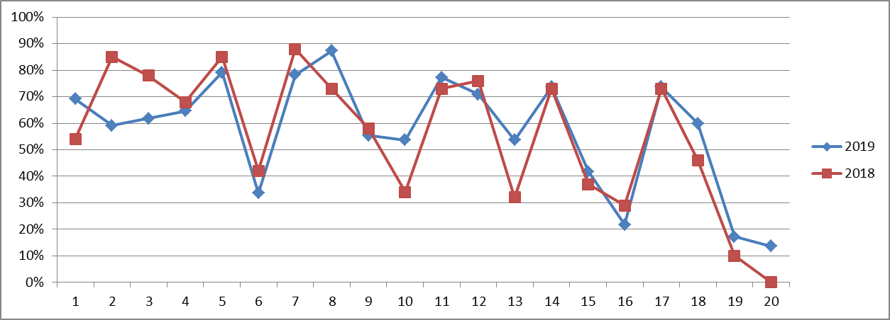

Таблица 77
Выполнение заданий (в % от числа участников) по образовательным организациям
№ задания | МБОУ «СОШ № 1» | МКОУ «СОШ № 3» | МКОУ «ООШ № 4» | МКОУ «Мамаканская СОШ» | МКОУ «Перевозовская СОШ» | МКОУ «Балахнинская СОШ» | МКОУ «Артемовская СОШ» | МКОУ «Кропоткинская СОШ» | Вечернее отделение МКОУ «СОШ № 3»
 | 71 | 68 | 25 | 100 | 60 | 67 | 83 | 100 | 0
 | 55 | 68 | 75 | 100 | 60 | 33 | 34 | 100 | 100
 | 69 | 56 | 50 | 0 | 20 | 100 | 51 | 100 | 100
 | 55 | 84 | 75 | 100 | 40 | 33 | 83 | 100 | 100
 | 79 | 80 | 50 | 100 | 80 | 100 | 68 | 100 | 100
 | 29 | 40 | 25 | 67 | 40 | 67 | 34 | 0 | 0
 | 74 | 88 | 75 | 100 | 80 | 100 | 68 | 100 | 0
 | 92 | 88 | 75 | 100 | 100 | 67 | 68 | 0 | 0
 | 55 | 56 | 50 | 100 | 60 | 67 | 34 | 100 | 0
 | 55 | 52 | 25 | 67 | 60 | 67 | 51 | 100 | 0
 | 74 | 80 | 75 | 100 | 100 | 100 | 51 | 100 | 100
 | 73 | 64 | 50 | 100 | 60 | 67 | 83 | 100 | 100
 | 52 | 64 | 50 | 33 | 60 | 100 | 17 | 100 | 0
 | 76 | 64 | 100 | 100 | 60 | 100 | 68 | 100 | 0
 | 37 | 48 | 50 | 33 | 40 | 67 | 51 | 100 | 0
 | 21 | 36 | 0 | 0 | 0 | 0 | 34 | 0 | 0
 | 71 | 72 | 75 | 100 | 60 | 100 | 83 | 100 | 100
 | 58 | 60 | 75 | 100 | 40 | 67 | 68 | 100 | 0
0 | 75 | 84 | 25 | 100 | 20 | 67 | 17 | 0 | 100
1 | 10 | 4 | 50 | 0 | 80 | 0 | 17 | 0 | 0
2 | 15 | 12 | 25 | 0 | 0 | 33 | 66 | 100 | 0
0 | 35 | 84 | 100 | 100 | 100 | 67 | 17 | 0 | 100
1 | 0 | 0 | 0 | 0 | 0 | 0 | 80 | 0 | 0
2 | 65 | 16 | 0 | 0 | 0 | 33 | 83 | 100 | 0

Большинство заданий базового уровня сложности были выполнены.
Недостаточно уверенно участники ОГЭ по предмету выполнили следующие задания: 6, 15 и 16, эти задания выполнили менее 50% экзаменующихся.
На повышенном уровне сложности наиболее успешно было выполнено задание 5 (79%).
Задания высокого уровня сложности традиционно вызывают основные трудности при выполнении.

Гистограмма 8
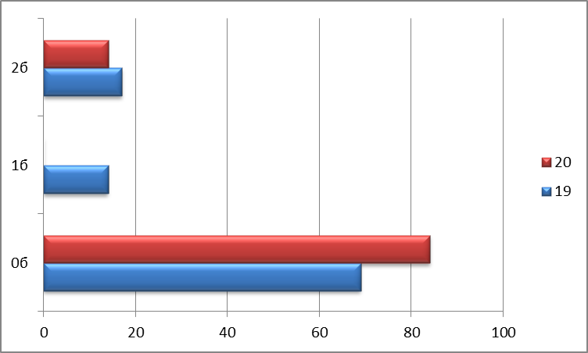

В 2019 году приступали к выполнению заданий части 2 37 участников, что составляет 34% от общего числа экзаменующихся.
Наиболее успешно участники ОГЭ выполняют задание 19, проверяющее умение проводить обработку большого массива данных с использованием средств электронной таблицы или базы данных на высший балл выполнили 17%, на 1 балл – 14%, не справились или не приступали к выполнению задания 69%.
Самым сложным ежегодно является задание 20, контролирующее умение написать короткий алгоритм в среде формального исполнителя (вариант задания 20.1) или на языке программирования (вариант задания 20.2): на максимальный балл выполнили 14% участников, на 1 балл – 0%, не справились или не приступали к выполнению задания 86%.
В результате анализа прохождения экзамена было выявлено, что многие участники, приступавшие к выполнению заданий 2 части (практическая часть выполняется на компьютере) не умеют создавать папки, не умеют переименовывать файлы, неправильно заполняют бланк ответов № 2, не умеют работать с предоставленными инструкциями, в связи с чем возникают трудности найти файлы на компьютере для загрузки в модуль и дальнейшей их передачи.

Выводы
  - Большинство участников ОГЭ-2019 по информатике в районе (95,5%) показали достаточный и средний уровень овладения знаниями и умениями, что соответствует базовому уровню. На низком уровне 5% выпускников 9-ых классов, высокого уровня достигли только 15% экзаменуемых.
  - Определённые затруднения у части экзаменуемых возникли при работе с исполнителями алгоритмов для конкретного исполнителя с фиксированным набором команд, умение исполнить алгоритмы, записанных на естественном языке, а также умение определять скорость передачи информации.

  - При работе со второй частью обучающие допускают ошибки при сохранении файлов. Не внимательно читают инструкцию по работе с практической частью экзамена. Нет навыков заполнения бланков ответов № 2.

Рекомендации по подготовке к ОГЭ
Результаты государственной итоговой аттестации 2019 г. необходимо учесть при подготовке к ОГЭ в 2020 г.
При планировании учебного процесса следует увеличить число заданий предназначенных для проверки умений исполнить алгоритм для конкретного исполнителя с фиксированным набором команд; умений исполнить алгоритм, записанный на естественном языке, обрабатывающий цепочки символов или списки; умений определять скорость передачи информации.
На результаты ОГЭ серьезно влияет организация и проведение самого экзамена и действия участников экзамена, таким образом, в процессе подготовки практической части необходимо обязательно знакомить с инструкцией по сохранению файлов и правильности заполнения бланка ответов № 2.
При подготовке к экзамену рекомендуется использовать учебники и пособия, имеющие гриф Министерства образования и включенные в Федеральные перечни учебников, рекомендованных (допущенных) к использованию в образовательном процессе в общеобразовательных учреждениях.
Можно также воспользоваться пособиями, включенными в размещенный на сайте ФИПИ (www.fipi.ru) перечень учебных пособий, разработанных авторскими коллективами ФИПИ в рамках совместных проектов с издательствами.

.

Общие выводы и рекомендации
В 2019 году зарегистрировано 248 выпускников 9-х классов из 8 общеобразовательных организаций района, из них 5 обучающихся были не допущены к итоговой аттестации (МКОУ «Перевозовская СОШ» - 1 ученик, МБОУ «СОШ № 1» - 2 ученика и МКОУ «СОШ № 3» - 2 ученика). В число допущенных, входили выпускники текущего года - 223 обучающихся (участники ОГЭ – 221 и участники ГВЭ - 2) и 20 выпускников, не завершивших основное общее образование в предыдущие годы. Основной государственный экзамен проводился по 11 образовательным предметам (математика, русский язык и предметам по выбору) и государственный выпускной экзамен по двум предметам (русский язык, математика).
По результатам основного государственного экзамена в 2019 году из 243 участников получили аттестаты 209 выпускников, что составляет 86% от общего числа участников ОГЭ.
Доля выпускников, не преодолевших минимальный порог тестовых баллов по району 33 (13,6%), из них 10 выпускников, не завершивших основное общее образование в предыдущие годы.
Диаграмма 1
Доля выпускников, не преодолевших минимальный порог
по образовательным организациям

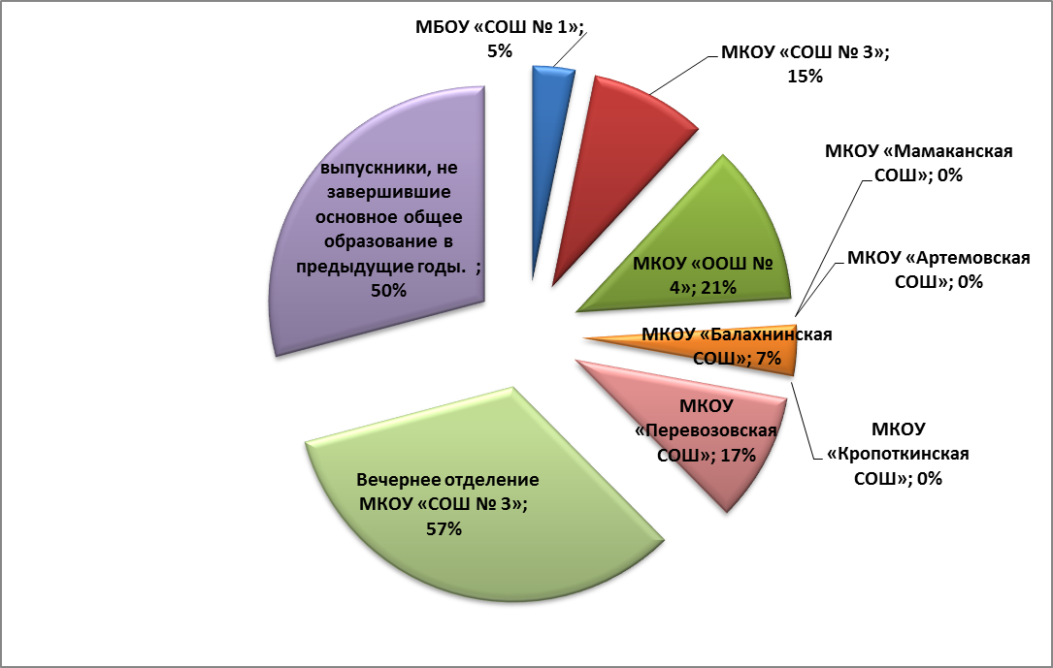

Результаты экзаменов по ОГЭ
Русский язык
Максимальный балл – 39
Максимальный балл в районе – 39
Средний первичный балл – 27
Диаграмма 2
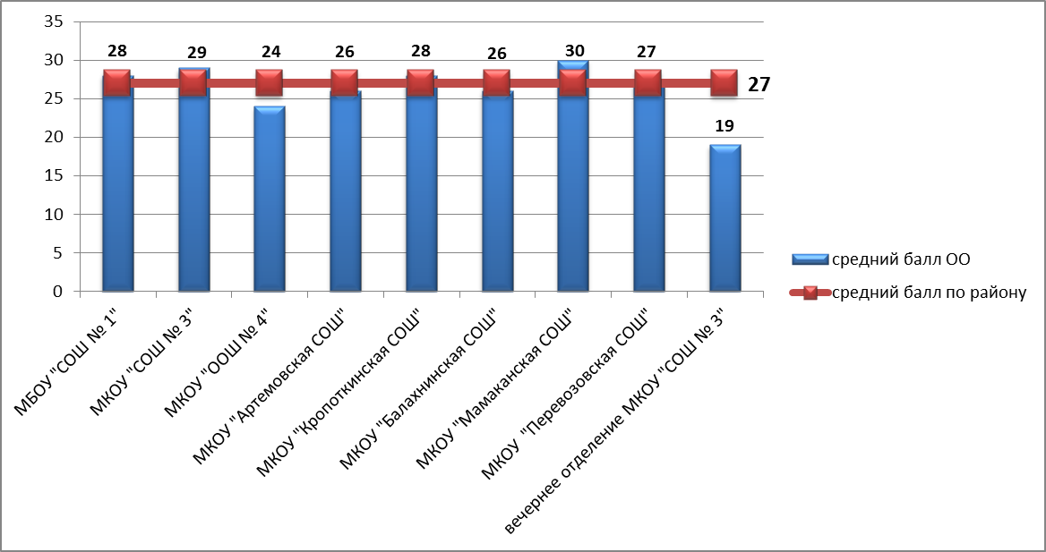

Математика
Максимальный балл – 32
Максимальный балл в районе – 27
Средний балл – 13
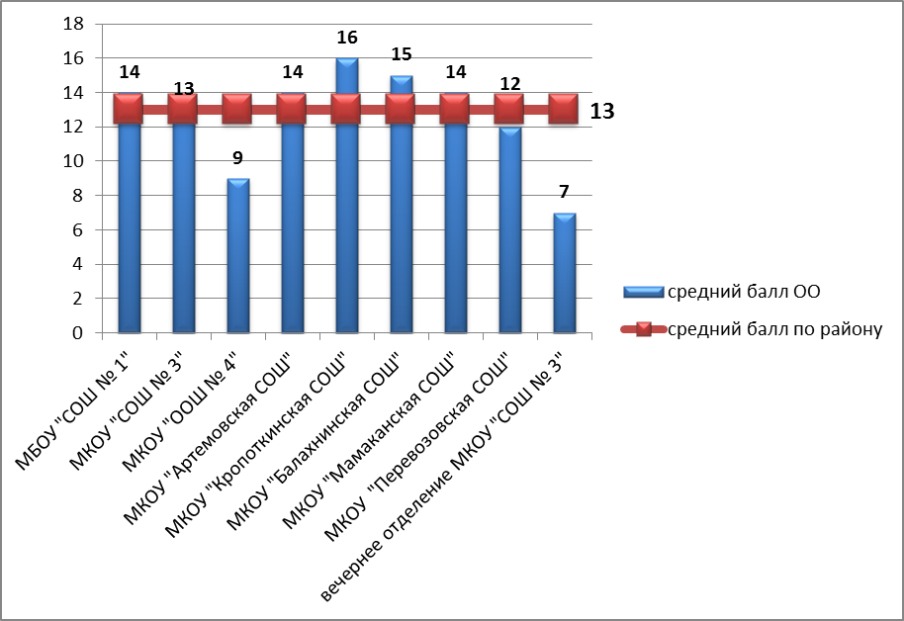
Диаграмма 3
Литература
Максимальный балл – 33
Максимальный балл в районе – 69
Средний балл - 26
Диаграмма 4
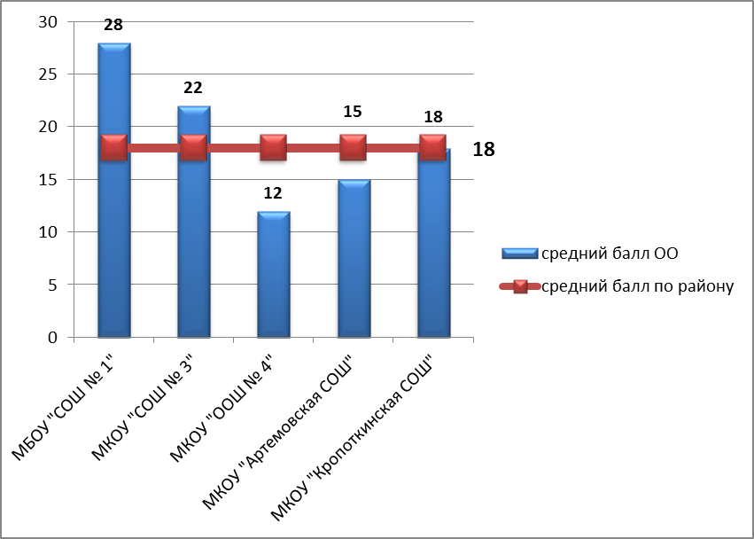

Английский язык
Максимальный балл – 70
Максимальный балл в районе – 68
Средний балл - 58
Диаграмма 5
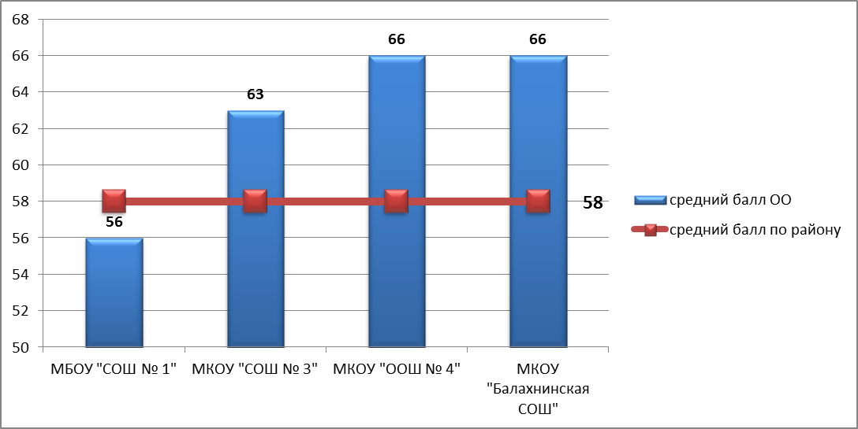

Информатика
Максимальный балл – 22
Максимальный балл в районе – 22
Средний балл – 12
Диаграмма 6
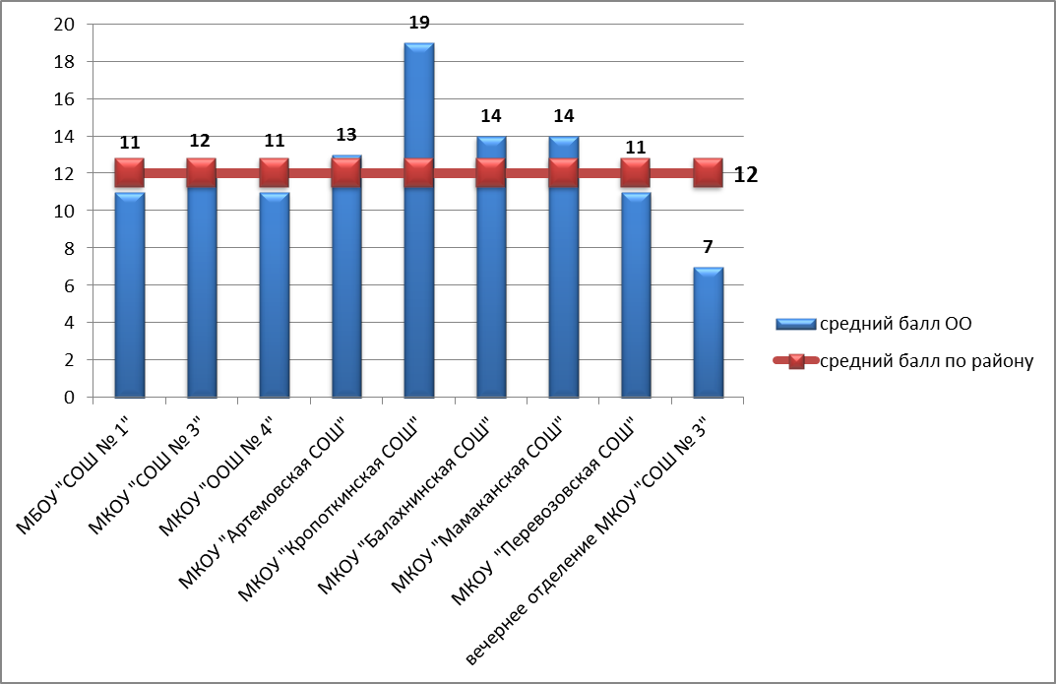
Физика
Максимальный балл – 40
Максимальный балл в районе – 30
Средний балл – 1
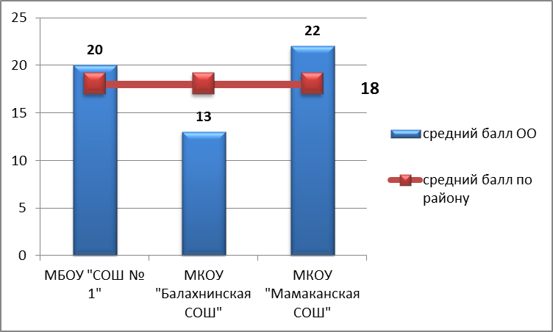
Диаграмма 7

Химия
Максимальный балл –34
Максимальный балл в районе – 30
Средний первичный балл – 20
Диаграмма 8
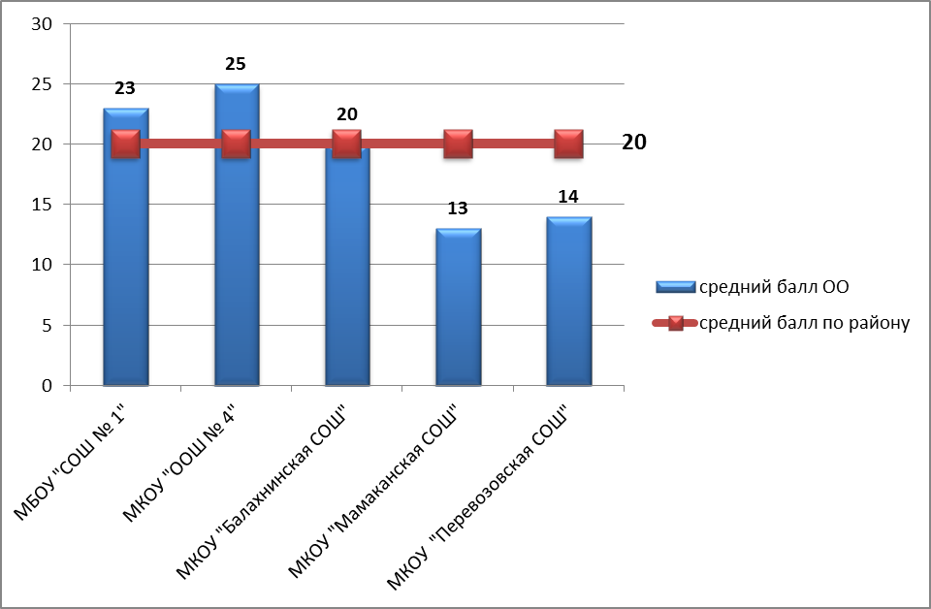
Биология
Максимальный балл –46
Максимальный балл в районе – 37
Средний первичный балл – 19
Диаграмма 9
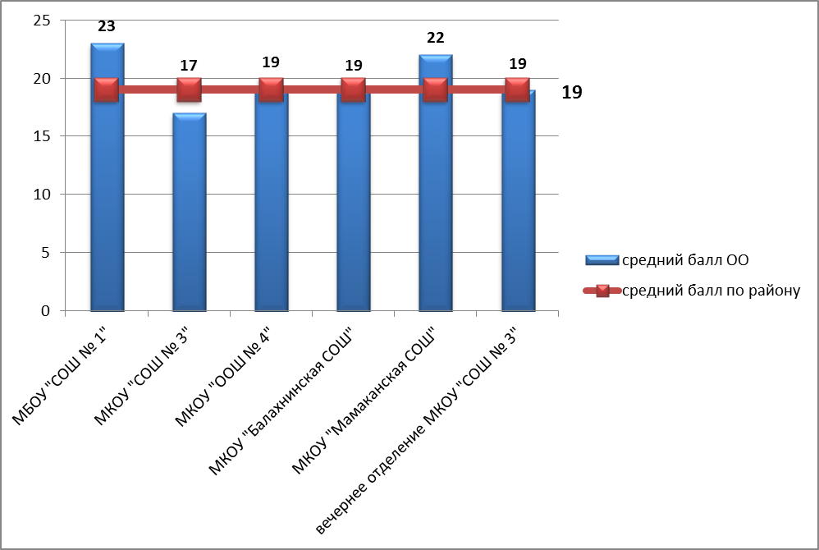

География
Максимальный балл –32
Максимальный балл в районе – 31
Средний первичный балл – 18
Диаграмма 10
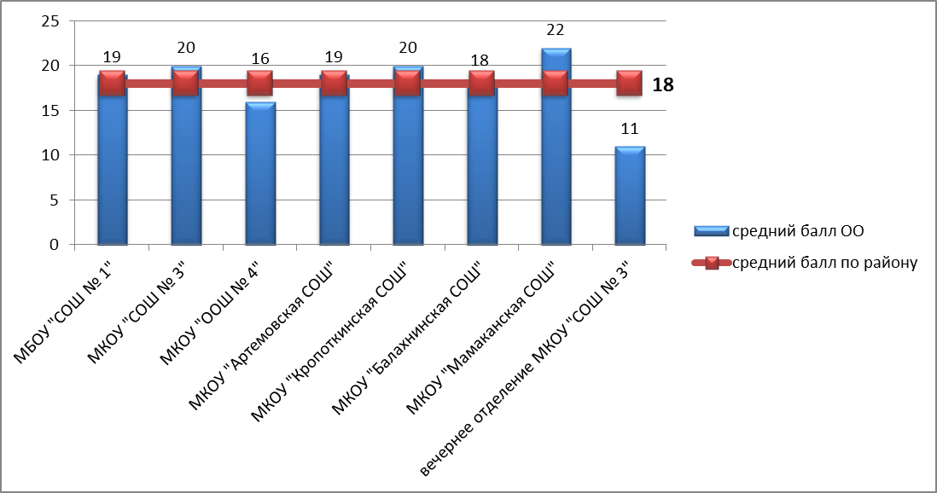

Обществознание
Максимальный балл –39
Максимальный балл в районе – 36
Средний первичный балл – 22
Диаграмма 11

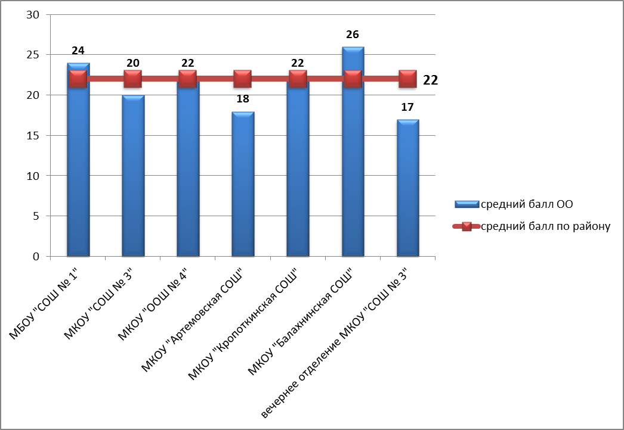

История
Максимальный балл –44
Максимальный балл в районе – 44
Средний первичный балл – 37
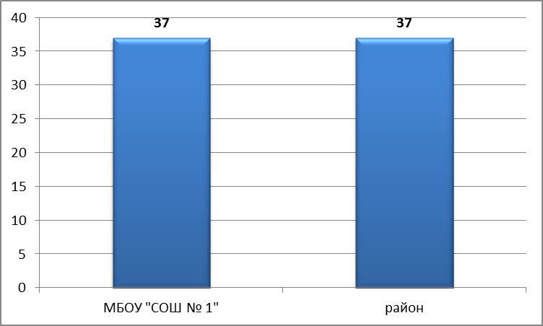
Диаграмма 12

Рекомендации
- Руководителям районных методических объединений учителей:
- провести анализ результатов основного государственного экзамена, разобрать типичные ошибки, допущенные обучающимися;
- включить в план работы методического объединения мероприятия по устранению выявленных ошибок и недочётов;
- организовать тьюторское сопровождение учителей с целью корректировки работы по подготовке обучающихся к итоговой аттестации за курс основной школы.
- Учителям-пердметникам образовательных организаций:
- проанализировать результаты сдачи экзаменов и спланировать работу по изучению наиболее трудных тем и разделов по предметам, объективнее подходить к выставлению итоговых отметок.
- выявить типичные ошибки, допущенные при выполнении экзаменационных работ, спланировать в новом учебном году индивидуальную работу с обучающимися по предметам с целью устранения пробелов по основным темам и разделам учебного материала.
- обсудить результаты ГИА на заседаниях методических объединений, наметить дальнейшую работу по устранению пробелов и подготовке обучающихся к успешной сдаче экзаменов в новом учебном году.
- продумывать индивидуальную работу с учащимися, как на уроке, так и на дополнительных занятиях, направленную на ликвидацию пробелов, использовать новые образовательные технологии, возможности компьютерного тестирования по предметам.
- систематически знакомить родителей с результатами предметной обученности учащихся по итогам контрольных и диагностических работ, репетиционных экзаменов.
- разработать индивидуальные дорожные карты подготовки к ОГЭ учащихся «группы риска».
- стимулировать познавательную активность учащихся как средство саморазвития и самореализации личности, использовать индивидуализацию и дифференциацию обучения учащихся, создавать положительное эмоциональное поле взаимоотношений «учитель-ученик», воспитывать положительное отношение учащихся к учебной деятельности, осуществлять взаимодействие между семьей и школой с целью организации совместных действий для решения успешности обучения и социализации личности.
- внимательно изучить кодификатор проверяемых элементов содержания, спецификацию и демонстрационный вариант с системой оценивания экзаменационной работы. Они определяют структуру и содержание экзаменационной работы по предмету.
- вместе с учениками проанализировать кодификатор проверяемых элементов содержания и составить индивидуальные планы учеников по подготовке к экзамену.

результаты участников государственного выпускного экзамена

В 2019 году зарегистрировано 2 участника государственного выпускного экзамена (далее ГВЭ) по русскому языку и математике.

Результаты ГИА-9 в форме ГВЭ по району.
Обязательные предметы (русский, математика)

Предмет | Русский язык |  |  | Математика
Предмет | Всего | Сочинение | Изложе  ние с творчес  ким заданием | Математика
Количество участников экзамена | 2 | 1 | 1
Успеваемость | 100 | 100 | 100 | 100
Качество | 100 | 100 | 100 | 100
Количество участников ГВЭ, получивших отметку «2» | 0 | 0 | 0 | 0
% участников ГВЭ, получивших отметку «2» | 0 | 0 | 0 | 0
Количество участников ГВЭ, получивших отметку «3» | 0 | 0 | 0 | 0
% участников ГВЭ, получивших отметку «3» | 0 | 0 | 0 | 0
Количество участников ГВЭ, получивших отметку «4» | 2 | 1 | 1 | 2
% участников ГВЭ, получивших отметку «4» | 100 | 50 | 50 | 100
Количество участников ГВЭ, получивших отметку «5» | 0 | 0 | 0 | 0
% участников ГВЭ, получивших отметку «5» | 0 | 0 | 0 | 0
Средняя отметка | 4 | 4 | 4 | 4

Все участники государственного выпускного экзамена подтвердили освоение основных общеобразовательных программ основного общего образования.
Предметы по выбору участники ГВЭ не сдавали.

